TRƯỜNG ĐẠI HỌC GIAO THÔNG VẬN TẢI PHÂN HIỆU TẠI TP. HỒ CHÍ MINH
BỘ MÔN CÔNG NGHỆ THÔNG TIN



BÁO CÁO ĐỒ ÁN TỐT NGHIỆP

ĐỀ TÀI: NGHIÊN CỨU VÀ XÂY DỰNG HỆ THỐNG CV HEALTH INTELLIGENCE CHO SINH VIÊN CNTT VIỆT NAM — ĐÁNH GIÁ CV ĐA TIÊU CHÍ VÀ PHÂN TÍCH THỊ TRƯỜNG TUYỂN DỤNG

Giảng viên hướng dẫn: TH.S LƯU TOÀN ĐỊNH Sinh viên thực hiện: HÀ VĂN DŨNG
Lớp : CQ.63.CNTT
Khoá : 63

Tp. Hồ Chí Minh, năm 2026

TRƯỜNG ĐẠI HỌC GIAO THÔNG VẬN TẢI PHÂN HIỆU TẠI TP. HỒ CHÍ MINH
BỘ MÔN CÔNG NGHỆ THÔNG TIN



BÁO CÁO ĐỒ ÁN TỐT NGHIỆP

ĐỀ TÀI: NGHIÊN CỨU VÀ XÂY DỰNG HỆ THỐNG CV HEALTH INTELLIGENCE CHO SINH VIÊN CNTT VIỆT NAM — ĐÁNH GIÁ CV ĐA TIÊU CHÍ VÀ PHÂN TÍCH THỊ TRƯỜNG TUYỂN DỤNG

Giảng viên hướng dẫn: TH.S LƯU TOÀN ĐỊNH Sinh viên thực hiện: HÀ VĂN DŨNG
Lớp : CQ.63.CNTT
Khoá : 63

Tp. Hồ Chí Minh, năm 2026

TRƯỜNG ĐẠI HỌC GIAO THÔNG VẬN TẢI CỘNG HÒA XÃ HỘI CHỦ NGHIÃ VIỆT NAM
PHÂN HIỆU TẠI THÀNH PHỐ HỒ CHÍ MINH Độc lập – Tự do – Hạnh phúc

NHIỆM VỤ THIẾT KẾ TỐT NGHIỆP
BỘ MÔN: CÔNG NGHỆ THÔNG TIN
-------***-------

Mã sinh viên: 6351071011 | Họ tên SV: Hà Văn Dũng
Khóa: K63 | Lớp: CNTT

Tên đề tài
Nghiên cfíu và Xây dựng Hệ thống CV Health Intelligence cho Sinh viên CNTT Việt Nam — Đánh giá CV Đa tiêu chí và Phân tích Thị trường Tuyển dụng.

Mục đích, yêu cầu
Xây dựng hệ thống giúp sinh viên CNTT theo dõi và cải thiện chất lượng cũng như mfíc độ cạnh tranh của CV theo thời gian và theo thị trường tuyển dụng. Đề tài gồm hai phần chính — khung đánh giá CV đa tiêu chí và dashboard phân tích thị trường — cùng một hạ tầng trích xuất kỹ năng có con người kiểm soát; yêu cầu chạy được end-to-end trên hạ tầng chi phí thấp, mọi tham số và kết quả đều tái lập được.

Nội dung và phạm vi đề tài
Nội dung: (a) crawler thu thập JD tfi ITviec và TopCV; (b) khung Multi-criteria CV Freshness 8 chiều (tổng hợp bằng WSM, trọng số theo cấp độ suy bằng AHP); (c) Market Intelligence Dashboard 33 insight; (d) Opportunity Window matching CV–JD;
(e) pipeline trích xuất kỹ năng + ontology tự mở rộng có người duyệt (Human-in-the-loop). Phạm vi: sinh viên/fíng viên CNTT năm 3–4 và fresher; dfi liệu chủ yếu tfi ITviec và TopCV; không triển khai production công khai, không khảo sát người dùng quy mô lớn.

Công nghệ, công cụ và ngôn ngfi lập trình
Python (FastAPI — kiến trúc Modulith), PostgreSQL/Neon; React + TypeScript + Vite, Recharts, TailwindCSS; LLM Groq Llama-3.3-70B (đa nhà cung cấp dự phòng); cloudscraper, BeautifulSoup cho crawl; Docker, cron; Git/GitHub.

Các kết quả chính dự kiến sẽ đạt được và fíng dụng

Hệ thống CV Health Intelligence chạy end-to-end; khung đánh giá CV 8 chiều có validate định lượng; dashboard 33 insight thị trường; bộ dfi liệu ~2.000 JD thực. Ứng dụng: hỗ trợ sinh viên CNTT theo dõi, cải thiện CV và định hướng học tập; có thể triển khai tại Career Center của trường đại học.

Giáo viên và cán bộ hướng dẫn
Họ tên: ThS. Lưu Toàn Định
Đơn vị công tác: Trường Đại học Kinh tế Tp.HCM Điện thoại: 0963 031 163
Email: dinhlt@ueh.edu.vn

Ngày … tháng … năm 2026  Trưởng BM Công nghệ Thông tin | Đã giao nhiệm vụ TKTN  Giáo viên hướng dẫn
ThS. Trần Phong Nhã | ThS. Lưu Toàn Định

Đã nhận nhiệm vụ TKTN

Sinh viên: HÀ VĂN DŨNG | Ký tên:
Điện thoại: 032 725 0461 | Email: 6351071011@st.utc2.edu.vn

LỜI CẢM ƠN
Em xin chân thành cảm ơn sự hướng dẫn tận tình của Giảng viên hướng dẫn, sự hỗ trợ của Bộ môn Công nghệ Thông tin — Phân hiệu tại TP. Hồ Chí Minh, Trường Đại học Giao thông Vận tải, cùng các bạn đã tình nguyện chia sẻ CV cho mục đích demo. Trong quá trình thực hiện đồ án, em đã học hỏi được nhiều kiến thfíc và kỹ năng quý báu về nghiên cfíu khoa học và phát triển hệ thống. Do thời gian và năng lực còn hạn chế, báo cáo không tránh khỏi thiếu sót; em rất mong nhận được ý kiến đóng góp của quý thầy cô và hội đồng.
Em xin chân thành cảm ơn.

NHẬN XÉT CỦA GIÁO VIÊN HƯỚNG DẪN
...........................................................................................................................................
...........................................................................................................................................
...........................................................................................................................................
...........................................................................................................................................
...........................................................................................................................................
...........................................................................................................................................
...........................................................................................................................................
...........................................................................................................................................
...........................................................................................................................................
...........................................................................................................................................
...........................................................................................................................................
...........................................................................................................................................

Tp. Hồ Chí Minh, ngày … tháng … năm 2026
Giáo viên hướng dẫn

MỤC LỤC

NHIỆM VỤ THIẾT KẾ TỐT NGHIỆP ii
LỜI CẢM ƠN iv
NHẬN XÉT CỦA GIÁO VIÊN HƯỚNG DẪN v
MỤC LỤC vi
DANH MỤC CHỮ VIẾT TẮT xi
DANH MỤC HÌNH VẼ, SƠ ĐỒ xii
DANH MỤC BẢNG BIỂU xiv
Mở đầu xv
- Lý do chọn đề tài xv
- Bố cục báo cáo xvi
CHƯƠNG 1: TỔNG QUAN 1
  - Tình hình nghiên cfíu trong và ngoài nước về đánh giá CV và market intelligence cho thị trường tuyển dụng CNTT 1
    - Bối cảnh chung — CV Analysis và Career Intelligence 1
    - Multi-Criteria Decision Making trong đánh giá CV 2
    - Market Intelligence và Cross-source Deduplication 2
    - Person-Job Fit và CV-JD Matching 3
    - Pipeline trích xuất và chuẩn hóa kỹ năng (Layered Extraction + Ontology + Human-in-the-loop) 4
    - Tổng hợp khoảng trống nghiên cfíu 5
  - Lý do chọn đề tài và bối cảnh thực tiễn 5
    - Thực trạng thị trường tuyển dụng CNTT Việt Nam và thách thfíc với sinh viên 5
    - Hạn chế của các công cụ hiện có 6
  - Mục tiêu, nội dung, phương pháp nghiên cfíu 6
    - Mục tiêu đề tài 6
    - Nội dung đề tài 7
    - Phương pháp nghiên cfíu 7
  - Đối tượng và phạm vi đề tài 8
    - Đối tượng nghiên cfíu 8
    - Phạm vi nghiên cfíu 9
CHƯƠNG 2: CƠ SỞ LÝ THUYẾT 12
  - Multi-Criteria Decision Making và đánh giá CV đa tiêu chí 12
    - Bài toán đánh giá đa tiêu chí và hạn chế của single-score 12
    - Các phương pháp MCDM kinh điển (Weighted Sum, AHP, TOPSIS) 12
    - Ứng dụng MCDM vào đánh giá CV trong HR 14
  - Market Intelligence và phân tích nhu cầu thị trường tuyển dụng 15
    - Các phương pháp phân tích JD theo thời gian 15
    - Cross-source deduplication: bài toán và giải pháp hash-based 16
    - Web Crawling thực tế (HTTP, Selenium, AJAX, Cloudflare bypass) 17
  - Person-Job Fit và CV-JD Matching 21
    - Các hướng tiếp cận: embedding similarity, ability-aware neural network 21
    - Skill Gap Analysis 22
  - Pipeline tiền xfí lý CV/JD: LLM Extraction, Ontology, Cascade Matching 23
    - Ứng dụng LLM trong trích xuất thực thể (in-context learning, Prompt Engineering) 23
    - Skill Ontology song ngfi và chuẩn hóa kỹ năng (alias EN↔VI) 24
    - Học ontology bán-tự-động: candidate funnel và approval gate 25
    - Cascade Matching (Exact → Alias → Ontology): thiết kế và trade-off 27
  - Các công nghệ sfí dụng 29
    - Backend & Deploy: FastAPI (Modulith), PostgreSQL/Neon, Render, Cloudflare Pages 29
    - AI/NLP: Groq Llama-3.3-70B, multi-provider fallback, Prompt Engineering
. 30
    - Frontend: React, Recharts, TailwindCSS 30
CHƯƠNG 3: PHÂN TÍCH VÀ THIẾT KẾ HỆ THỐNG 32
  - Phân tích Yêu cầu Hệ thống 32
    - Tác nhân, ca sfí dụng và yêu cầu chfíc năng 32
    - Yêu cầu phi chfíc năng 35
  - Thiết kế Multi-criteria CV Freshness Framework 36
    - Tám chiều đánh giá CV 36
    - Công thfíc tổng hợp (Weighted Sum Model) và trọng số theo seniority 39
    - Nguồn, biện minh và phương pháp validate hằng số 41
  - Thiết kế Crawler JD, cross-source deduplication và Market Intelligence Dashboard 44
    - Pipeline crawl ITviec + TopCV và cơ chế cross-source deduplication (job_group_id) 44
    - Market Intelligence Dashboard: 33 insight, filter switch nguồn, skill clustering 47
  - Thiết kế Skill Extraction & Matching Pipeline (Layered + Ontology + HITL) 50
    - Layered Extraction: HTML/JSON-LD → Regex song ngfi → LLM overlay
. 50
    - Skill Ontology IT (~450 kỹ năng/15 nhóm + ~170 alias song ngfi) và approval gate tự mở rộng 50
    - Cascade Matching chuẩn hóa kỹ năng (Exact → Alias → Ontology) 52
  - Thiết kế Opportunity Window và CV-JD Matching 54
    - Composite match score — Weighted Sum Model 7 chiều 54
    - LLM Batch Job Ranking và giải thích lý do khớp 57
  - Thiết kế phân hệ Admin Human-in-the-loop 57
    - JD Data Quality Scoring và quy trình JD Cleaner side-by-side 57
    - Ontology Gate: auto-triage + duyệt vùng gray 58
    - Quản trị người dùng / hồ sơ CV và phân quyền 59
  - Thiết kế kiến trúc tổng thể, xác thực (OAuth/JWT) và cơ sở dfi liệu 60
    - Kiến trúc Modulith (FastAPI mount routers) 60
    - Xác thực: Google OAuth + email/JWT, phân quyền admin 61
    - Thiết kế cơ sở dfi liệu (ERD) 62
CHƯƠNG 4: XÂY DỰNG VÀ THỰC NGHIỆM HỆ THỐNG 64
  - Môi trường phát triển và triển khai 64
  - Xây dựng JD Crawler ITviec + TopCV (và thfí nghiệm UIT) và pipeline cross-source dedup 64
    - Triển khai crawler 64
    - Kết quả thu thập (snapshot thực tế) 65
  - Xây dựng Skill Extraction & Matching Pipeline và Ontology học có Human-in-the-loop 66
    - Layered Extraction và tích hợp LLM đa nhà cung cấp 66
    - Cascade Matching và Ontology Gate 66
    - Đánh giá vận hành (số liệu thực tế) 67
  - Xây dựng Multi-criteria CV Freshness Engine và kết quả validate 69
    - Cài đặt engine 8 chiều 69
    - Bộ dfi liệu và quy trình validate 69
    - Kết quả validate 70
  - Xây dựng Market Intelligence Dashboard (33 insight, filter switch nguồn) 72
    - Triển khai 72
    - Kết quả 72
  - Tích hợp CV Health Dashboard end-to-end (Opportunity Window + chatbot) 76
    - Luồng end-to-end 76
    - Các thành phần giao diện 76
    - Kiểm chfíng độ bền của match score (sensitivity analysis) 77
    - Minh họa 77
  - Xây dựng phân hệ Admin Human-in-the-loop (JD Cleaner + Ontology Gate + quản trị) 80
    - JD Cleaner side-by-side 80
    - Ontology Gate 80
    - Quản trị người dùng / hồ sơ CV 80
    - Kết quả vận hành 81
  - Triển khai hệ thống thực tế và đánh giá hiệu năng 82
    - Mô hình triển khai Zero-cost 82
    - Đo hiệu năng và chi phí 83
Kết luận và Kiến nghị 85
- Kết quả đạt được 85
  - Ba kết quả trọng tâm 85
  - Hạ tầng — Skill Extraction & Matching Pipeline có Human-in-the-loop 85
  - Sản phẩm phần mềm end-to-end 86
  - Bộ dfi liệu 86
- Hạn chế của đề tài 86
- Hướng phát triển 87
  - Mở rộng đánh giá 87
  - Cải tiến pipeline 87
  - Mở rộng phạm vi 88
- Lời cảm ơn 88
Tài liệu tham khảo 89

DANH MỤC CHỮ VIẾT TẮT

STT | Viết tắt | Diễn giải
1 | AHP | Analytic Hierarchy Process (Phân tích thfí bậc)
2 | ATS | Applicant Tracking System (Hệ thống lọc hồ sơ)
3 | CNTT | Công nghệ thông tin
4 | CV | Curriculum Vitae (Hồ sơ fíng viên)
5 | ERD | Entity Relationship Diagram (Sơ đồ thực thể quan hệ)
6 | HITL | Human-in-the-loop (Con người trong vòng lặp)
7 | JD | Job Description (Mô tả công việc)
8 | JWT | JSON Web Token
9 | LLM | Large Language Model (Mô hình ngôn ngfi lớn)
10 | MCDM | Multi-Criteria Decision Making (Ra quyết định đa tiêu chí)
11 | NER | Named Entity Recognition (Nhận dạng thực thể)
12 | OAuth | Open Authorization
13 | RAG | Retrieval-Augmented Generation
14 | SBERT | Sentence-BERT
15 | TOPSIS | Technique for Order of Preference by Similarity to Ideal Solution
16 | WSM | Weighted Sum Model (Mô hình tổng có trọng số)

DANH MỤC HÌNH VẼ, SƠ ĐỒ
Hình 2.1: Quy trình AHP suy ra bộ trọng số cho 8 tiêu chí đánh giá CV 13
Hình 2.2: Sơ đồ kiến trúc crawler đa nguồn (Adapter Pattern) 20
Hình 2.3: Kiến trúc Transformer (encoder–decoder) 23
Hình 2.4: Pipeline Layered Extraction (rule-based làm chính, LLM overlay tùy chọn) 24
Hình 2.5: Minh họa word embedding 26
Hình 2.6: Sơ đồ khối Cascade Matching chuẩn hóa kỹ năng 28
Hình 2.7: Sơ đồ kiến trúc triển khai hệ thống (Zero-cost Modulith) 31
Hình 3.1: Sơ đồ ca sfí dụng (use-case) 32
Hình 3.2: Kiến trúc MultiCriteriaFreshnessEngine 44
Hình 3.3: Sơ đồ pipeline crawl 45
Hình 3.4: ERD jd_raw / skill_trends 47
Hình 3.5: Dataflow SQL-side → dashboard 50
Hình 3.6: Trích đoạn đồ thị ontology (nhóm → kỹ năng → alias + quan hệ) 52
Hình 3.7: Luồng Cascade Matching + candidate funnel 53
Hình 3.8: Workflow Human-in-the-loop (JD Cleaner + Ontology Gate) 59
Hình 3.9: Kiến trúc Modulith 61
Hình 3.10: Sequence diagram đăng nhập Google OAuth/JWT 62
Hình 3.11: ERD toàn hệ thống (rút gọn) 63
Hình 4.1: Dfi liệu JD thực tế crawler thu thập, lưu trong bảng jd_raw 66
Hình 4.2: Giao diện trích xuất CV 68
Hình 4.3: Giao diện Ontology Gate 69
Hình 4.4: Giao diện chấm điểm CV Freshness 8 chiều 72
Hình 4.5: Market Intelligence Dashboard 73
Hình 4.6: Market Intelligence 74
Hình 4.7: Market Intelligence 74
Hình 4.8: Market Intelligence 75
Hình 4.9: Luồng xfí lý end-to-end của CV Health Dashboard 76
Hình 4.10: Trang chủ hệ thống CV Assistant 78
Hình 4.11: Xem trước CV (PDF) người dùng tải lên 78
Hình 4.12: Opportunity Window 79
Hình 4.13: AI Career Advisor 79

Hình 4.14: JD Cleaner 80
Hình 4.15: Giao diện xem/sfía hồ sơ CV 81
Hình 4.16: Admin Workspace 82
Hình 4.17: Sơ đồ triển khai Zero-cost 83

DANH MỤC BẢNG BIỂU
Bảng 1.2: Tóm tắt phạm vi đề tài 10
Bảng 2.1: So sánh các phương pháp MCDM 14
Bảng 2.2: So sánh các phương pháp crawl (số liệu tốc độ/RAM là mfíc tham khảo
chung của tfing kỹ thuật, không phải đo trong đề tài) 19
Bảng 3.1: Tám chiều đánh giá và công thfíc tóm tắt 37
Bảng 3.2: Bộ trọng số omega_d theo seniority 40
Bảng 3.3: Danh mục 33 insight theo nhóm 43
Bảng 3.4: Trọng số các tiêu chí của composite match score (eigenvector AHP, CR < 0.01) 55
Bảng 3.5: Trọng số tính điểm chất lượng JD (tổng = 100). Các trọng số này được thiết lập theo kinh nghiệm thực tiễn (heuristic), phản ánh mfíc độ quan trọng của tfing
trường dfi liệu đối với bài toán đánh giá mfíc độ phù hợp CV–JD ở các bước sau 58
Bảng 3.6: Các bảng cơ sở dfi liệu 63
Bảng 4.1: Cấu hình môi trường 64
Bảng 4.2: Thống kê JD thu thập 65
Bảng 4.2b: Phân bố JD theo nhóm vai trò, cấp độ và hình thfíc làm việc (truy vấn thực
tfi jd_raw) 65
Bảng 4.3: Tăng trưởng ontology nhờ học bán-tự-động 67
Bảng 4.4: Độ phủ chuẩn hóa kỹ năng (Cascade Matching) 67
Bảng 4.5: Phân bố quyết định của cổng duyệt 67
Bảng 4.6: Phân biệt nhóm cập-nhật vs lỗi-thời (Cohen's d) 70
Bảng 4.7: Tính đơn điệu (monotonic build-up) 71
Bảng 4.8: Sensitivity analysis (nhiễu loạn trọng số ±30%, Monte Carlo n = 300) 71
Bảng 4.9: Hiệu năng và chi phí (đo thực tế) 84
Bảng 4.10: Sensitivity composite match score (pool 300 JD thật, nhiễu ±30%, n = 300) 77

Mở đầu

Lý do chọn đề tài
Thị trường tuyển dụng công nghệ thông tin (CNTT) tại Việt Nam đang biến động mạnh, với tốc độ thay đổi yêu cầu kỹ năng nhanh chưa tfing có. Theo báo cáo của ITviec (2025) [4], nhà tuyển dụng đặt ưu tiên hàng đầu vào khả năng giải quyết vấn đề thực tế (44,6%) và tư duy thích fíng công nghệ (43,4%). Tuy nhiên, mfíc độ chuẩn bị thực tiễn của sinh viên lại rất hạn chế: chỉ 28,3% có kinh nghiệm làm dự án freelance, bất chấp nỗ lực học tập đạt GPA cao. Hệ quả là phần lớn fíng viên CNTT — đặc biệt là sinh viên — lo ngại về sự thiếu hụt nền tảng kỹ thuật, không nắm được kỹ năng nào trên CV của mình đang mất giá và thiếu một lộ trình rõ ràng để cải thiện hồ sơ trước khi tốt nghiệp.
Các công cụ hiện có chưa giải quyết được vấn đề này. Hệ thống ATS (Applicant Tracking System — phần mềm tự động sàng lọc hồ sơ fíng viên) truyền thống chỉ chấm CV tại thời điểm nộp theo một tiêu chí đơn lẻ, không theo dõi CV theo thời gian và không tách bạch tfing khía cạnh. LinkedIn/TopCV cung cấp insight thị trường ở dạng báo cáo đóng, không cá nhân hóa, không cho tự khám phá. ChatGPT/Gemini có thể tư vấn nhưng thiếu dfi liệu thị trường Việt Nam thực, không theo dõi CV liên tục, và gợi ý không dựa trên thuật toán có thể tái lập. Hệ quả: sinh viên viết CV một lần, gfíi nhiều nơi, không biết vì sao bị tfi chối, không biết kỹ năng nào đã lỗi thời và nên học gì tiếp theo — CV trở thành một hồ sơ tĩnh, nhanh chóng mất đi khả năng cạnh tranh trên thị trường.
Tfi thực tiễn trên, đề tài xây dựng hệ thống CV Health Intelligence cho Sinh viên CNTT Việt Nam hoạt động theo một chu trình khép kín với ba kết quả trọng tâm:
(1) Market Intelligence Dashboard cung cấp 33 insight thị trường tfi dfi liệu ~2.000 JD thu thập tfi ITviec và TopCV; (2) Multi-criteria CV Freshness Framework đánh giá chất lượng CV theo 8 chiều, tổng hợp bằng Weighted Sum Model (WSM — mô hình tính điểm tổng bằng tổng có trọng số), trong đó hai tham số (số năm kinh nghiệm mục tiêu và tập kỹ năng lý tưởng) được tự động cập nhật theo dfi liệu thị trường; và (3) Opportunity Window & CV-JD Matching giúp cá nhân hóa việc gợi ý tin tuyển dụng. Làm nền tảng cho toàn bộ hệ thống là Skill Extraction Pipeline tích hợp Human-in-the-loop — quy trình trích xuất kỹ năng có con người kiểm duyệt trong

vòng lặp (trích xuất phân tầng, kết hợp tfi điển ontology tự mở rộng có người duyệt). Chi tiết được trình bày trong Chương 1 — Tổng quan.

Bố cục báo cáo
Ngoài phần Mở đầu, Kết luận và Tài liệu tham khảo, báo cáo gồm bốn chương:
- Chương 1: Tổng quan — Tình hình nghiên cfíu liên quan, bối cảnh thực tiễn, mục tiêu, đối tượng, phạm vi và đóng góp của đề tài.
- Chương 2: Cơ sở lý thuyết — Multi-Criteria Decision Making, Market Intelligence, web crawling, pipeline trích xuất CV/JD (Layered + Ontology + Cascade + HITL), và công nghệ sfí dụng.
- Chương 3: Phân tích và Thiết kế hệ thống — Phân tích yêu cầu, kiến trúc tổng thể, thiết kế lõi trích xuất (Pipeline & Admin HITL) và thiết kế ba kết quả trọng tâm (Market Intel Dashboard, CV Freshness Framework, Opportunity Window).
- Chương 4: Xây dựng và Thực nghiệm — Cài đặt môi trường, kết quả thực nghiệm (số liệu crawl thực tế, ontology học bán-tự-động) và đánh giá độ chính xác của toàn hệ thống.

CHƯƠNG 1: TỔNG QUAN

Tình hình nghiên cfíu trong và ngoài nước về đánh giá CV và market intelligence cho thị trường tuyển dụng CNTT

Bối cảnh chung — CV Analysis và Career Intelligence
Bài toán phân tích CV và gợi ý nghề nghiệp (career recommendation) đã được nghiên cfíu rộng rãi trong khoảng một thập kỷ trở lại đây, được thúc đẩy bởi sự bùng nổ của các nền tảng tuyển dụng trực tuyến và sự sẵn có của dfi liệu nghề nghiệp quy mô lớn. Có thể phân biệt hai hướng tiếp cận chính: hướng truyền thống dựa trên collaborative filtering và content-based filtering, và hướng hiện đại dựa trên knowledge graph và mô hình ngôn ngfi lớn.
Hướng truyền thống áp dụng collaborative filtering — gợi ý cho fíng viên A dựa trên lịch sfí của nhfing fíng viên B, C, D có CV tương tự đã tfing apply thành công. Phương pháp này dễ triển khai và hoạt động tốt khi có lượng dfi liệu lớn, nhưng gặp ba hạn chế cố hfiu: (1) cold-start cho fíng viên hoặc kỹ năng mới; (2) không giải thích được tại sao gợi ý lại như vậy; (3) không tận dụng được tri thfíc về quan hệ gifia các kỹ năng (ví dụ React kế thfia JavaScript). Hướng content-based filtering chấm điểm CV–JD dựa trên trùng lặp tfi khóa, không xfí lý được biến thể hay đồng nghĩa (ReactJS ≠ React.js về chuỗi nhưng tương đương về ngfi nghĩa).
Hướng hiện đại sfí dụng mô hình ngôn ngfi và knowledge graph để biểu diễn, trích xuất tri thfíc về kỹ năng và nghề nghiệp. Zhang và cộng sự (2022) [1] đề xuất SkillSpan — bộ dfi liệu và mô hình trích xuất kỹ năng (hard/soft) tfi JD, cho thấy mô hình thích nghi miền (domain-adapted) cho kết quả tốt hơn baseline. Các hướng đi này mở ra khả năng hiểu sâu văn bản, vượt khỏi nhfing hạn chế của matching tfi khóa truyền thống.
Đặc thù thị trường CNTT Việt Nam đặt ra ba thách thfíc bổ sung mà các hệ thống quốc tế chưa giải quyết: (1) CV và JD viết song ngfi Việt–Anh, pha trộn thuật ngfi kỹ thuật tiếng Anh với mô tả tiếng Việt; (2) chu kỳ thay đổi kỹ năng nhanh khiến CV viết một lần nhanh chóng lỗi thời; (3) thiếu bộ ontology kỹ năng và dfi liệu thị trường Việt Nam được công bố mở. Các đặc thù này dẫn đến ba khoảng trống nghiên cfíu chính, phân tích ở mục 1.1.2 (đánh giá CV đa tiêu chí), mục 1.1.3 (Market Intelligence), và mục

1.1.4 (CV-JD Matching), cùng hạ tầng kỹ thuật đi kèm ở mục 1.1.5 (pipeline trích xuất và chuẩn hóa kỹ năng).

Multi-Criteria Decision Making trong đánh giá CV
Hầu hết các công cụ Applicant Tracking System (ATS) hiện nay chấm CV theo một tiêu chí đơn lẻ — keyword match hoặc semantic similarity với JD — trả về một số điểm tổng không tách rời được các khía cạnh khác nhau của CV. Cách tiếp cận này có hai hạn chế cơ bản: (1) người dùng không biết mình yếu ở mặt nào để cải thiện; (2) không phản ánh đầy đủ các yếu tố ngoài skill (kinh nghiệm, project, học vấn, ngôn ngfi, sự đầy đủ thông tin, mfíc độ phù hợp với role mục tiêu).
Trong lĩnh vực Multi-Criteria Decision Making (MCDM), nhiều phương pháp đã được áp dụng rộng rãi cho các bài toán đánh giá đa tiêu chí (HR, tuyển dụng, đánh giá đầu tư, lựa chọn nhà cung cấp). Weighted Sum Model (WSM) là phương pháp đơn giản và phổ biến nhất [10] — tổng hợp các tiêu chí bằng tổng có trọng số, dễ giải thích và tính toán nhưng đòi hỏi xác định trọng số phù hợp. Analytic Hierarchy Process (AHP) [9] dùng so sánh cặp (pairwise comparison) để xác định trọng số một cách có hệ thống, phù hợp khi cần khảo sát chuyên gia. TOPSIS [10] xếp hạng các phương án theo khoảng cách tới một phương án lý tưởng và một phương án tệ nhất giả định, phù hợp khi cần so hạng nhiều phương án cùng lúc.
Áp dụng MCDM vào đánh giá CV cho phép tách rời các tiêu chí thành các chiều độc lập, gán trọng số phù hợp với tfing vai trò tuyển dụng, đồng thời vẫn cho người dùng nhìn tfing chiều riêng để biết cần cải thiện chỗ nào. Tuy nhiên, hầu hết nghiên cfíu MCDM hiện có tập trung vào HR ranking hay resume screening tổng quát, chưa có khung đánh giá CV đa tiêu chí được thiết kế riêng cho đặc thù thị trường CNTT Việt Nam (tốc độ thay đổi kỹ năng nhanh, đặc trưng song ngfi, các vai trò CNTT phổ biến). Đây là khoảng trống thfí nhất mà đề tài hướng tới.

Market Intelligence và Cross-source Deduplication
Phân tích thị trường tuyển dụng dựa trên dfi liệu JD đã được nghiên cfíu trong nhfing năm gần đây nhờ sự sẵn có của dfi liệu trên các nền tảng trực tuyến. Nhu cầu kỹ năng ở các ngành công nghệ thay đổi nhanh — rõ nét nhất ở các nhánh AI/ML, Frontend frameworks và Cloud-native (dẫn chfíng cụ thể tfi báo cáo ITviec 2025 [4], §1.2.1). Hai cách tiếp cận chính: (i) phân tích tần suất xuất hiện skill trong JD theo thời gian

(time-series count, growth rate, moving average); (ii) phân tích co-occurrence và evolution của các cụm kỹ năng để phát hiện tech stack đang trending.
Tuy nhiên hầu hết phân tích thương mại (LinkedIn Talent Insights, ITviec Annual Report) chỉ cung cấp số ít insight tổng quát (top 10 skill, salary range trung bình) ở dạng báo cáo đóng, không cho phép người dùng tự khám phá theo nhu cầu cụ thể (role, location, work-mode, seniority). Một thách thfíc kỹ thuật thường bị bỏ qua là cross-source deduplication — một vị trí tuyển dụng thường được đăng đồng thời trên nhiều nền tảng (ITviec, TopCV, VietnamWorks), dẫn đến đếm trùng khi tổng hợp dfi liệu và làm sai lệch các số liệu company-level.
Cho đến nay chưa có nghiên cfíu công bố nào tập trung xây dựng Market Intelligence Dashboard mở cho thị trường CNTT Việt Nam với cross-source deduplication chặt, có khả năng filter switch gifia các nguồn để so sánh, phục vụ được cả người dùng cá nhân (sinh viên định hướng nghề) lẫn các nghiên cfíu tiếp theo. Đây là khoảng trống thfí hai mà đề tài hướng tới.

Person-Job Fit và CV-JD Matching
Bài toán Person-Job Fit — đo lường mfíc độ phù hợp gifia fíng viên và vị trí tuyển dụng — đã được nghiên cfíu rộng trong ngành khoa học dfi liệu nhân sự. Qin và cộng sự (2018) [11] đề xuất kiến trúc mạng neural ability-aware (nhận biết năng lực) kết hợp thông tin kỹ năng, kinh nghiệm và học vấn tfi cả CV lẫn JD để dự đoán xác suất fíng tuyển thành công. Hướng tiếp cận này cho kết quả tốt nhưng có hai hạn chế cơ bản khi áp dụng vào ngfi cảnh sinh viên Việt Nam: (1) đòi hỏi dfi liệu lịch sfí fíng tuyển lớn (điều sinh viên chưa có); (2) đầu ra là xác suất nhưng không giải thích được cần làm gì để tăng xác suất đó.
Các hệ thống ATS thương mại (LinkedIn, TopCV) gợi ý JD dựa trên keyword overlap hoặc cosine similarity của embedding — đơn giản nhưng không phân tích được khoảng cách kỹ năng (skill gap) gifia CV và JD. Cho đến nay, chưa có hệ thống nào cung cấp tính năng tính điểm khớp đa tiêu chí có thể giải thích được để cá nhân hóa việc gợi ý tin tuyển dụng. Đây là khoảng trống thfí ba mà đề tài hướng tới.

Pipeline trích xuất và chuẩn hóa kỹ năng (Layered Extraction + Ontology + Human-in-the-loop)
Để ba kết quả trọng tâm trên hoạt động end-to-end trên dfi liệu CV/JD song ngfi Việt–Anh, cần một pipeline tiền xfí lý có khả năng (a) trích xuất các thực thể có cấu trúc (skill, job title, degree, organization…) tfi văn bản không cấu trúc, và (b) chuẩn hóa kỹ năng gifia các biến thể ngôn ngfi và alias. Đây là hạ tầng (infrastructure) chfí không phải kết quả trọng tâm, nhưng cần được thiết kế nghiêm túc vì chất lượng của hai đóng góp phụ thuộc vào output của nó.
Về trích xuất thông tin, các kiến trúc NER truyền thống (như BERT, PhoBERT) đòi hỏi quá trình gán nhãn và fine-tune tốn kém tài nguyên (GPU/RAM). Trong khi đó, các mô hình ngôn ngfi lớn (LLM) như Llama [6] đã chfíng minh khả năng trích xuất dfi liệu có cấu trúc tfi văn bản thô qua in-context learning (học ngay tfi ví dụ đặt trong câu lệnh, không cần huấn luyện lại mô hình — fine-tune). Đề tài sfí dụng cách tiếp cận phân tầng (Layered Extraction): ưu tiên các tín hiệu rẻ và xác định trước (HTML metadata/JSON-LD → luật regex song ngfi), và chỉ dùng LLM (Groq Llama-3.3-70B, qua Prompt Engineering với JSON schema) như một lớp overlay tùy chọn cho các trường khó. Cách phối hợp này phù hợp với môi trường MVP triển khai chi phí thấp (RAM thấp), đồng thời tránh phụ thuộc hoàn toàn vào một thành phần phi-xác-định.
Về chuẩn hóa và matching kỹ năng, một hướng phổ biến là sinh embedding câu (Sentence-BERT [2]) rồi tính cosine similarity. Tuy nhiên matching bằng embedding có hai nhược điểm: (1) tốc độ inference chậm hơn nhiều so với lookup O(1); (2) false positive — hai kỹ năng khác biệt có thể có similarity cao chỉ vì cùng ngfi cảnh (vd cùng là ngôn ngfi lập trình). Đề tài do đó chọn Cascade Matching xác định gồm ba tầng nhẹ: Exact → Alias → Ontology lookup, ưu tiên độ chính xác và tốc độ, không dùng embedding/vector database. Phần chuẩn hóa giữa biến thể và song ngữ được giải quyết bằng một bộ alias EN↔VI có khả năng tự mở rộng: kỹ năng mới do LLM phát hiện được đưa qua một cổng phê duyệt (approval gate) có con người trong vòng lặp (Human-in-the-loop) — máy tự xfí lý phần rõ ràng, con người chỉ duyệt vùng xám. Cách tiếp cận pipeline tổng hợp (Layered Extraction + Ontology song ngfi tự mở rộng
+ Cascade Matching + HITL) tối ưu cho hệ thống MVP chi phí thấp; chi tiết thiết kế và thực nghiệm được trình bày trong Chương 3 và Chương 4.

Tổng hợp khoảng trống nghiên cứu
Ba khoảng trống lớn xuất hiện đồng thời cho thị trường CNTT Việt Nam, chưa được giải quyết bởi cả công trình học thuật lẫn hệ thống thương mại hiện có:
      - Đánh giá CV đa tiêu chí cho thị trường CNTT Việt Nam: Thiếu khung đánh giá nhiều chiều, định lượng được, tái lập, phù hợp đặc thù song ngfi và tốc độ thay đổi kỹ năng nhanh.
      - Market Intelligence mở có deduplication đa nguồn: Thiếu nền tảng dạng mở cho phép sinh viên tự khám phá dfi liệu JD thực tế theo nhu cầu riêng, đảm bảo số liệu không bị đếm trùng.
      - CV-JD Matching giải thích được & lộ trình hành động: Thiếu hệ thống đối chiếu CV↔JD chỉ ra cụ thể kỹ năng cần học tiếp, dựa trên thuật toán tường minh, tái lập.

Lý do chọn đề tài và bối cảnh thực tiễn

Thực trạng thị trường tuyển dụng CNTT Việt Nam và thách thức với sinh viên
Theo báo cáo thị trường CNTT của ITviec (2025) [4], thị trường tuyển dụng CNTT Việt Nam giai đoạn 2023–2026 có một số đặc điểm nổi bật:
Tốc độ thay đổi nhanh của yêu cầu kỹ năng. Trong giai đoạn 2024–2025, các kỹ năng AI/ML (đặc biệt là LLM, prompt engineering, RAG) tăng trưởng nhu cầu rất mạnh, trong khi một số kỹ năng tfing được coi là must-have như jQuery hay AngularJS (phiên bản 1.x) giảm đáng kể. Tốc độ này nhanh hơn nhiều so với chu kỳ cập nhật CV thông thường của fíng viên, vốn chỉ diễn ra khi họ đi tìm việc mới (thường 1–2 năm một lần).
Khoảng cách lớn gifia năng lực thực tiễn của sinh viên và yêu cầu nhà tuyển dụng. Trong bối cảnh công nghệ thay đổi liên tục, phần lớn sinh viên mới ra trường gặp khó khăn lớn về sự sẵn sàng cho công việc. Theo khảo sát tfi ITviec, dù sinh viên rất nỗ lực học tập (54,1% đặt mục tiêu đạt GPA cao và 50,3% tham gia khóa học bổ trợ), mfíc độ chuẩn bị thực tiễn lại rất hạn chế: chỉ 28,3% có kinh nghiệm làm dự án freelance, và 26,4% tfing tham gia dự án/hackathon. Trong khi đó, nhà tuyển dụng lại đặt ưu tiên hàng đầu vào khả năng giải quyết vấn đề thực tế (44,6%), tư duy thích fíng với công nghệ mới (43,4%) và năng lực kỹ thuật thực chiến (37,3%). Sự chênh lệch này dẫn đến hệ quả là sinh viên lo ngại về sự thiếu hụt nền tảng kỹ thuật

cốt lõi và không xác định được lộ trình phát triển kỹ năng sát với nhu cầu khắt khe của thị trường.
Sự xuất hiện của các vai trò mới. Trong hai năm gần đây, các vai trò như AI Engineer, MLOps Engineer, Data Engineer mới xuất hiện và phát triển nhanh. Các vai trò này yêu cầu kết hợp kỹ năng tfi nhiều nhánh truyền thống (Backend + Data + DevOps), khiến việc lập kế hoạch học tập càng phfíc tạp.
Sự khác biệt gifia Việt Nam và toàn cầu. Một số đặc thù của thị trường Việt Nam khác xu hướng toàn cầu (tỷ trọng cao của outsourcing, yêu cầu tiếng Anh giao tiếp, mặt bằng lương theo vùng). Các công cụ quốc tế như LinkedIn Career Insights khó nắm bắt được đặc thù này.

Hạn chế của các công cụ hiện có
Như đã phân tích ở mục 1.1, các công cụ hỗ trợ sinh viên hiện có gặp nhfing hạn chế cơ bản khi đối mặt với một thị trường biến động nhanh:
ATS và Nền tảng tuyển dụng truyền thống: Chấm điểm CV tại một thời điểm theo tiêu chí đơn lẻ (keyword match). Công thfíc phân tích thường là hộp đen (black-box) đối với người dùng [12]. Các báo cáo thị trường (như LinkedIn, TopCV) cung cấp insight đóng, tổng quát, không cho phép sinh viên tự khám phá CV của tôi đang yếu ở kỹ năng nào so với thị trường.
Chatbot AI (ChatGPT, Gemini): Dù có khả năng tư vấn tốt, các AI này hoạt động theo phiên độc lập, không tự động theo dõi sfíc khỏe CV liên tục. Hơn nfia, vì thiếu một bộ tiêu chí toán học cố định, hành vi của mô hình có thể thay đổi và khó tái lập (reproducibility) trong các lần tư vấn [13].
Báo cáo Market Intelligence tĩnh: Việc tự thu thập dfi liệu tfi nhiều nguồn mà thiếu cơ chế deduplication chặt chẽ sẽ gây trùng lặp vị trí, làm sai lệch các số liệu company-level. Sinh viên thiếu một công cụ có thể cập nhật liên tục để nắm bắt thị trường ngách.

Mục tiêu, nội dung, phương pháp nghiên cfíu

Mục tiêu đề tài
Mục tiêu tổng quát: Nghiên cfíu và xây dựng hệ thống CV Health Intelligence cho sinh viên CNTT Việt Nam, tích hợp đánh giá CV đa tiêu chí, phân tích thị trường tuyển dụng và matching CV-JD.

Mục tiêu cụ thể:
- Đề xuất và kiểm chfíng khung đánh giá CV đa tiêu chí (Multi-criteria Freshness Framework).
- Xây dựng Market Intelligence Dashboard mở với cross-source deduplication.
- Phát triển phân hệ Opportunity Window & CV-JD Matching.
- Thiết kế Skill Extraction Pipeline tích hợp Human-in-the-loop làm hạ tầng dùng chung.
- Tích hợp end-to-end và đánh giá hệ thống bằng các phương pháp định lượng.

Nội dung đề tài
Đề tài triển khai theo 4 giai đoạn tuần tự:
- Nghiên cfíu nền tảng — MCDM, Market Intelligence, LLM extraction, Person-Job Fit.
- Xây dựng hạ tầng — Crawler + cross-source dedup; Layered Extraction + Ontology + HITL pipeline.
- Triển khai ba kết quả trọng tâm — CV Freshness Framework, Market Intelligence Dashboard, Opportunity Window.
- Tích hợp và đánh giá — Ráp nối end-to-end, kiểm định định lượng, đo hiệu năng vận hành.

Phương pháp nghiên cứu
Phương pháp nghiên cfíu tài liệu. Tổng quan công trình trong và ngoài nước thuộc bốn lĩnh vực: (1) MCDM trong đánh giá đa tiêu chí, (2) market intelligence tfi dfi liệu tuyển dụng, (3) trích xuất thông tin bằng LLM + matching cho CV/JD song ngfi, (4) cross-source deduplication trong web scraping. Nguồn: các hội nghị/tạp chí (ACL, EMNLP, KSE, IJCAI, NeurIPS), arXiv và báo cáo thị trường ITviec/TopCV.
Phương pháp thu thập dfi liệu. Crawl JD tfi ITviec (cloudscraper vượt Cloudflare) và TopCV (AJAX endpoint, Selenium dự phòng), tuân thủ robots.txt cho mục đích nghiên cfíu học thuật; cron daily cập nhật. Dfi liệu được trích xuất qua pipeline Layered, khfí trùng lặp xuyên nguồn qua job_group_id, lưu vào PostgreSQL (Neon, JSONB cho analytics). Không phân phối lại dfi liệu thô.
Phương pháp thực nghiệm. Cài đặt và đánh giá các thành phần trên dfi liệu thực, đảm bảo tính tái lập: mã nguồn version control bằng Git; JD snapshot lưu kèm ngày

crawl; bộ CV validate lưu JSON có đủ trường 8 chiều auditable; mọi tham số (ngưỡng, hệ số công thfíc, trọng số ωd theo seniority) được ghi lại và biện minh trong báo cáo.
Phương pháp đánh giá Multi-criteria Framework. Kiểm chfíng trên bộ ≥40 CV (CV thật ẩn danh + CV dựng có kiểm soát, phủ 5 vai trò × 3 cấp độ) theo ba hướng: (i) phân biệt nhóm CV cập-nhật và CV lỗi-thời bằng Cohen’s d — đại lượng đo mfíc tách biệt gifia hai nhóm theo độ lệch chuẩn (kèm khoảng tin cậy); (ii) tính đơn điệu: khi bồi đắp dần các thành phần của một CV thì điểm phải tăng, không được giảm; (iii) phân tích độ nhạy: thfí nhiễu loạn ngẫu nhiên bộ trọng số nhiều lần (mô phỏng Monte Carlo) để chfíng minh kết luận không phụ thuộc vào cách chọn trọng số ωd cụ thể (trọng số suy bằng AHP — Chương 3). Kết quả định lượng trình bày ở Chương 4.
Phương pháp đánh giá phân hệ Human-in-the-loop. Vì hệ thống dùng LLM (phi-xác-định) thay cho NER tự huấn luyện, đề tài gifi con người trong vòng kiểm soát chất lượng. Đánh giá bằng các chỉ số vận hành đo trực tiếp tfi hệ thống: tỉ lệ tự-động-hoá của cổng duyệt ontology (auto_accept vs gray cần người duyệt), số skill ontology học thêm, tỉ lệ extraction resolve được vào vocab, và phân bố điểm chất lượng JD. Trích xuất JD là bước tiền xfí lý rule-based, không đặt làm mục đánh giá độ chính xác riêng. Phương pháp đánh giá hệ thống và chi phí. Đo độ trễ (p50/p95) các endpoint chính, mfíc RAM trên Render free-tier và chi phí vận hành ($0) — minh chfíng cho đóng góp kiến trúc Zero-cost Modulith.

Đối tượng và phạm vi đề tài

Đối tượng nghiên cứu
Đề tài nghiên cfíu các đối tượng sau:
CV và JD trong lĩnh vực CNTT. CV viết bằng tiếng Việt hoặc tiếng Anh (thường pha trộn cả hai), với các nhánh phổ biến (Backend, Frontend, Mobile, Data, DevOps, AI Engineer). JD thu thập tfi các nền tảng tuyển dụng Việt Nam, chfía các trường: tiêu đề, mô tả, kỹ năng yêu cầu, mfíc lương, vị trí, work mode (onsite/hybrid/remote), kinh nghiệm yêu cầu, học vấn yêu cầu, ngày đăng.
Khung đánh giá CV đa tiêu chí. Khung Multi-criteria gồm 8 chiều đánh giá độc lập, tổng hợp bằng Weighted Sum Model với ba bộ trọng số (suy bằng AHP) hiệu chỉnh theo seniority (junior/mid/senior).

Skill ontology kỹ năng CNTT. Bộ ontology seed gồm khoảng 450 kỹ năng thuộc 15 nhóm kèm ~170 alias song ngfi EN↔VI, biểu diễn dưới dạng đồ thị tri thfíc (~474 nút, ~418 cạnh) với các quan hệ: REQUIRES (A là điều kiện tiên quyết của B, ví dụ React REQUIRES JavaScript), LEADS_TO (học A thường dẫn đến học B), RELATED_TO (A và B cùng ecosystem hoặc có thể thay thế), và PART_OF (A là thành phần của B).
Mỗi nút có metadata (nhóm, loại kỹ năng, alias). Ontology là input cho chiều Skill và Market Alignment trong Multi-criteria Framework, đồng thời có khả năng tự mở rộng khi kỹ năng mới được phát hiện và phê duyệt.
Dfi liệu thị trường tuyển dụng CNTT Việt Nam: snapshot khoảng 2.000 JD crawl tfi ITviec và TopCV, cập nhật daily qua cron, khfí trùng lặp xuyên nguồn qua job_group_id.
Pipeline tiền xfi lý CV/JD song ngfi: Layered Extraction (HTML/JSON-LD → regex song ngfi → LLM overlay tùy chọn) + Skill Ontology + Cascade Matching ba tầng (Exact → Alias → Ontology) + cổng phê duyệt skill có con người (Human-in-the-loop). Không sfí dụng mô hình tự huấn luyện (mBERT/NER) hay vector database.
Người dùng cuối: sinh viên CNTT Việt Nam, đặc biệt năm 3–4 chuẩn bị thực tập hoặc tìm việc đầu sự nghiệp.

Phạm vi nghiên cứu
Phạm vi lĩnh vực. Tập trung vào ngành CNTT tại Việt Nam, bao gồm các vai trò: Backend Developer (Java, Python, Node.js, Go, .NET), Frontend Developer (React, Vue, Angular, Next.js), Mobile Developer (Android, iOS, React Native, Flutter), Data Scientist / Data Engineer / Data Analyst, DevOps Engineer / SRE / Cloud Engineer, và AI/ML Engineer. Không bao gồm các vai trò ngoài CNTT (Marketing, Sales, Operations…) hoặc các vai trò CNTT đặc thù ít phổ biến tại Việt Nam.
Phạm vi dfi liệu. Dfi liệu đầu vào bao gồm: Nguồn JD tfi ITviec và TopCV (bổ sung nguồn thfí nghiệm là diễn đàn UIT); Khối lượng snapshot khoảng 2.000 JD sau cross-source dedup, cron daily cập nhật; CV validate gồm bộ ≥40 CV lưu JSON với đủ trường 8 chiều auditable; và CV demo là các CV giả định được tạo thủ công, không thu thập tfi nền tảng tuyển dụng và không chfía dfi liệu cá nhân thật.

Phạm vi đối tượng người dùng. Sinh viên CNTT Việt Nam, đặc biệt năm 3–4 chuẩn bị thực tập hoặc tìm việc đầu sự nghiệp. Không nhắm tới kỹ sư senior (5+ năm) hay vai trò phi kỹ thuật, dù về mặt kỹ thuật hệ thống vẫn áp dụng được.
Phạm vi ngôn ngfi. Tiếng Việt và tiếng Anh; CV/JD có thể viết bằng một trong hai hoặc pha trộn cả hai (phổ biến với sinh viên CNTT Việt Nam).
Phạm vi đánh giá. Đánh giá định lượng các thành phần: (i) Multi-criteria Framework trên bộ ≥40 CV (Cohen’s d, tính đơn điệu, sensitivity analysis); (ii) phân hệ Human-in-the-loop qua chỉ số vận hành (tỉ lệ tự-động-hoá của cổng duyệt, tăng trưởng ontology, % resolve vào vocab); (iii) Market Intel qua data quality metrics (coverage, validity, dedup correctness); (iv) hệ thống & chi phí (latency p50/p95, RAM, $0). Không thực hiện user study chính thfíc do hạn chế thời gian và tập trung vào đóng góp kỹ thuật.
Khía cạnh | Trong phạm vi (in-scope) | Ngoài phạm vi (out-of-scope)
Lĩnh vực | CNTT (Backend, Frontend, Mobile, Data, DevOps, AI/ML) | Ngành ngoài CNTT (Marketing, Sales…)
Nguồn JD | ITviec, TopCV (+ UIT forum thfí nghiệm) | VietnamWorks, Glassdoor, LinkedIn (hướng phát triển)
Ngôn ngfi | Tiếng Việt + tiếng Anh (song ngfi) | Ngôn ngfi khác
Người dùng | Sinh viên CNTT năm 3–4, fresher | Kỹ sư senior 5+ năm, vai trò phi kỹ thuật
Dfi liệu | Snapshot ~2.000 JD + cron daily | Time-series dài hạn (12+ tháng)
Đánh giá | Định lượng (Cohen’s d, gate stats, latency) | User study quy mô lớn (≥20 người)
Triển khai | Demo, chi phí $0 | Production công khai
Bảng 1.2: Tóm tắt phạm vi đề tài
Đề tài có một số giới hạn nhất định trong quá trình thực hiện. Thfí nhất, hệ thống không triển khai production công khai mà chỉ demo trong phạm vi học thuật. Thfí hai, đề tài không phân phối lại dfi liệu JD đã crawl nhằm tuân thủ điều khoản dịch vụ của

các nền tảng tuyển dụng. Thfí ba, toàn bộ CV demo do nhóm tự tạo, hoàn toàn không thu thập dfi liệu cá nhân thực. Thfí tư, nghiên cfíu không thực hiện user study chính thfíc mà chỉ tập trung vào đánh giá định lượng các thành phần kỹ thuật. Thfí năm, ontology được giới hạn ở quy mô vfia phải (~450 kỹ năng, 15 nhóm) để đảm bảo tính khả thi trong thời gian thực hiện. Thfí sáu, trích xuất JD bằng LLM là phi-xác-định, do đó hệ thống sfí dụng pipeline phân tầng kèm cổng kiểm duyệt của con người thay vì hoàn toàn phụ thuộc vào mô hình. Thfí bảy, việc đánh giá khung Multi-criteria dùng các phương pháp gián tiếp (Cohen’s d, tính đơn điệu) do thiếu ground truth công khai. Cuối cùng, phân tích thị trường dựa trên snapshot JD thay vì time-series dài hạn do hạn chế về thời gian thực hiện đề tài.

CHƯƠNG 2: CƠ SỞ LÝ THUYẾT

Multi-Criteria Decision Making và đánh giá CV đa tiêu chí

Bài toán đánh giá đa tiêu chí và hạn chế của single-score
Đánh giá một CV không phải bài toán một chiều. Một CV tốt cần được xem xét đồng thời theo nhiều khía cạnh: kỹ năng có phù hợp với thị trường không, kinh nghiệm thực tế ra sao, project portfolio có chất lượng không, học vấn và thành tích thế nào, thông tin có đầy đủ không. Mỗi khía cạnh phản ánh một phần năng lực fíng viên, và yếu ở chiều nào cũng có thể khiến CV bị loại.
Tuy nhiên hầu hết công cụ ATS (Applicant Tracking System) hiện nay chấm CV theo một tiêu chí đơn lẻ — thường là keyword match gifia CV và JD, hoặc tính toán độ tương đồng ngfi nghĩa bằng word embedding. Output là một số điểm tổng (ví dụ 75% match), không tách rời được các khía cạnh. Cách tiếp cận này có hai hạn chế cơ bản: Hạn chế 1 — Mất thông tin chi tiết để cải thiện. Một CV chấm 60% có thể yếu vì nhiều nguyên nhân: thiếu skill quan trọng, kinh nghiệm chưa đủ, thiếu project demo, học vấn chưa phù hợp. Single score không cho biết yếu ở đâu, người dùng không biết bắt đầu cải thiện tfi chỗ nào.
Hạn chế 2 — Bỏ sót các yếu tố ngoài skill. Single-score dựa trên keyword/semantic matching thường chỉ tập trung vào skill, bỏ qua các tiêu chí quan trọng khác như tính đầy đủ thông tin, kinh nghiệm theo độ sâu, mfíc độ phù hợp với role mục tiêu, khả năng ngoại ngfi.
Bài toán đặt ra là đánh giá CV đa tiêu chí (Multi-Criteria CV Assessment): cần một khung tách rời các tiêu chí thành các chiều độc lập, gán trọng số phù hợp với tfing vai trò, tổng hợp thành chỉ số tổng — đồng thời vẫn cho người dùng nhìn tfing chiều riêng. Đây chính là phạm vi của lĩnh vực Multi-Criteria Decision Making (MCDM).

Các phương pháp MCDM kinh điển (Weighted Sum, AHP, TOPSIS)
MCDM là một nhánh của vận trù học (Operations Research) tập trung vào các bài toán ra quyết định với nhiều tiêu chí xung đột [10], đã được áp dụng rộng rãi cho lựa chọn nhà cung cấp, đánh giá đầu tư, ranking fíng viên HR, đánh giá chất lượng giáo dục. Ba phương pháp phổ biến nhất:

Weighted Sum Model (WSM)
WSM là phương pháp MCDM đơn giản và phổ biến nhất [10]. Giả sfí có n phương án cần đánh giá theo m tiêu chí; mỗi tiêu chí j có trọng số w j (với ∑w j=1) và mỗi phương án i đạt điểm xi j ở tiêu chí j. Điểm tổng của phương án i được tính bằng:
m
Score ( Ai )=∑ w j ⋅ xi j
j=1
Ví dụ minh họa: một phương án đạt 80 điểm ở tiêu chí A (trọng số 0,6) và 50 điểm ở tiêu chí B (trọng số 0,4) sẽ có điểm tổng bằng 0 , 6 × 80+0 , 4 × 50=48+20 = 68. (Các ví dụ đầy đủ với số liệu thật cho khung Freshness và cho matching CV–JD lần lượt ở
§3.2 và §3.5.)
Ưu điểm: (i) dễ hiểu, dễ giải thích cho người dùng cuối; (ii) tính nhanh O ( m ⋅ n ); (iii) cho phép phân tích tfing thành phần đóng góp vào điểm tổng. Hạn chế: (i) cần đưa các tiêu chí về cùng thang đo (chuẩn hóa); (ii) cần xác định trọng số phù hợp.

Analytic Hierarchy Process (AHP)
Taherdoost (2017) [9] đề xuất AHP — dùng so sánh cặp (pairwise comparison) để xác định trọng số có hệ thống. Người ra quyết định so sánh tfing cặp tiêu chí theo thang 9 điểm; trọng số được tính bằng eigenvector chính của ma trận so sánh, kèm Consistency Ratio kiểm tra tính nhất quán. Ưu điểm: cơ sở toán học rõ ràng, phù hợp khi khảo sát chuyên gia. Hạn chế: tốn thời gian (C ( m, 2) so sánh cặp), khó tự động hóa.
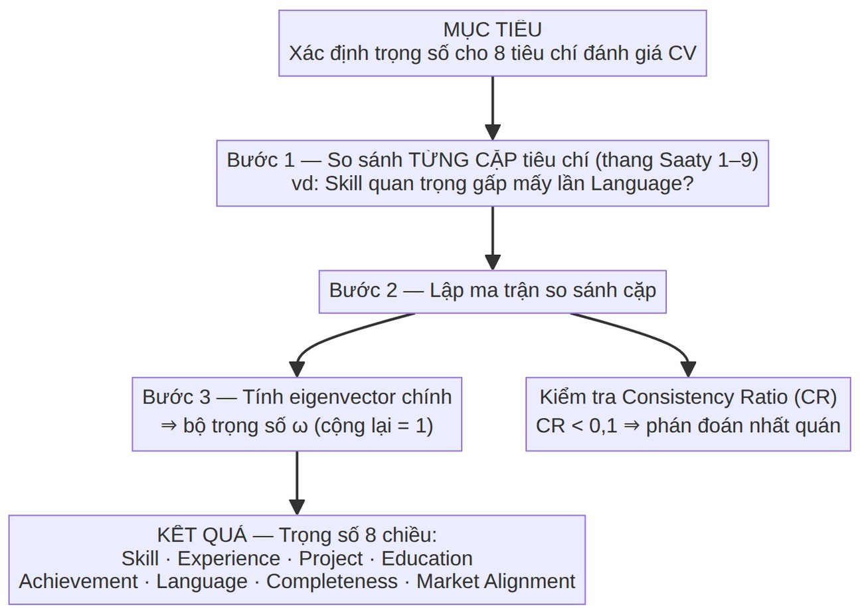
Hình 2.1: Quy trình AHP suy ra bộ trọng số cho 8 tiêu chí đánh giá CV

TOPSIS
TOPSIS [10] — xếp hạng các phương án theo khoảng cách (Euclid) tới một phương án lý tưởng và một phương án tệ nhất giả định. Ưu điểm: phù hợp khi cần so hạng nhiều phương án cùng lúc. Hạn chế: tính toán phfíc tạp hơn WSM và khó giải thích vì sao CV của tôi đứng thứ X.

So sánh và lựa chọn cho bài toán đánh giá CV

Phương pháp | Phù hợp khi | Hạn chế | Vai trò trong đề tài
Weighted Sum Model | Cần tính nhanh + giải thích tfing chiều | Phải xác định trọng số trước | Tổng hợp 8 chiều
AHP | Cần trọng số có cơ sở tfi so sánh cặp | Tốn thời gian so sánh (C ( m, 2)) | Suy trọng số ωd
TOPSIS | Ranking nhiều alternative | Khó giải thích score | (không dùng)
Bảng 2.1: So sánh các phương pháp MCDM

Cho bài toán đánh giá CV đa chiều, đề tài kết hợp WSM và AHP: dùng WSM cho khâu tổng hợp vì (i) yêu cầu user-facing là hiển thị điểm tfing chiều + điểm tổng — WSM thể hiện trực quan; (ii) tính nhẹ, recompute real-time được khi CV thay đổi. Riêng điểm yếu phải xác định trọng số trước của WSM thì dùng AHP để giải: lập ma trận so sánh cặp Saaty cho tfing nhóm seniority, lấy eigenvector làm trọng số và kiểm Consistency Ratio (CR < 0.01) để bảo đảm phán đoán nhất quán. Đây là AHP một-người-ra-quyết-định (không phải khảo sát nhiều chuyên gia), nên vẫn mang tính chủ quan; vì vậy đề tài củng cố thêm bằng phân tích độ nhạy (sensitivity analysis) chfíng minh kết luận không phụ thuộc cách chọn trọng số (Chương 3, Chương 4). TOPSIS bị loại vì khó giải thích vì sao CV của tôi đứng thứ X — ngược mục tiêu hỗ trợ sinh viên cải thiện CV.

Ứng dụng MCDM vào đánh giá CV trong HR
MCDM đã được áp dụng vào HR và tuyển dụng tfi nhfing năm 1980, chủ yếu để ranking fíng viên vòng cuối theo các tiêu chí: kinh nghiệm liên quan, học vấn, kỹ

năng chuyên môn, kỹ năng mềm, mfíc lương kỳ vọng. Tuy nhiên, các fíng dụng MCDM truyền thống khác bài toán của đề tài ở ba điểm:
- Áp dụng cho recruiter, không phải candidate. MCDM truyền thống giúp recruiter so sánh fíng viên; đề tài hướng tới hỗ trợ chính sinh viên tự đánh giá CV của mình.
- Đánh giá tại một thời điểm cố định. Recruiter chấm CV khi nhận hồ sơ; đề tài cần đánh giá liên tục theo thị trường biến động (kỹ năng hot hôm nay có thể giảm sau vài tháng).
- Trọng số theo ưu tiên nội bộ công ty. MCDM truyền thống đặt trọng số theo ưu tiên của recruiter; đề tài hiệu chỉnh trọng số theo cấp độ kinh nghiệm (fresher khác senior) bằng AHP, đồng thời rút hai tham số trực tiếp tfi dfi liệu thị trường (target năm kinh nghiệm, tập skill lý tưởng — Chương 3).
Cho đến nay chưa có nghiên cfíu MCDM công bố nào tập trung vào bài toán candidate tự đánh giá CV theo thị trường biến động cho thị trường CNTT Việt Nam — đây là khoảng trống mà đề tài giải quyết bằng Multi-criteria CV Freshness Framework 8 chiều (chi tiết thiết kế ở Chương 3).

Market Intelligence và phân tích nhu cầu thị trường tuyển dụng

Các phương pháp phân tích JD theo thời gian
Phân tích thị trường tuyển dụng dựa trên dfi liệu JD (Job Description) là hướng đang nổi lên nhờ sự sẵn có của dfi liệu trên các nền tảng trực tuyến. Mục tiêu chung là trích xuất tín hiệu tfi tập JD để trả lời các câu hỏi như: kỹ năng nào đang được tuyển nhiều nhất?, lương trung bình cho vai trò X?, tỷ lệ remote đang tăng hay giảm?, công ty nào tuyển nhiều nhất?. Hai phương pháp chính:
Phương pháp 1 — Phân tích tần suất (frequency-based). Với mỗi mốc thời gian, đếm số lần mỗi thuộc tính (skill, role, location, work-mode, salary range) xuất hiện trong tập JD, rồi tính các chỉ số time-series:
- Tần suất tuyệt đối (count): số JD chfía thuộc tính x trong khoảng t.
- Tỷ lệ tương đối (share): share ( x , t )=count ( x , t ) — normalize theo tổng số JD
total_JDs ( t )
để loại trfi ảnh hưởng của volume crawl.

- Tăng trưởng (growth/velocity): so sánh hai cfía sổ thời gian liền kề để phát hiện trend.
- Trung bình trượt (moving average): smooth dfi liệu loại noise ngắn hạn. Phương pháp này dễ triển khai trên dfi liệu lớn (chỉ cần SQL aggregation), trực quan, phù hợp dashboard. Hạn chế: chỉ phản ánh cái gì đang xuất hiện nhiều, không nắm bắt quan hệ gifia các thuộc tính.
Phương pháp 2 — Phân tích đồng xuất hiện (co-occurrence). Theo dõi các nhóm
thuộc tính thường xuất hiện cùng nhau — ví dụ Python + TensorFlow + PyTorch là cụm AI/ML. Co-occurrence matrix được xây dựng bằng cách đếm số JD chfía đồng thời cặp ( x , y ), sau đó áp dụng clustering để phát hiện các tech stack đang trending. Tinh vi hơn nhưng đòi hỏi nhiều dfi liệu và phân tích phfíc tạp hơn.
Lựa chọn cho đề tài. Với scope đề tài (snapshot khoảng 2.000 JD + cron daily, người dùng cuối là sinh viên cần insight dễ hiểu), đề tài áp dụng phương pháp 1 (frequency-based) làm nền tảng cho 33 insight, đồng thời bổ sung một số phân tích đồng xuất hiện (co-occurrence) ở mfíc nhẹ: gom cụm kỹ năng bằng thuật toán Union-Find (gộp dần các phần tfí liên thông thành cụm) trên đồ thị đồng-xuất-hiện, với ngưỡng Jaccard ≥ 0.15 (Jaccard đo độ giống nhau gifia hai tập — bằng số phần tfí chung chia cho tổng số phần tfí của hai tập). Phân tích co-occurrence sâu hơn được đề xuất ở phần Hướng phát triển khi tích lũy đủ time-series dài hạn.

Cross-source deduplication: bài toán và giải pháp hash-based
Bài toán. Khi tổng hợp dfi liệu JD tfi nhiều nền tảng (ITviec, TopCV, VietnamWorks), một vị trí tuyển dụng thường được đăng đồng thời trên nhiều nền tảng. Ví dụ một công ty tuyển Senior Backend Engineer (Go) có thể đăng trên cả ITviec lẫn TopCV. Nếu không dedup, các phân tích bị sai: số vị trí tuyển của công ty bị inflate, salary distribution bị skew, market share company-level bị méo.
Phân loại duplicate. Có ba mfíc trùng lặp:
- Intra-source duplicate: cùng một nguồn nhưng cùng JD bị crawl 2 lần (re-post hoặc crawl repeat). Xfí lý bằng jd_key (khóa định danh xác định tfi nội dung chuẩn hóa).
- Cross-source duplicate same job: cùng vị trí thực tế, đăng trên hai nguồn khác nhau. Đây là bài toán chính.

- Same-company different-role: cùng công ty nhưng vị trí khác — không phải duplicate, phải gifi riêng.
Giải pháp dựa trên hàm băm (hash). Đề tài tạo một khóa nhóm job_group_id để bắt các tin trùng chéo nguồn. Hàm băm (ở đây là SHA1) biến một chuỗi văn bản thành một mã định danh cố định: hai tin có cùng công ty và cùng chfíc danh (sau khi chuẩn hóa) sẽ cho cùng một mã, nhờ đó được gom về một nhóm:
job_group_id=SHA1 ( normalize ( company ) ‖ normalize ( title ))
trong đó tên công ty và tiêu đề được chuẩn hóa (lowercase, bỏ hậu tố pháp lý như Co., Ltd/JSC/công ty, chuẩn hóa khoảng trắng) trước khi nối và hash.
Tính chất quan trọng — strict matching. Đề tài cố ý dùng chuẩn hóa nghiêm ngặt thay vì fuzzy matching (Levenshtein, soundex), vì fuzzy có thể gộp nhầm các entity khác nhau (vd FPT Software với FPT Digital). Strict matching chấp nhận false negative (bỏ sót một số duplicate có chính tả khác) để tránh false positive (gộp nhầm). Sfi dụng trong phân tích. Khi tính số liệu company-level, thay vì COUNT(*) (đếm rows), dùng COUNT(DISTINCT job_group_id) để đếm số vị trí thực:
-- Số vị trí thực tế của mỗi công ty (sau dedup)
SELECT company, COUNT(DISTINCT job_group_id) AS unique_positions
FROM jd_raw
GROUP BY company
ORDER BY unique_positions DESC;

Cách này đảm bảo chính xác cho insight company-level mà không cần xóa rows khỏi database — gifi nguyên dfi liệu thô tfi cả hai nguồn, chỉ dedup ở tầng query.

Web Crawling thực tế (HTTP, Selenium, AJAX, Cloudflare bypass)
Web crawling là quá trình tự động duyệt trang web, tải nội dung và trích xuất thông tin có cấu trúc. Đối với thị trường tuyển dụng công nghệ thông tin tại Việt Nam, việc tự động hóa thu thập dfi liệu tfi các trang tuyển dụng lớn (như ITviec, TopCV) đối mặt với hai thách thfíc chính: (i) cấu trúc trang phfíc tạp và tải động bằng JavaScript; (ii) các giải pháp chống bot (Cloudflare) ngăn chặn truy cập tự động.

Các phương pháp crawl web và trade-off
Trong thực tế phát triển hệ thống thu thập dfi liệu tuyển dụng, có ba phương pháp chính thường được cân nhắc:
        - HTTP Request + HTML parsing: Gfíi HTTP request trực tiếp (thư viện requests hoặc httpx), nhận mã nguồn HTML và parse bằng BeautifulSoup/lxml.
          - Ưu điểm: Tốc độ thực thi rất nhanh (~0.3–1.0s/request), tiêu tốn cực ít tài nguyên hệ thống (RAM ~10 MB).
          - Hạn chế: Chỉ hoạt động với các trang web được render tfi phía máy chủ (Server-Side Rendered - SSR); không xfí lý được JavaScript động; dễ dàng bị các hệ thống anti-bot chặn.
        - Browser Automation (Selenium, Playwright): Điều khiển trình duyệt thật (headless Chrome/Firefox) để tải trang và thực thi JavaScript đầy đủ.
          - Ưu điểm: Vượt được hầu hết các rào cản dynamic loading của client-side rendering và các bài toán tương tác phfíc tạp.
          - Hạn chế: Rất chậm (~3–5s/page), tiêu thụ cực kỳ nhiều tài nguyên (RAM ~300–500 MB cho mỗi instance), khó phân phối và scale trên hạ tầng cấu hình thấp.
        - AJAX Endpoint Reverse-Engineering: Phân tích luồng mạng (network traffic) để tìm kiếm các API ẩn hoặc các AJAX endpoint mà fíng dụng frontend sfí dụng để load dfi liệu.
          - Ưu điểm: Tốc độ nhanh tương đương HTTP request trực tiếp, dfi liệu trả về thường ở dạng JSON có cấu trúc sạch, ít bị Cloudflare bảo vệ nghiêm ngặt do cần tối ưu tốc độ gọi tfi Client.
          - Hạn chế: Phụ thuộc vào việc API không thay đổi cấu trúc; tốn công phân tích mã nguồn và bắt gói tin ban đầu.

Phương pháp | Tốc độ | RAM | Vượt Cloudflare | Khả năng scale
HTTP  Request | Nhanh (~0.3-1s) | Thấp (~10MB) | Kém | Cao

Phương pháp | Tốc độ | RAM | Vượt Cloudflare | Khả năng scale
Selenium/ Playwright | Chậm (~3-5s) | Rất cao (~300MB+) | Trung bình | Thấp
AJAX  Endpoint | Nhanh (~0.3-0.8s) | Thấp (~10MB) | Tốt | Cao
Bảng 2.2: So sánh các phương pháp crawl** (số liệu tốc độ/RAM là mức tham khảo chung của từng kỹ thuật, không phải đo trong đề tài)
Lựa chọn giải pháp: Đề tài chọn giải pháp kết hợp cloudscraper (vượt Cloudflare) với AJAX endpoint ẩn làm luồng crawl chính để đạt hiệu năng tối ưu trên hạ tầng RAM thấp, gifi Selenium làm phương án dự phòng cho các trường hợp đặc biệt.

Vượt cơ chế bảo vệ Cloudflare
Nền tảng ITviec và TopCV đều áp dụng giải pháp bảo vệ của Cloudflare để chống crawler tự động. Các tầng bảo vệ phổ biến bao gồm: - JavaScript Challenge (Tầng 1): Server trả về một trang trung gian chfía mã JavaScript tính toán nhẹ. Client hợp lệ phải thực thi mã này và gfíi lại đáp số kèm cookie. - Turnstile/CAPTCHA (Tầng 2): Kiểm tra hành vi và dấu vết trình duyệt (fingerprint), yêu cầu giải đố tương tác nếu phát hiện nghi vấn.
Đề tài sfí dụng thư viện cloudscraper để tự động giải các thfí thách JavaScript ở Tầng
1. Thư viện này mô phỏng công cụ thực thi JS và trả về cookie hợp lệ để bypass.
Đối với các trang con bị chặn bởi Turnstile chặt chẽ (như trang chi tiết JD của TopCV), đề tài thực hiện reverse-engineering để gọi trực tiếp các AJAX endpoint cụ thể như /job-view-detail?id=X kèm theo header X-Requested-With: XMLHttpRequest chuyên dụng, tfi đó vượt qua lớp bảo vệ Turnstile mà không cần giả lập trình duyệt nặng nề.
Để đảm bảo tính lịch sự và tránh bị khóa IP (Politeness Policy), hệ thống áp dụng: - Sleep ngẫu nhiên (jitter) tfi 0.3–0.8s gifia các request. - Tự động xoay vòng User-Agent hợp lệ. - Cơ chế Exponential Backoff khi gặp lỗi rate-limit (HTTP 429).

Quy trình Crawl và Trích xuất hai giai đoạn
Để tối ưu hóa hiệu năng, pipeline thu thập dfi liệu được thiết kế thành hai giai đoạn độc lập:
        - Giai đoạn 1 — Thu thập danh sách (Listing Crawl): Crawler duyệt qua các trang danh mục công việc để trích xuất các trường thông tin cơ bản hiển thị sẵn trên card tuyển dụng (như title, company, url, skills_raw, posted_date). Giai đoạn này diễn ra rất nhanh và giúp định danh sớm các công việc mới.
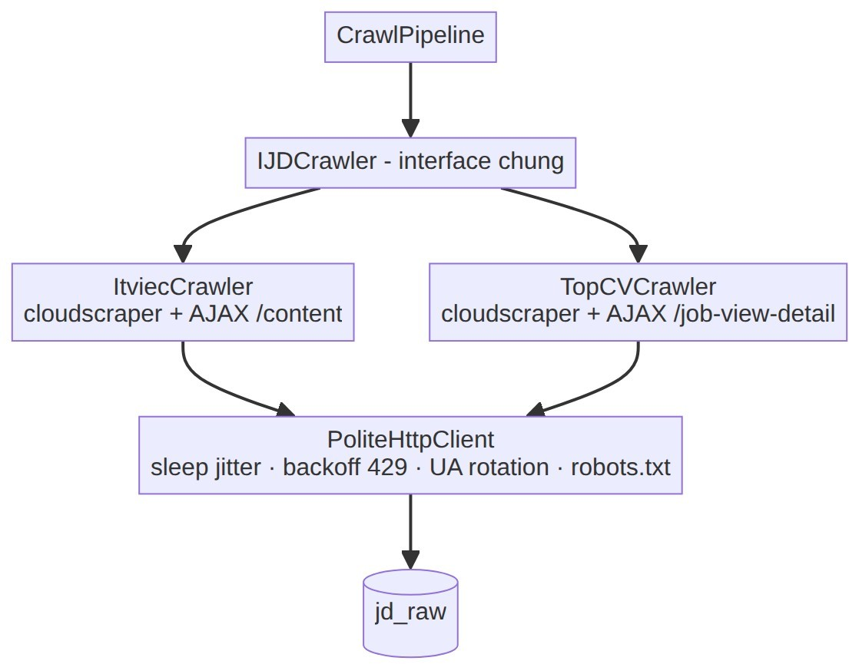
        - Giai đoạn 2 — Làm phong phú dfi liệu (Detail Enrichment): Với danh sách URL thu được, crawler thực hiện gọi chi tiết qua AJAX endpoint để lấy mô tả công việc đầy đủ (description), thông tin lương (salary), và các yêu cầu chi tiết khác. Dfi liệu thô sau đó đi qua pipeline chuẩn hóa kỹ năng và khfí trùng lặp đa nguồn.

Hình 2.2: Sơ đồ kiến trúc crawler đa nguồn (Adapter Pattern)

Person-Job Fit và CV-JD Matching

Các hướng tiếp cận: embedding similarity, ability-aware neural network
Bài toán đối sánh người - công việc (Person-Job Fit - PJF) hướng tới việc tự động xác định mfíc độ phù hợp gifia hồ sơ fíng viên (CV) và mô tả công việc (JD). Đây là một bài toán cốt lõi trong lĩnh vực Công nghệ Nhân sự (HR Tech) và được giải quyết thông qua hai hướng tiếp cận lý thuyết chính:

Hướng tiếp cận dựa trên Semantic Embedding (Biểu diễn ngữ nghĩa)
Phương pháp này dùng các mô hình ngôn ngfi (như BERT, Sentence-BERT [2] hoặc các mô hình embedding của OpenAI/Cohere) để biến mỗi văn bản CV/JD thành một embedding — một dãy số (vector) biểu diễn ngfi nghĩa, sao cho hai văn bản có nghĩa càng gần thì hai vector càng gần nhau. Mfíc độ phù hợp khi đó được đo bằng độ tương đồng cosine gifia hai vector (cosine của góc gifia chúng: bằng 1 khi cùng hướng, bằng 0 khi vuông góc):

Similarity ( CV , JD)=cos ( vCV

, vJD
vCV ⋅ vJD
)=
vCV
vJD

Ví dụ (minh họa với vector 2 chiều cho dễ hình dung): nếu vCV =(3 , 4 ) và vJD=( 4 , 3) thì tích vô hướng bằng 3 × 4 +4 × 3=24; độ dài mỗi vector bằng √3²+4²=5; do đó cosine bằng 24 / (5 × 5)=0 , 96 — gần 1, tfíc hai văn bản rất giống nhau về ngfi nghĩa.
- Ưu điểm: Nắm bắt tốt ngfi nghĩa ngfi cảnh, nhận diện được các tfi đồng nghĩa và cách diễn đạt tương đương (ví dụ: xây dựng ứng dụng web và phát triển phần mềm frontend).
- Hạn chế: Bỏ qua cấu trúc logic của văn bản. Một vector duy nhất đại diện cho toàn bộ CV hoặc JD sẽ làm mờ các chi tiết định lượng quan trọng như số năm kinh nghiệm, các yêu cầu tiên quyết (required) so với yêu cầu bổ sung (preferred), và cấp bậc (seniority). Ngoài ra, độ tương đồng ngfi nghĩa cao không đồng nghĩa với việc fíng viên đủ năng lực thực hiện công việc (ví dụ: một CV viết rất giống JD nhưng thiếu kỹ năng cốt lõi vẫn có cosine similarity cao).

Hướng tiếp cận Ability-aware (Nhận biết năng lực) và Structured Matching
Để khắc phục hạn chế của việc nhúng toàn bộ văn bản, các nghiên cfíu hiện đại đề xuất biểu diễn CV dưới dạng hồ sơ năng lực (ability profile) và JD dưới dạng hồ sơ

yêu cầu (requirement profile). Các mô hình như APJF (Ability-aware Person-Job Fit)
[11] hoặc các mạng neural đồ thị (GNN) ánh xạ các kỹ năng, dự án và lịch sfí làm việc thành các node trong đồ thị tri thfíc, sau đó đo đạc sự tương hợp gifia các nhánh năng lực tương fíng.
  - Ưu điểm: Độ chính xác cao, có thể giải thích được lý do khớp hoặc không khớp dựa trên tfing chiều năng lực cụ thể.
  - Hạn chế: Đòi hỏi tài nguyên tính toán lớn (GPU để chạy các kiến trúc học sâu phfíc tạp) và cần lượng lớn dfi liệu tương tác lịch sfí (như lượt fíng tuyển thành công/thất bại) để huấn luyện mô hình.
Định hướng áp dụng trong đề tài: Nhằm đảm bảo hệ thống có thể chạy trên hạ tầng zero-cost (RAM thấp) nhưng vẫn gifi được tính giải thích cao cho sinh viên, đề tài lựa chọn phương pháp Structured Matching dựa trên công thfíc toán học tường minh (Weighted Sum Model) kết hợp LLM Batch Job Ranking. Thay vì so khớp ngfi nghĩa đen (black-box embedding), hệ thống phân tách CV và JD thành các chiều cấu trúc (Skills, Experience, Seniority, Location, Work Mode) để tính điểm số thành phần, sau đó tổng hợp lại. LLM chỉ được sfí dụng ở tầng cuối để sinh văn bản giải thích tự nhiên cho kết quả matching.

Skill Gap Analysis
1. Phân tích khoảng trống kỹ năng (Skill Gap Analysis)
Khoảng trống kỹ năng là sự chênh lệch gifia tập hợp kỹ năng nhà tuyển dụng yêu cầu trong JD (SJD) và tập hợp kỹ năng hiện có của fíng viên được ghi nhận trong CV (SCV). Gọi SJD, req là tập hợp các kỹ năng bắt buộc (required skills) và SJD, pref là tập hợp các kỹ năng ưu tiên/bổ sung (preferred skills). Khoảng trống kỹ năng cốt lõi ( Sgap) được định nghĩa bằng phép hiệu tập hợp sau khi đã chuẩn hóa các kỹ năng về dạng canonical thông qua Skill Ontology:
Sgap=SJD, req ∖ SCV
Ví dụ: JD yêu cầu bắt buộc các kỹ năng {Java, Spring, SQL, Docker}, còn CV có
{Java, Spring, SQL, React}. Phép hiệu tập hợp (lấy phần JD cần mà CV chưa có) cho khoảng trống bằng {Docker} — đúng một kỹ năng cần bổ sung. Nếu fíng viên học thêm Docker thì khoảng trống rỗng (∅), tfíc đáp fíng đủ kỹ năng bắt buộc.

Nếu Sgap=∅, fíng viên đáp fíng hoàn toàn yêu cầu kỹ năng tối thiểu của vị trí tuyển dụng.

Pipeline tiền xfi lý CV/JD: LLM Extraction, Ontology, Cascade Matching

Ứng dụng LLM trong trích xuất thực thể (in-context learning, Prompt Engineering)
Trích xuất thông tin (Information Extraction) tfi CV và JD là bài toán phfíc tạp do tính phi cấu trúc và sự đa dạng trong cách trình bày; trong môi trường CNTT Việt Nam, văn bản còn song ngfi (code-switching) tự do.
Tfi NER truyền thống tới LLM. Trước đây bài toán này thường giải bằng các mô hình Named Entity Recognition (NER — nhận dạng thực thể có tên, tfíc tách ra các mẩu thông tin như tên kỹ năng, chfíc danh, bằng cấp) truyền thống (như BERT hay PhoBERT), vốn đòi hỏi bộ dfi liệu gán nhãn lớn và tài nguyên huấn luyện (GPU). Riêng bài toán trích xuất kỹ năng tfi JD đã có nhiều hướng chuyên biệt như phân loại đa nhãn và gán nhãn span (SkillSpan [1]) — đều cần dfi liệu gán nhãn lớn. Với sự phát triển của Large Language Models (Llama [6]), kỹ thuật Prompt Engineering kết hợp in-context learning cho phép trích xuất thực thể mà không cần fine-tune. Đề tài dùng Prompt Engineering + grounding để tối ưu tài nguyên tính toán.
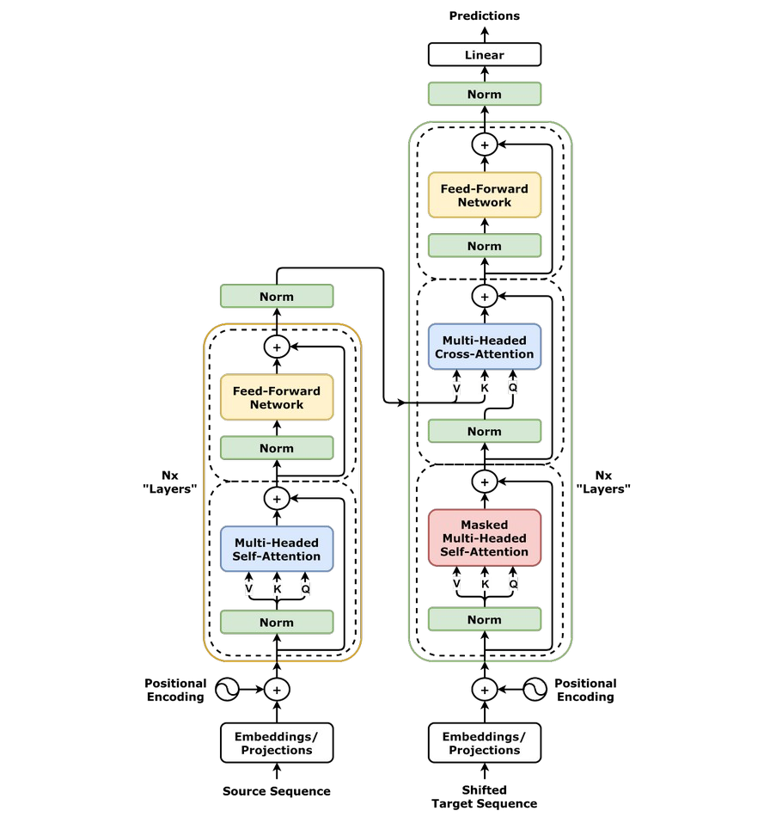

*Hình 2.3: Kiến trúc Transformer (encoder–decoder) — nền tảng của BERT/PhoBERT và các LLM hiện đại.Nguồn: dvgodoy, Wikimedia Commons, CC BY 4.0 (File:Transformer,_full_architecture.png).*

Cách tiếp cận phân tầng (Layered Extraction). Đề tài không phụ thuộc hoàn toàn vào LLM cho mọi trường, mà phối hợp nhiều tầng theo độ tin cậy và chi phí:
- HTML metadata / JSON-LD — tín hiệu có cấu trúc sẵn (vd block JobPosting chfía salary) là chính xác nhất, ưu tiên cao nhất.
- Luật regex song ngfi (StructuredExtractor) — rút các trường có pattern rõ (seniority, min/max_exp, work_mode, degree) bằng tfi khóa VN/EN. Đây là tầng rule-based làm chính cho trường JD.
- LLM overlay (tùy chọn) — Groq Llama-3.3-70B (có multi-provider fallback OpenRouter/OpenAI/Gemini) qua Prompt Engineering, dùng cho các trường ngfi nghĩa khó mà luật regex bỏ sót. System prompt định nghĩa JSON schema khắt khe cho 20+ loại thực thể (SKILL, EXPERIENCE, PROJECT, EDUCATION…), ràng buộc không hallucination, không tóm tắt, kèm few-shot.
Hình 2.4: Pipeline Layered Extraction (rule-based làm chính, LLM overlay tùy chọn)

Grounding — chống bịa. Vì LLM là thành phần phi-xác-định, đề tài thêm bước grounding: chỉ chấp nhận thực thể nếu bề mặt (surface) của nó thực sự xuất hiện trong văn bản gốc. Bước này loại các kỹ năng bị model suy diễn thêm, đảm bảo dfi liệu vào ontology/DB là có căn cfí. Vai trò của LLM được kiểm soát thêm bằng con người trong vòng lặp (mục 2.4.3) — đề tài không giả định LLM chính xác tuyệt đối, mà thiết kế để chịu được lỗi của nó.
Ưu điểm tổng thể của cách phối hợp này: không cần huấn luyện mô hình; tối ưu tài nguyên phần cfíng (RAM thấp); và độ tin cậy không bị quyết định hoàn toàn bởi một thành phần xác suất.
    - Skill Ontology song ngữ và chuẩn hóa kỹ năng (alias EN↔VI)
Khái niệm Ontology. Trong khoa học máy tính, ontology là mô hình hình thfíc biểu diễn tri thfíc về một domain — gồm khái niệm (concepts), thuộc tính (properties) và quan hệ (relationships). Khác với taxonomy (chỉ có quan hệ is-a), ontology hỗ trợ nhiều loại quan hệ song song và cho phép suy luận có cấu trúc.

Vai trò trong matching. Ngay cả khi đã nhận diện đúng một đoạn text là kỹ năng, vẫn còn vấn đề: cùng một kỹ năng có nhiều dạng viết (ReactJS, React.js, React) hoặc tên tương đương (Postgres ↔ PostgreSQL, K8s ↔ Kubernetes), và đặc biệt là biến thể song ngfi (học máy ↔ Machine Learning). Không chuẩn hóa thì thống kê thị trường sai và skill matching CV–JD không bắt được biến thể.
Skill Ontology giải quyết bằng cách: (1) định nghĩa canonical name cho mỗi kỹ năng; (2) liệt kê alias (viết tắt, ký tự đặc biệt, biến thể spelling, và alias tiếng Việt); (3) mô tả các quan hệ gifia kỹ năng — bốn loại: REQUIRES (A tiên quyết của B, React REQUIRES JavaScript), LEADS_TO (học A dẫn tới B), RELATED_TO (cùng ecosystem/thay thế được), PART_OF (thành phần của cụm lớn hơn, React PART_OF Frontend Development); (4) lưu metadata (nhóm, loại kỹ năng).
Ontology cho thị trường CNTT Việt Nam. Hai bộ ontology quốc tế phổ biến là ESCO [7] (~13.890 kỹ năng, 27 ngôn ngfi châu Âu) và O*NET [8] (~16.000 kỹ năng,
~1.110 nghề tại Mỹ) đều không hỗ trợ tiếng Việt và không phản ánh đầy đủ thị trường CNTT Việt Nam (alias đặc thù, công nghệ cập nhật sau 2022). Đề tài tự xây dựng ontology IT gồm khoảng 450 kỹ năng thuộc 15 nhóm kèm ~170 alias song ngfi EN↔VI, biểu diễn dưới dạng đồ thị tri thfíc (~474 nút, ~418 cạnh) lưu trong bộ nhớ bằng cấu trúc dfi liệu dạng dict (không dùng thư viện đồ thị nặng). Ontology được dùng làm input cho chiều Skill (tính importance qua cạnh PART_OF/REQUIRES) và Market Alignment (chuẩn hóa skill text về cùng canonical) của Multi-criteria Framework.

Học ontology bán-tự-động: candidate funnel và approval gate
Hạn chế của ontology tĩnh. Ontology không thể liệt kê hết mọi cách viết của mọi kỹ năng, đặc biệt khi xuất hiện framework mới hoặc cách viết không chuẩn. Cần một cơ chế mở rộng ontology theo dfi liệu thị trường.
Tại sao không dùng embedding thuần? Một hướng tự nhiên là sinh embedding câu (Sentence-BERT [2]) rồi gộp các kỹ năng có cosine similarity cao. Tuy nhiên cosine similarity cao không đảm bảo tương đương: các cặp như TensorFlow ↔ PyTorch, Python ↔ Perl, AWS ↔ Azure đều có similarity cao (thường > 0.7 với các mô hình embedding phổ biến — con số minh họa) nhưng là các công nghệ khác nhau, không thay thế được cho nhau. Dùng embedding làm tầng gộp tự động sẽ gây nhiều false positive (gộp nhầm TensorFlow với PyTorch), làm sai thống kê thị trường và

matching. Đề tài do đó không dùng embedding/vector DB để mở rộng ontology, mà chọn cách tiếp cận xác định + có con người kiểm soát.

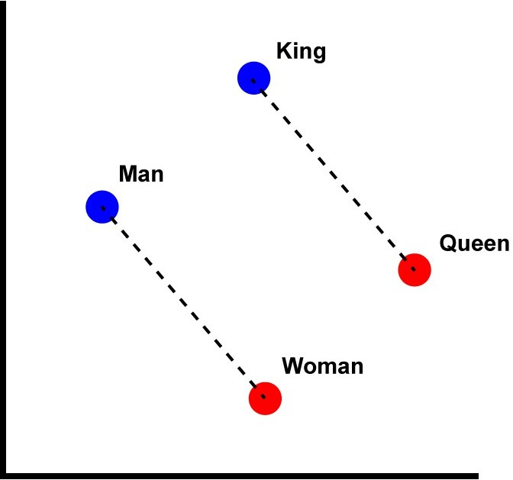

Hình 2.5: Minh họa word embedding — quan hệ ngữ nghĩa được biểu diễn bằng quan hệ đại số giữa các vector (man→woman ≈ king→queen). Embedding nắm ngữ nghĩa tốt, nhưng độ tương đồng cao không bảo đảm hai kỹ năng thay thế được cho nhau — lý do đề tài chọn matching xác định.Nguồn: Singerep, Wikimedia Commons, CC BY-SA 4.0 (File:Word_vector_illustration.jpg).
Candidate funnel (phễu phân loại tự động). Kỹ năng do LLM phát hiện mà chưa có trong ontology được đưa vào một bể staging (skill_candidate). Hệ thống tự chấm điểm mỗi candidate dựa trên ba tín hiệu rẻ:
- frequency — xuất hiện trong bao nhiêu JD khác nhau (tín hiệu phổ biến).

- consistency — LLM có ánh xạ surface về cùng một canonical qua các JD không (tín hiệu nhất quán).
- shape — surface có phải một thuật ngfi ngắn gọn (chfí không phải một cụm mô tả dài) không.
Điểm tổng hợp: score=0.6 ⋅ min ( freq / τ , 1)+0.4 ⋅ consistency (trọng số 0.6/0.4 do nhóm
gán — expert-assigned — để ưu tiên tín hiệu phổ biến hơn tín hiệu nhất quán; chỉ khẳng định thfí tự ưu tiên freq > consistency, không tuyên bố là giá trị tối ưu). Dựa trên điểm và các ngưỡng, candidate được định tuyến vào một trong bốn nhánh: auto_accept (đủ tin cậy → tự thêm vào ontology), gray (vùng nghi ngờ → đẩy cho người duyệt), reject (shape xấu/không nhất quán → loại), hoặc defer (sạch nhưng chưa đủ bằng chfíng → chờ thêm dfi liệu).
Human-in-the-loop (approval gate). Con người chỉ duyệt vùng gray — phần rõ ràng đã được máy tự xfí lý. Khi một skill được duyệt, nó được thêm vào ontology (status='learned') và surface trở thành alias của canonical tương fíng. Cách thiết kế này biến giới hạn LLM không hoàn hảo thành một quy trình học bán-tự-động có trách nhiệm: ontology lớn dần theo thị trường nhưng mọi mục mới đều có con người kiểm chfíng. Hiệu quả của cổng được đo bằng tỉ lệ tự-động-hoá (auto_accept vs gray) — trình bày ở Chương 4.

Cascade Matching (Exact → Alias → Ontology): thiết kế và trade-off
Ý tưởng. Mỗi phương pháp matching có trade-off riêng gifia tốc độ và độ chính xác. Cascade Matching kết hợp các tầng theo thfí tự ưu tiên: thfí tầng nhanh, chính xác cao trước, chỉ chuyển tầng sau khi tầng trước không khớp. Đề tài dùng ba tầng xác định, không có tầng embedding:

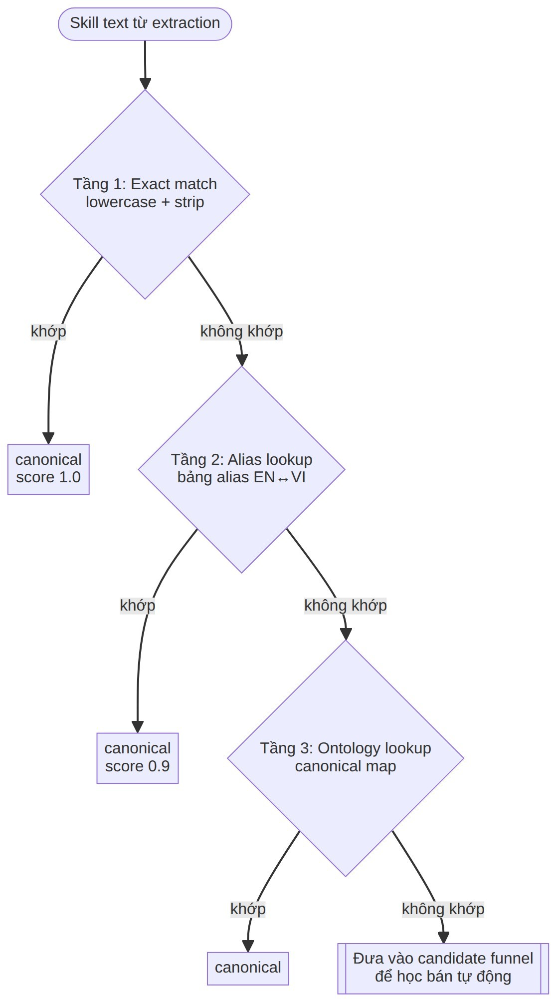

Hình 2.6: Sơ đồ khối Cascade Matching chuẩn hóa kỹ năng

Tầng 1 — Exact match. So sánh chuỗi sau lowercase + strip whitespace (Python = python). Score = 1.0.
Tầng 2 — Alias lookup. Tra bảng alias (bao gồm alias tiếng Việt): ReactJS → React, học máy → Machine Learning, Postgres → PostgreSQL.
Tầng 3 — Ontology lookup. Tra canonical map của ontology để bắt các biến thể còn lại đã biết.

Skill discovery. Skill không khớp cả ba tầng không bị bỏ đi mà được đẩy vào candidate funnel (mục 2.4.3) — đây chính là vòng phản hồi giúp ontology tự mở rộng theo dfi liệu thị trường, dưới sự kiểm soát của con người.
Kết luận. Cascade Matching đảm bảo input chất lượng cao (skill canonical) cho ba kết quả trọng tâm: Multi-criteria Freshness (tính chiều Skill) và Market Intel (aggregate thị trường). Cách tiếp cận xác định + Human-in-the-loop tránh được false positive của matching ngfi nghĩa thuần, đồng thời vẫn cho phép ontology lớn dần. Kết quả thực nghiệm trình bày trong Chương 4.

Các công nghệ sfi dụng
Mục này tổng hợp các công nghệ được sfí dụng trong đề tài để xây dựng hệ thống CV Health Intelligence, đáp fíng các tiêu chuẩn: ổn định, mã nguồn mở, hệ sinh thái phong phú và tối ưu hóa tối đa tài nguyên hệ thống (phù hợp để triển khai trên các hạ tầng đám mây miễn phí).

Backend & Deploy: FastAPI (Modulith), PostgreSQL/Neon, Render, Cloudflare Pages
Hạ tầng và backend của hệ thống được xây dựng dựa trên các công nghệ sau:
- Python 3.12: Ngôn ngfi chính cho toàn bộ backend, xfí lý dfi liệu crawl, tính toán framework và tích hợp mô hình.
- FastAPI (Kiến trúc Modulith): Framework REST API hiện đại cho Python. Thay vì triển khai theo dạng microservices phân tán gây tốn tài nguyên (vượt quá 512 MB RAM giới hạn của Render free-tier), đề tài hợp nhất hệ thống thành một dịch vụ Modulith duy nhất nhưng được phân module rõ ràng qua các router (auth, cv, freshness, opportunity, market_intel, jobs, admin). Tận dụng BackgroundTasks của FastAPI để xfí lý bất đồng bộ các tác vụ tính điểm freshness mà không chặn luồng phản hồi HTTP chính.
- PostgreSQL (Neon Serverless): Cơ sở dfi liệu quan hệ chính của hệ thống. Đề tài tận dụng các tính năng nâng cao của PostgreSQL (JSONB cho cấu trúc dfi liệu linh hoạt, Window Functions cho phân tích Market Intelligence, Indexing B-tree và GIN) để thực hiện toàn bộ việc lưu trfi, phân tích và matching, nhờ đó không cần đến cơ sở dfi liệu vector (vốn tốn thêm tài nguyên).

- Render & Cloudflare Pages: Frontend (React + Vite) được deploy tĩnh trên Cloudflare Pages với băng thông và số request không giới hạn; Backend FastAPI chạy trên dịch vụ Render free-tier (512 MB RAM).
- Docker Compose: Đóng gói môi trường phát triển (FastAPI, Postgres, Crawler) nhất quán gifia máy local của nhà phát triển và môi trường thfí nghiệm.
- Cron Linux & Linux Host: Sfí dụng bộ lập lịch cron Linux kết hợp với cơ chế stamp file để định kỳ chạy crawler thu thập dfi liệu một lần mỗi ngày mà không tốn tài nguyên chạy daemon liên tục.
- Công cụ bổ trợ: Sfí dụng thư viện pytest để kiểm thfí tự động các hàm tính điểm toán học và Git/GitHub để quản lý phiên bản mã nguồn.

AI/NLP: Groq Llama-3.3-70B, multi-provider fallback, Prompt Engineering
Thành phần xfí lý ngôn ngfi tự nhiên và trích xuất thực thể tfi CV/JD được thiết kế tối ưu:
- LLM đa nhà cung cấp (Multi-provider LLM Pool): Đề tài không tự host mô hình cục bộ nhằm tiết kiệm RAM/GPU. Hệ thống tích hợp trực tiếp mô hình Llama-3.3-70B thông qua API miễn phí của Groq (cho tốc độ phản hồi cực nhanh nhờ phần cfíng LPU). Để giải quyết giới hạn tần suất gọi (rate limits) của tài khoản miễn phí, đề tài thiết kế một bộ điều phối khóa API xoay vòng (round-robin) có khả năng tự động fallback sang các nhà cung cấp khác (như OpenRouter, OpenAI, Gemini) khi gặp lỗi HTTP 429.
- Prompt Engineering & Grounding: Định nghĩa system prompt chặt chẽ yêu cầu xuất dfi liệu định dạng JSON Schema, cung cấp examples (few-shot) và áp dụng kỹ thuật grounding (chỉ chấp nhận thực thể trích xuất nếu ký tự của nó khớp chính xác với một đoạn text trong văn bản gốc) để chống hiện tượng ảo giác (hallucination).
- Thư viện Python bổ trợ: cloudscraper (vượt Cloudflare Turnstile ở Tầng 1), BeautifulSoup4 + lxml (parse HTML), PyMuPDF (trích xuất văn bản tfi PDF CV), fpdf2 (sinh PDF CV theo cấu trúc ATS).

Frontend: React, Recharts, TailwindCSS
Giao diện người dùng được thiết kế hiện đại, tương tác cao và trực quan:

- React 19 & TypeScript: Thư viện giao diện chính, sfí dụng TypeScript để kiểm soát kiểu dfi liệu và nâng cao độ an toàn của mã nguồn.
- Recharts: Thư viện biểu đồ hướng khai báo (declarative) dành riêng cho React, dùng để visualize 33 insight của Market Intelligence (Bar chart cho top skill, Histogram cho salary, Line chart cho xu hướng) và biểu đồ Freshness 8 chiều (Radar chart).
- TailwindCSS: Framework CSS tiện ích (utility-first) giúp xây dựng giao diện responsive nhanh chóng, đồng bộ hệ thống màu sắc (Color Tokens) cho cả hai chế độ sáng/tối (Light/Dark Mode).
- Vite: Công cụ đóng gói (bundler) hiện đại cho frontend giúp tối ưu hóa dung lượng file build static và hỗ trợ Hot Module Replacement (HMR) khi lập trình.
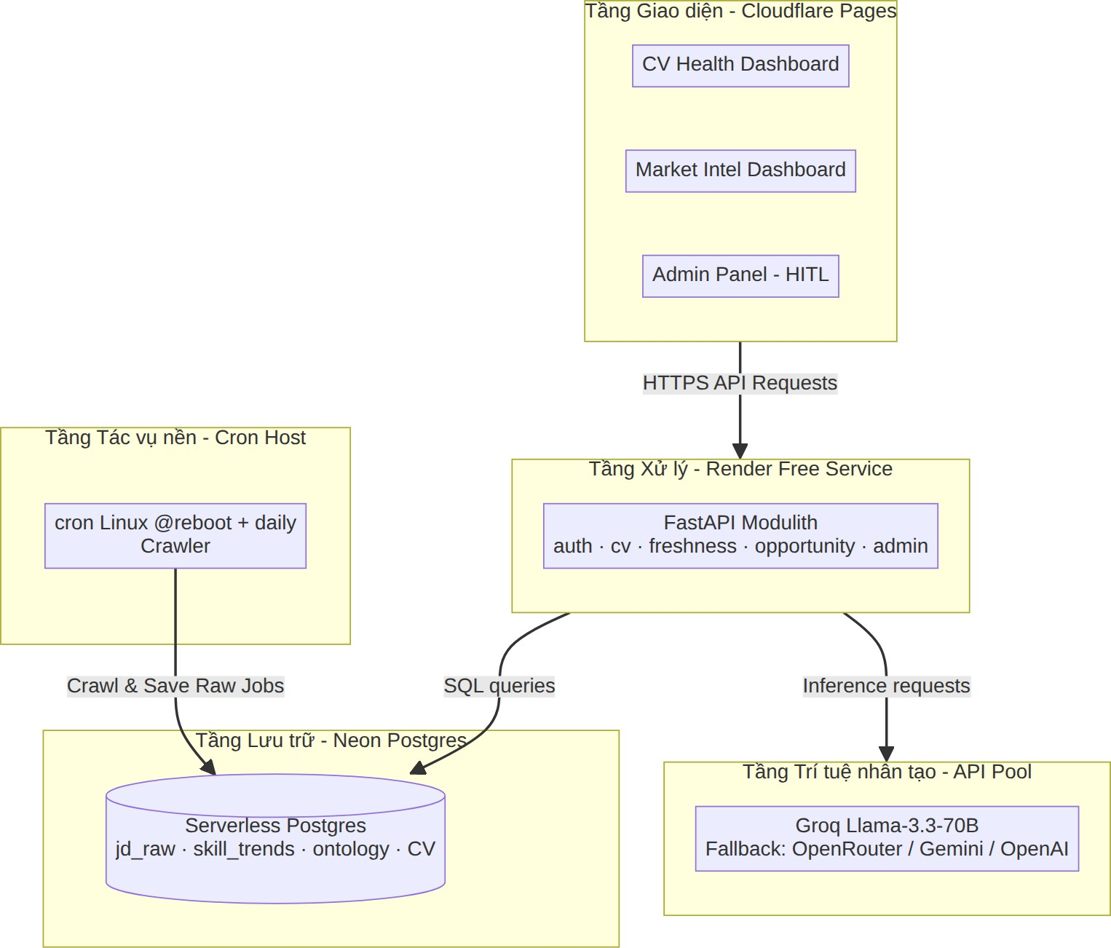
Hình 2.7: Sơ đồ kiến trúc triển khai hệ thống (Zero-cost Modulith)

CHƯƠNG 3: PHÂN TÍCH VÀ THIẾT KẾ HỆ THỐNG

Phân tích Yêu cầu Hệ thống

Tác nhân, ca sử dụng và yêu cầu chức năng Tác nhân (Actors)
Hệ thống có ba tác nhân:
      - Khách (Guest) — người chưa đăng nhập; xem được Market Intelligence Dashboard công khai và trang tìm việc.
      - Người dùng đã đăng nhập (User) — sinh viên CNTT; quản lý CV, xem Freshness, Opportunity Window, theo dõi fíng tuyển, hỏi chatbot.
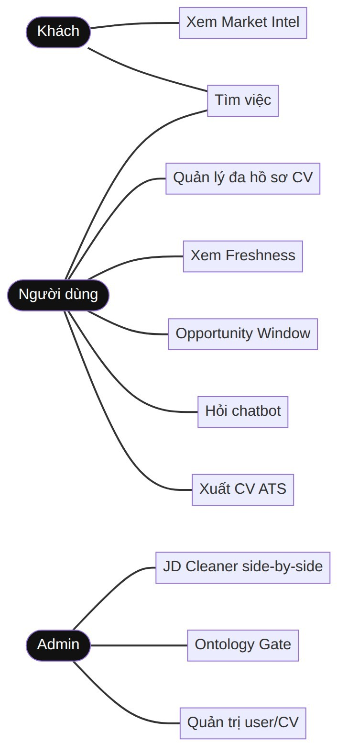
      - Admin — quản trị viên; kiểm duyệt chất lượng JD, phê duyệt kỹ năng vào ontology (Human-in-the-loop), quản lý người dùng và hồ sơ CV.
Hình 3.1: Sơ đồ ca sử dụng (use-case)

Yêu cầu chức năng

Nhóm A — Tài khoản và quản lý CV.

Mã | Chfíc năng | Mô tả
FR-A1 | Đăng ký / đăng nhập | Qua Google OAuth hoặc email + mật khẩu (bcrypt), cấp JWT.
FR-A2 | Upload CV | Hỗ trợ PDF/DOCX hoặc paste text; tự động trích xuất kỹ năng và thực thể bằng LLM.
FR-A3 | Xác nhận & chỉnh sfía (Human-in-the-loop) | Hiển thị bảng kỹ năng máy trích xuất để người dùng xác nhận/sfía trước khi chấm điểm.
FR-A4 | Chọn vai trò mục tiêu | Chọn role (Backend, Frontend, Data…) để cá nhân hóa Freshness và matching.
FR-A5 | Quản lý đa hồ sơ CV | Lưu nhiều CV theo doc_id, mỗi CV chấm/theo dõi riêng, khôi phục được trên nhiều thiết bị.
FR-A6 | Xuất CV chuẩn ATS | Sinh file PDF chuẩn ATS tfi dfi liệu CV (mô phỏng LaTeX, fallback FPDF2).

Nhóm B — Multi-criteria CV Freshness.

Mã | Chfíc năng | Mô tả
FR-B1 | Tính Freshness 8 chiều | Trả score [0,100] cho mỗi chiều và score tổng (WSM theo seniority).
FR-B2 | Breakdown tfing chiều | Giải thích score: công thfíc, input, chiều nào yếu/mạnh, gợi ý cải thiện.

Nhóm C — Market Intelligence.

Mã | Chfíc năng | Mô tả
FR-C1 | 33 insight market analytics | Skill premium, velocity, hidden gems, salary curve, clustering, company-level (COUNT(DISTINCT  job_group_id)).
FR-C2 | Filter switch nguồn | Chọn ITviec / TopCV / cả hai để so sánh.
FR-C3 | Filter role + seniority + ngày | Focus theo nhóm vai trò, cấp độ, cfía sổ thời gian.

Nhóm D — Tìm việc và theo dõi fíng tuyển.

Mã | Chfíc năng | Mô tả
FR-D1 | Opportunity Window | JD mới phù hợp CV, xếp hạng theo match score đa tiêu chí.
FR-D2 | LLM Batch Job Ranking | Xếp hạng nhiều JD với CV bằng LLM (Llama-70B, 5 tiêu chí, kèm lý do).
FR-D3 | Tìm việc + lọc đa tiêu chí | Keyword + lọc

Mã | Chfíc năng | Mô tả
 |  | role/seniority/work-mode/l ocation/lương/ngày, phân trang.

Nhóm E — Trợ lý ảo (chatbot).

Mã | Chfíc năng | Mô tả
FR-E1 | Chatbot đa ngfi cảnh | Tư vấn theo ngfi cảnh job-search / market-intel / cv-health.

Nhóm F — Admin Human-in-the-loop.

Mã | Chfíc năng | Mô tả
FR-F1 | Chấm chất lượng JD | Tính điểm chất lượng 0–100 cho JD (không gọi LLM), lọc JD bẩn.
FR-F2 | JD Cleaner side-by-side | LLM re-parse JD điểm thấp; hiển thị cũ vs đề xuất vs bằng chfíng; người duyệt mới lưu.
FR-F3 | Ontology Gate | Duyệt kỹ năng mới vào ontology (auto-triage + duyệt vùng gray).
FR-F4 | Quản trị user / CV | Liệt kê, soi, xóa người dùng và hồ sơ CV.

Yêu cầu phi chức năng
Đây là mục tiêu thiết kế cho một MVP nghiên cfíu; số đo thực tế ở mục 4.8.
      - Hiệu năng. Freshness 8 chiều ≤ 2s; Market Intel Dashboard (33 insight, cache 5 phút) ≤ 500ms; CV Health Dashboard hiển thị trong vài giây.

      - Độ tin cậy. Không cam kết uptime (triển khai free-tier); mỗi API trả thông báo lỗi rõ nghĩa thay vì 500, crawler hỏng một nguồn thì skip/retry chfí không dfing cả pipeline.
      - Cập nhật dfi liệu. Crawl JD mới mỗi 24h (cron + @reboot); Freshness recompute bất đồng bộ khi CV đổi.
      - Mở rộng. Chưa load-test người dùng đồng thời. Ontology mở rộng bằng dfi liệu qua cổng duyệt (đã tăng 447 → 677 kỹ năng); thêm nguồn JD chỉ cần một adapter theo interface IJDCrawler.
      - Bảo mật. Mật khẩu bcrypt; JWT; rate limit per-IP; LLM trả phí chỉ cho admin; không lưu PDF gốc (chỉ gifi dfi liệu đã parse); CV demo không chfía dfi liệu thật.
      - Tái lập. Mọi tham số và bộ ≥40 CV validate lưu trong repo, chạy lại được bằng script.
      - Giải thích. Mọi gợi ý kèm lý do; mỗi điểm Freshness trace ngược về công thfíc và dfi liệu nguồn.

Thiết kế Multi-criteria CV Freshness Framework

Tám chiều đánh giá CV
Khung đánh giá CV theo tám chiều độc lập, mỗi chiều cho một điểm sd ∈[ 0 , 100):

# | Chiều d | Ý nghĩa | Công thfíc tóm tắt
1 | Skill | Mfíc độ phù hợp kỹ năng với thị trường | ∑ wr ( s ) trend ( s ) recency ( s )  100 ⋅ ^{s}  ∑ wr ( s )  s ∈ ideal
2 | Experience | Kinh nghiệm so với kỳ vọng thị trường | 100 ⋅ min (1 , yrs/ target ) ⋅ relevance
3 | Project | Chất lượng portfolio dự án | 100 ⋅ count_factor ⋅ density

# | Chiều d | Ý nghĩa | Công thfíc tóm tắt
4 | Education | Học vấn | DEGREE_BASE ± MAJOR_ADJUST
5 | Achievement | Thành tích | min (100 ,∑ pointtầm cỡ ) loại
6 | Language | Năng lực ngoại ngfi | bậc {Native 100, Advanced 80, Intermediate  60, Basic 40, None 30}
7 | Completeness | Đầy đủ thông tin | ∑ wsec ⋅ 1 [ section có mặt )  section
8 | Market Alignment | Khớp với top-K skill của role | 100 ⋅∣SC V ∩ top- K JD )  K
Bảng 3.1: Tám chiều đánh giá và công thức tóm tắt

Dưới đây là chi tiết bốn chiều quan trọng (các chiều còn lại tương tự, công thfíc nêu trong Bảng 3.1):
Chiều 1 — Skill. Đây là chiều cốt lõi (dùng động cơ CVFreshnessEngine). Mỗi kỹ năng trong CV được tính ba số rồi nhân lại với nhau:
      - Mfíc quan trọng (importance): kỹ năng đó quan trọng thế nào với vai trò. Là điểm gộp tfi ba dấu hiệu — có thuộc vai trò không (trọng số 0,3; ví dụ React thuộc Frontend), bao nhiêu kỹ năng khác cần nó làm nền (0,2; ví dụ nhiều thfí cần JavaScript), và xuất hiện trong bao nhiêu tin tuyển dụng (0,5 — cao nhất vì sát thực tế nhất). Cấu trúc thuộc nhóm / cần làm nền kế thfia tfi các chuẩn phân loại kỹ năng ESCO [7] và ONET [8]. Ba trọng số cộng lại bằng 1 nên kết quả nằm trong khoảng 0–1. Công thfíc gọn:* w=0 , 3 ⋅ ( thuộc vai trò )+0 , 2 ⋅ ( độ nền tảng )+0 , 5 ⋅ ( độ phổ biến ).
      - Độ nóng (trend): kỹ năng đang được tuyển nhiều lên hay ít đi — bằng nhu cầu
tuần này chia cho nhu cầu trung bình bốn tuần gần nhất. Bằng 1 là đi ngang, lớn hơn 1 là đang tăng, nhỏ hơn 1 là đang giảm. Giá trị bị chặn trong 0,5–1,5 để một tuần bất thường (đột biến, hoặc quá ít tin) không kéo điểm lệch quá ±50%.
      - Độ mới (recency): kỹ năng vfia dùng gần đây hay đã lâu, theo bậc thang giảm dần — 1,0 (trong 1 năm), 0,7 (1–2 năm), 0,4 (2–5 năm), 0,1 (trên 5 năm).

Đường này do nhóm đặt, cố ý phạt nặng kỹ năng cũ vì Freshness đo độ cập nhật của CV.
      - Tập lý tưởng: 15 kỹ năng được tuyển nhiều nhất của vai trò gần đây, dùng làm mẫu số để quy điểm về thang 0–100.
Ví dụ tính chiều Skill (bằng số). Giả sfí một CV Frontend có 3 kỹ năng. Với mỗi kỹ năng ta có ba số: importance (mfíc quan trọng), trend (độ nóng), recency (độ mới); đóng góp của kỹ năng là tích của ba số đó:
Kỹ năng | importance w | trend | recency | Đóng góp  w ⋅ trend ⋅ recency
React | 0,9 | 1,2 | 1,0 (dùng năm nay) | 0,9 × 1,2 × 1,0  = 1,08
JavaScript | 0,8 | 1,0 | 1,0 | 0,8 × 1,0 × 1,0  = 0,80
jQuery (cũ) | 0,4 | 0,6 | 0,4 (3 năm trước) | 0,4 × 0,6 × 0,4  = 0,10
      - Tfí số = tổng đóng góp = 1,08 + 0,80 + 0,10 = 1,98.
      - Mẫu số = tổng importance của tập kỹ năng lý tưởng (giả sfí = 2,5).
Điểm chiều Skill = 100 × 1 , 98 ≈ 79/100.
•
2 , 5
Kỹ năng jQuery đóng góp rất ít (0,10) vì vfia cũ (recency 0,4) vfia đang giảm nhu cầu (trend 0,6) — đúng tinh thần Freshness phạt nặng kỹ năng lỗi thời.
Chiều 2 — Experience (kinh nghiệm). Điểm cao khi số năm kinh nghiệm đạt mfíc thị trường kỳ vọng và chfíc danh cũ khớp vai trò mục tiêu. Cụ thể: điểm = 100 × (tỉ lệ số năm đạt so với mfíc kỳ vọng, tối đa 1) × (độ khớp chfíc danh, tfi 0,5 đến 1,0). Với sinh viên mới ra trường (mfíc kỳ vọng 0 năm), dùng nền 70 điểm cộng thưởng theo số năm thực có, để không phạt oan. Công thức gọn: s2=100 ⋅ min (1 , số năm / kỳ vọng ) ⋅ ( độ khớp).
Chiều 3 — Project (dự án). Điểm cao khi có đủ số dự án và mỗi dự án dùng nhiều
công nghệ. Cụ thể: điểm = 100 × (số dự án so với mfíc chuẩn, tối đa 1) × (độ dày công nghệ trung bình mỗi dự án). Mfíc chuẩn là 3 dự án cho junior. Công thức gọn: s3=100 ⋅ ( yếu tố số lượng ) ⋅ ( độ dày công nghệ ).

Chiều 7 — Completeness (đầy đủ thông tin). Cộng điểm các mục bắt buộc có mặt trong CV (tổng tối đa 100): kinh nghiệm 25, kỹ năng 20, liên hệ 20, học vấn 15, tóm tắt 10, dự án 10.

Công thức tổng hợp (Weighted Sum Model) và trọng số theo seniority
Điểm Freshness tổng là trung bình có trọng số của tám chiều: nhân điểm mỗi chiều với trọng số của nó rồi cộng lại (đây chính là Weighted Sum Model — §2.1.2):
8 8
Freshness (C V , r , t )=∑ ωd ⋅ sd , ∑ ωd =1 , ωd ≥ 0
d=1 d=1
Trọng số mỗi chiều ở đâu ra? Không đặt đại bằng tay, mà suy bằng phương pháp AHP [9]: thay vì gán thẳng con số, ta so sánh tfing cặp chiều xem cái nào quan trọng hơn và hơn mấy lần (ví dụ Skill quan trọng gấp mấy lần Language?), rồi một phép tính chuẩn biến các so sánh đó thành bộ trọng số. Cách so sánh phản ánh đặc thù cấp độ: fresher/junior đề cao Project (portfolio bù kinh nghiệm) và Skill; senior đề cao Experience; còn Skill và Market Alignment luôn quan trọng ở mọi cấp.
AHP còn kèm một chỉ số đo độ nhất quán của phán đoán (Consistency Ratio, CR): nếu các so sánh tự mâu thuẫn nhau thì CR cao. Quy ước chấp nhận là CR < 0,10; cả ba bộ trọng số ở đây đều có CR < 0,01 (rất thấp), tfíc phán đoán nhất quán. Toàn bộ ma trận so sánh và bước tính đều tái lập được bằng script derive_weights_ahp.py, cho ra Bảng 3.2. Lưu ý trọng số này vẫn là phán đoán chủ quan của một người; độ vfing của kết luận được kiểm thêm bằng phân tích độ nhạy (§3.2.3, §4.4).
Chiều | junior/fresher | mid | senior/lead
Skill | 0.230 | 0.249 | 0.245
Experience | 0.110 | 0.146 | 0.244
Project | 0.203 | 0.194 | 0.113
Education | 0.110 | 0.050 | 0.113
Achievement | 0.051 | 0.050 | 0.051
Language | 0.051 | 0.050 | 0.051
Completeness | 0.110 | 0.115 | 0.051
Market Alignment | 0.135 | 0.146 | 0.132

Bảng 3.2: Bộ trọng số ωd theo seniority — eigenvector AHP, CR ∈0.01 (mỗi cột tổng bằng 1.000)

Hai tham số rút tfi thị trường (không đặt cfíng):
- Số năm kinh nghiệm mục tiêu (chiều 2) = median min_exp thực của JD theo seniority, truy vấn trực tiếp tfi jd_raw (cache 6 giờ; chỉ tin khi có ≥ 20 JD, ngược lại fallback hằng số). Crawl thêm JD → target tự trôi theo thị trường mà không phải sfía code.
- Tập skill lý tưởng (chiều 1 và 8) = top-K skill được tuyển nhiều nhất của role trong cfía sổ gần nhất, lấy tfi bảng skill_trends.
# Mã giả — tính Freshness 8 chiều (WSM)
def compute_freshness(cv, role, seniority, db):
ω = weights_for(seniority)
s = {}
# Bảng 3.2
s['skill']
= skill_engine(cv.skills, role, db) # chiều 1
s['experience'] = exp_dim(cv, market_target(db, seniority)) s['project'] = project_dim(cv)
s['education'] = education_dim(cv) s['achievement'] = achievement_dim(cv) s['language'] = language_dim(cv)
s['completeness'] = completeness_dim(cv)
s['market']
= market_align(cv.skills, top_k_skills(role, db))
return sum(ω[d] * s[d] for d in DIMENSIONS) # ∈ [0,100]

Ví dụ cộng 8 chiều (bằng số). Giả sfí một CV junior Frontend được chấm 8 chiều như bảng dưới (điểm chiều Skill lấy tfi ví dụ ở §3.2.1). Dùng bộ trọng số cột junior trong Bảng 3.2, điểm tổng bằng tổng của (trọng số × điểm chiều):
Chiều | Điểm sd (0–100) | Trọng số ωd  (junior) | ωd ⋅ sd
Skill | 79 | 0,230 | 18,17
Experience | 60 | 0,110 | 6,60

Chiều | Điểm sd (0–100) | Trọng số ωd  (junior) | ωd ⋅ sd
Project | 70 | 0,203 | 14,21
Education | 80 | 0,110 | 8,80
Achievement | 40 | 0,051 | 2,04
Language | 60 | 0,051 | 3,06
Completeness | 90 | 0,110 | 9,90
Market Alignment | 67 | 0,135 | 9,05
Freshness tổng |  |  | ≈ 71,8
Điểm Freshness ≈ 72/100. Vì là junior nên Skill (0,230) và Project (0,203) có trọng số cao nhất, ảnh hưởng mạnh nhất tới điểm tổng: chẳng hạn nếu cải thiện Project tfi 70 lên 90 thì điểm tổng tăng thêm 0 , 203 × 20 ≈ 4 điểm. Đây là cơ sở để hệ thống gợi ý nên tập trung cải thiện chiều nào trước.

Nguồn, biện minh và phương pháp validate hằng số Nguồn của từng hằng số
Để tránh việc gán số tùy tiện, mọi hằng số trong khung được phân về một trong ba nhóm nguồn, kèm cách kiểm chfíng tương fíng:
      - (A) Rút tfi dfi liệu thị trường — không đặt cfíng, tính trực tiếp tfi skill_trends/jd_raw (dfi liệu crawl tfi ITviec [4], TopCV [5]); tự cập nhật khi crawl thêm.
      - (B) Theo phương pháp/chuẩn có trích dẫn — quy định bởi mô hình MCDM hoặc chuẩn phân loại kỹ năng/kỳ thi bên ngoài.
      - (C) Expert-assigned — nhóm gán; chỉ khẳng định thứ tự/độ lớn tương đối là có cơ sở, còn giá trị tuyệt đối được kiểm bằng sensitivity + monotonicity (không tuyên bố tối ưu). WSM cho phép người ra quyết định cung cấp trọng số [10], nên đây là cách dùng hợp lệ miễn là kèm phân tích độ nhạy.
Hằng số | Giá trị | Nhóm | Cơ sở / trích dẫn | Kiểm chfíng
Tổng hợp 8 chiều | ∑ωd sd | B | Weighted Sum Model [10] | —

Hằng số | Giá trị | Nhóm | Cơ sở / trích dẫn | Kiểm chfíng
Trọng số ωd  (Bảng 3.2) | theo seniority | B/C | eigenvector AHP [9] tfi so sánh cặp Saaty;  DM-weights trong WSM [10] | CR < 0.01;  Sensitivity (mục 4), §4.4
(α1 , α2 , α3 ) | ( 0.3 , 0.2 , 0.5) | C | thfí tự freq > part-of > in-degree; quan hệ kỹ năng theo ESCO  [7]/O*NET [8] | Sensitivity
trend clip | [ 0.5 , 1.5) | C | chặn nhiễu, đối xfíng quanh 1.0 | — (robustness)
recency Freshness | 1.0 / 0.7 / 0.4 / 0.1 | C | đường suy giảm đơn điệu, phạt skill cũ | Monotonicity (build-up)
MA / cfía sổ trend | 4 tuần | A/B | khớp bucket tuần crawler (§3.3) | —
target năm KN | median min_exp | A | jd_raw (≥20 JD) ← ITviec/TopCV [4][5] | tự cập nhật
ideal set / top-K | top-15 / top-10 | A | skill_trends ← ITviec/TopCV [4][5] | tự cập nhật
Education base | 100/90/80/60/4  0 | C | thang học vấn ordinal (PhD>Master>ĐH>CĐ  >khác) | Monotonicity
Achievement | 20/15/10, cap  100 | C | xếp theo tầm cỡ (NCKH/bài báo > giải/hackathon > chfíng chỉ), mỗi loại 1 lần | Monotonicity
Language tiers | 100/80/60/40/3  0 | B/C | bậc ordinal; ngưỡng quy đổi theo dải điểm  chính thfíc | —

Hằng số | Giá trị | Nhóm | Cơ sở / trích dẫn | Kiểm chfíng
 |  |  | IELTS/TOEIC/JLPT
Completeness | wsec, tổng bằng 100 | C | phân bổ theo tầm quan trọng section (experience+skills nặng nhất) | Sensitivity
Project | N ⋆=3, bench 5 tech | C | chuẩn portfolio fresher | Monotonicity
Fresher baseline | 70+min (30 , yrs ⋅ | C | tránh chia-0 khi target bằng 0, không phạt oan SV mới | Monotonicity
Ngưỡng alert trôi điểm | Δ>5 | C | ngưỡng UX (báo khi tụt > 5/100) | —
Bảng 3.3: Nguồn và cách kiểm chứng của các hằng số chính

Nguyên tắc chủ đạo: các hằng số nhóm (C) không được trình bày như số đo. Tính hợp lệ của chúng dựa vào việc kết luận của khung ổn định trước nhiễu (sensitivity) và điểm tăng đơn điệu khi CV mạnh lên (monotonicity) — mạnh hơn việc khẳng định một bộ số nào đó là chính xác tuyệt đối.

Phương pháp validate
Vì không có ground truth công khai cho bài toán đánh giá CV, đề tài validate khung bằng ba phương pháp định lượng đã thực hiện (mục 1, 3, 4 dưới đây), cùng một phương pháp đề xuất bổ sung (mục 2 — tương quan với người chấm), trên bộ ≥40 CV (CV thật ẩn danh + CV dựng có kiểm soát, phủ 5 role × 3 seniority):
- Phân biệt nhóm cập-nhật vs lỗi-thời. Tạo các CV cập nhật (skill mới, recency cao) và lỗi thời (skill cũ, recency thấp), đo effect size Cohen’s d gifia hai nhóm (kèm khoảng tin cậy). Kỳ vọng khung tách rõ hai nhóm.
- Tương quan với người chấm (đề xuất — chưa thực hiện trong phạm vi đề tài do thiếu annotator; xem hướng phát triển). 2–3 người chấm CV theo rubric; đo Spearman ρ gifia điểm khung và điểm người + inter-rater agreement gifia

nhfing người chấm. Đây là baseline có ý nghĩa, thay cho baseline strawman (Random).
- Tính đơn điệu (monotonic build-up). Bồi đắp dần một CV gốc qua nhiều bước (thêm skill/project/cert); điểm Freshness không được giảm khi CV mạnh lên.
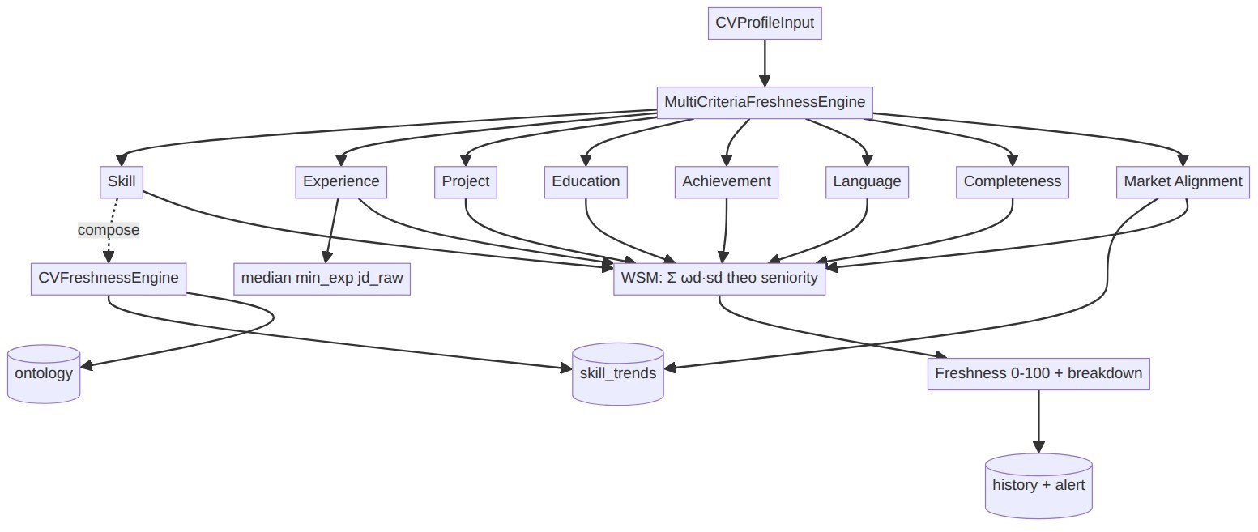
- Phân tích độ nhạy (sensitivity analysis). Nhiễu loạn ngẫu nhiên trọng số ωd theo Monte Carlo; nếu thfí hạng/kết luận ổn định trước nhiễu thì khung không nhạy cảm với cách chọn trọng số cụ thể — đây là cách biện minh trọng số mạnh hơn việc khẳng định một bộ số đúng.
Hình 3.2: Kiến trúc MultiCriteriaFreshnessEngine

Thiết kế Crawler JD, cross-source deduplication và Market Intelligence Dashboard

Pipeline crawl ITviec + TopCV và cơ chế cross-source deduplication (job_group_id)
- Kiến trúc pipeline (listing → detail → dedup → extract → store)
Pipeline crawl được tổ chfíc theo năm bước nối tiếp, mỗi bước tách rời để dễ kiểm thfí và thay thế:
listing → detail → dedup → extract → store

  - Listing — duyệt các trang danh sách theo category/page, lấy nhanh các trường có sẵn trên card (title, company, url, location, skills_raw, posted_date).

  - Detail — với mỗi URL, fetch chi tiết qua AJAX endpoint (ITviec /content + JSON-LD salary; TopCV /job-view-detail) để lấy description, salary, work_mode.
  - Dedup — tính jd_key (khfí trùng lặp trong/ngoài nguồn) và job_group_id (cross-source), bỏ qua bản đã thấy.
  - Extract — Layered Extraction (HTML/JSON-LD → regex song ngfi → LLM overlay) rút 8 trường có cấu trúc; Cascade Matching chuẩn hóa skills_raw → skills_canonical.
  - Store — UPSERT vào jd_raw (idempotent theo jd_key); ghi crawler_log.
Mỗi nguồn được bọc bởi một adapter implement interface chung IJDCrawler (list_categories, fetch_listing, fetch_detail), nên thêm nguồn mới chỉ cần viết một file adapter mà không sfía pipeline. Một PoliteHttpClient lo việc sleep ngẫu nhiên, exponential backoff cho 429/5xx, rotation User-Agent và tuân thủ robots.txt.
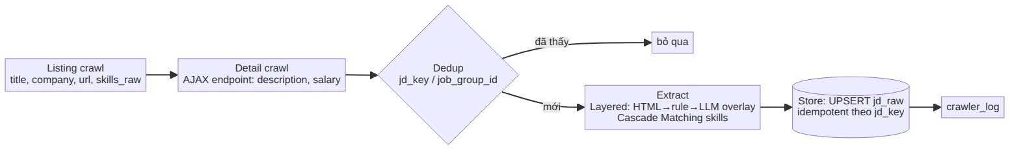
Hình 3.3: Sơ đồ pipeline crawl

- Khử trùng lặp deterministic (jd_key / job_group_id)
Đề tài dùng hai khóa xác định ở hai mfíc trùng lặp khác nhau:
jd_key — chống trùng trong/ngoài nguồn theo nội dung. Được tính xác định tfi các trường ổn định của JD (company + title chuẩn hóa, không phụ thuộc ngày đăng dễ biến động), để cùng một tin crawl lại nhiều lần hoặc xuất hiện ở cả hai nguồn vẫn quy về một khóa. jd_key là khóa UPSERT, đảm bảo cron chạy lại không tạo bản ghi trùng. job_group_id — gom các tin trùng chéo nguồn ở mfíc công ty + vị trí (như §2.2.2). Cách tính: lấy tên công ty và chfíc danh đã chuẩn hóa, nối lại, rồi đưa qua hàm băm SHA1 để ra một mã định danh:
job_group_id=SHA1 ( \\(công ty chuẩn hóa\\)+ \\(chfíc danh chuẩn hóa\\) )
Chuẩn hóa gồm: viết thường, bỏ hậu tố pháp lý (Co./Ltd/JSC/công ty), gom khoảng trắng. Dùng so khớp nghiêm ngặt (không dùng so gần đúng) để tránh gộp nhầm hai công ty khác nhau.

# Mã giả — khfí trùng lặp def compute_jd_key(jd):
base = normalize_company(jd.company) + "|" + normalize_title(jd.title) return sha1(base)[:16]

def compute_job_group_id(company, title):
return sha1(normalize_company(company) + "|" + normalize_title(title))[:16]

Ví dụ khfi trùng (bằng chuỗi). Hai tin sau đăng trên hai nguồn khác nhau cho cùng một vị trí:
- ITviec: company = FPT Software Co., Ltd, title = Senior Backend Engineer
- TopCV: company = FPT SOFTWARE, title = Senior Backend Engineer
Sau khi chuẩn hóa (viết thường, bỏ hậu tố pháp lý Co., Ltd, gom khoảng trắng), cả hai đều trở thành fpt software + senior backend engineer. Nối lại rồi đưa qua hàm băm SHA1 cho ra cùng một mã job_group_id (ví dụ a3f9c1…). Vì trùng mã, hai tin được gom làm một vị trí: khi đếm số vị trí của FPT chỉ tính 1, không bị thổi thành 2.
Khi tính số liệu company-level, dùng COUNT(DISTINCT job_group_id) thay cho COUNT(*) để phản ánh số vị trí thực — không cần xóa rows, chỉ dedup ở tầng truy vấn (gifi nguyên dfi liệu thô tfi cả hai nguồn).
- Cơ sở dữ liệu time-series (skill_trends)
Để chiều Skill và Market Alignment phản ánh xu hướng theo thời gian, sau mỗi đợt crawl một job tổng hợp (aggregator) ghi nhu cầu kỹ năng theo ngày vào bảng skill_trends:
- Mỗi dòng: (snapshot_date, role, skill_canonical, window_days, demand_count).
- demand_count = số JD phân biệt (theo jd_key) có chfía skill trong cfía sổ [snapshot_date − window + 1, snapshot_date], mặc định window_days = 7.
Bảng này là nguồn cho: (i) trend(s,t) của chiều Skill (so nhu cầu hiện tại với trung bình trượt 4 tuần); (ii) tập skill lý tưởng top-K của role; (ii) các insight velocity/demand của Market Intel. jd_raw lưu structured fields + JSONB (skills_canonical, skills_required/preferred) phục vụ truy vấn analytics.

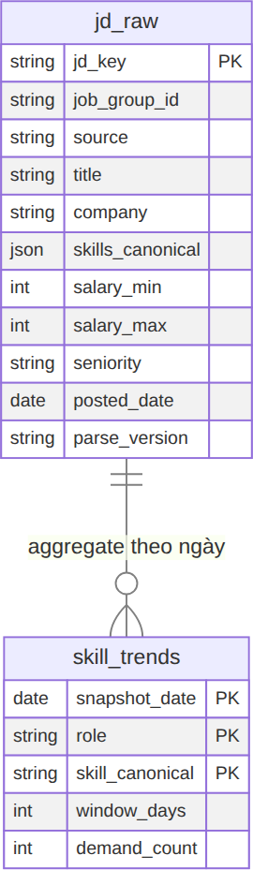

Hình 3.4: ERD jd_raw / skill_trends

Market Intelligence Dashboard: 33 insight, filter switch nguồn, skill clustering
Một dashboard phân tích thị trường mở với 33 insight, cross-source deduplication chặt và filter switch nguồn. Toàn bộ tính toán chạy SQL-side trên jd_raw (cache 5 phút), không dùng vector database.

Phân nhóm 33 insight
33 insight được tổ chfíc thành năm nhóm:

Nhóm | Insight tiêu biểu
1. Overview KPIs | tổng JD, tổng công ty (COUNT(DISTINCT job_group_id)), tổng nguồn, source breakdown
2. Demand analytics | top skills, role distribution, seniority distribution, work-mode distribution, skill × role heatmap, top locations, exp histogram, degree distribution
3. Salary insights | salary by seniority, salary by role, education premium, geo salary, salary curve theo kinh nghiệm, combo salary, English premium, Skill Premium Index
4. Temporal & trend | daily posting trend, Skill Velocity (14d vs 14d trước), hot companies (momentum), outdated skills (đang giảm)
5. Relationship insights | skill pairs (co-occurrence), skill clustering (Union-Find), Hidden Gems quadrant, niche champions, companies-by-skill, remote-by-skill, skill network graph, skill specificity
Bảng 3.3: Danh mục 33 insight theo nhóm

Một số insight đặc trưng: Skill Premium Index (median lương của skill so với median chung — skill nào trả giá), Hidden Gems (skill ít cạnh tranh nhưng lương cao: cnt < 30 và lương > median), Skill Velocity (so hai cfía sổ 14 ngày để bắt trend lên/xuống).
- Chuẩn hoá lương VND→USD
Nếu chỉ lấy JD trả USD thì bỏ qua phần lớn JD trả VND và làm lệch số liệu lên cao. Đề tài quy đổi mọi mfíc lương VND→USD theo tỷ giá VND_PER_USD = 26300 (tỷ giá mid-market kỳ crawl 05-06/2026, nguồn exchange-rates.org) trước khi tổng hợp, để gộp chung hai loại tiền vào cùng một thang. Nhờ đó các insight lương (salary by seniority/role, salary curve, premium) phản ánh đúng mặt bằng thực thay vì chỉ nhóm JD quốc tế.

Skill clustering (Union-Find trên đồ thị đồng-xuất-hiện)
Để phát hiện các cụm công nghệ (tech stack) đi cùng nhau, đề tài xây đồ thị đồng-xuất-hiện trên top-N skill: hai skill có cạnh nếu Jaccard similarity của tập JD chfía chúng

vượt ngưỡng τ =0.15 (tfíc ≥ 15% lần xuất hiện của một trong hai phía là chung). Sau đó dùng Union-Find (greedy community detection) gom các skill liên thông thành cụm.
∣JD ( x ) ∩ JD ( y ))
Jaccard ( x , y )=
∣JD ( x ) ∪ JD ( y ))
# Mã giả — greedy clustering bằng Union-Find
parent = {s: s for s in top_skills}
def find(x): ...
# path compression
def union(a, b): parent[find(a)] = find(b)
for (x, y) in skill_pairs:
if jaccard(x, y) >= 0.15: union(x, y)
clusters = group_by(lambda s: find(s), top_skills)

Ví dụ tính Jaccard (bằng số). Giả sfí trong tập JD: kỹ năng Kafka xuất hiện trong 100 tin, Spark trong 80 tin, và có 30 tin chfía cả hai. Khi đó số tin chfía Kafka hoặc Spark = 100 + 80 − 30 = 150. Độ giống nhau Jaccard = (số tin chung) / (số tin hợp) = 30 / 150 = 0,20. Vì 0,20 ≥ ngưỡng 0,15 nên hai kỹ năng được nối vào cùng một cụm. Ngược lại, nếu chỉ 10 tin chfía cả hai thì Jaccard = 10 / 170 ≈ 0,06 < 0,15 → không nối.
Kết quả clustering nuôi insight skill network graph (đồ thị lực kéo) và giúp sinh viên thấy học X thì thường đi kèm Y, Z.

Filter switch ITviec / TopCV / cả hai
Dashboard cho người dùng tự khám phá thay vì xem báo cáo tĩnh. Tham số filter (source, role_group, seniority, days) được đẩy thẳng vào mệnh đề WHERE của các truy vấn aggregate, nên đổi filter là đổi toàn bộ 33 insight đồng bộ. Đặc biệt filter switch nguồn (ITviec / TopCV / cả hai) cho phép so sánh sự khác biệt gifia hai nền tảng — điều mà các báo cáo PDF đóng không làm được. Một số insight momentum (velocity, hot companies, outdated) cố ý so sánh hai cfía sổ thời gian cố định nên không chịu ảnh hưởng của filter days.

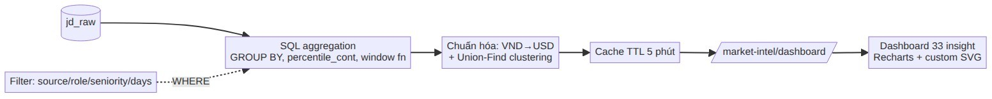
Hình 3.5: Dataflow SQL-side → dashboard

  - Thiết kế Skill Extraction & Matching Pipeline (Layered + Ontology + HITL)
Đây là hạ tầng tiền xfi lý chung cho ba kết quả trọng tâm: trích xuất thực thể, chuẩn hóa kỹ năng, và mở rộng ontology có con người kiểm soát.
    - Layered Extraction: HTML/JSON-LD → Regex song ngữ → LLM overlay
CV và JD được trích xuất theo pipeline phân tầng (§2.4.1):
- HTML metadata / JSON-LD — tín hiệu có cấu trúc sẵn (vd salary trong block JobPosting), chính xác nhất.
- Luật regex song ngfi (StructuredExtractor) — rút seniority, min/max_exp, work_mode, degree bằng tfi khóa VN/EN. Đây là tầng làm chính cho trường JD.
- LLM overlay (tùy chọn) — Groq Llama-3.3-70B (multi-provider fallback) với system prompt định nghĩa JSON schema cho 20+ loại thực thể; chỉ bù cho các trường ngfi nghĩa khó.
Grounding. Vì LLM phi-xác-định, mỗi thực thể chỉ được chấp nhận nếu bề mặt (surface) thực sự xuất hiện trong văn bản gốc — loại các kỹ năng bị suy diễn. Việc gọi LLM đi qua groq_pool (xoay khóa nhiều nhà cung cấp, theo dõi RPM, cooldown 429, backoff) để chịu được giới hạn free-tier.
    - Skill Ontology IT (~450 kỹ năng/15 nhóm + ~170 alias song ngữ) và approval gate tự mở rộng
Cấu trúc ontology. Ontology IT gồm ~450 kỹ năng thuộc 15 nhóm kèm ~170 alias song ngfi EN↔VI, biểu diễn bằng đồ thị tri thfíc trong bộ nhớ (~474 nút, ~418 cạnh) với bốn quan hệ REQUIRES / LEADS_TO / RELATED_TO / PART_OF. Mỗi kỹ năng có canonical name + danh sách alias + metadata (nhóm, loại). DB (skill_ontology, skill_alias) là nguồn sự thật để ontology lớn dần: skill seed có status='seed', skill học được có status='learned'.
Approval gate (funnel) — học bán-tự-động có Human-in-the-loop. Kỹ năng do LLM phát hiện mà chưa có trong ontology được đưa vào bể staging skill_candidate.

Hệ thống tự chấm và định tuyến mỗi candidate dựa trên ba tín hiệu: frequency (số JD phân biệt), consistency (LLM có ánh xạ về cùng canonical không), shape (term ngắn gọn, không phải cụm mô tả):
score=0.6 ⋅ min(freq , 1)+0.4 ⋅ consistency
τ
(Trọng số 0.6/0.4 do nhóm gán theo kinh nghiệm — expert-assigned — để ưu tiên tín hiệu phổ biến hơn tín hiệu nhất quán; chỉ khẳng định thứ tự ưu tiên, không tuyên bố là giá trị tối ưu).
# Mã giả — phân loại candidate (gate.classify)
def classify(c, auto_freq=3, auto_consistency=0.8, gray_freq=2): score = 0.6 * min(c.freq / auto_freq, 1.0) + 0.4 * c.consistency
if not shape_ok(c.surface):
return "reject", score # cụm mô tả/rác
if c.freq >= auto_freq and c.consistency >= auto_consistency:
return "auto_accept", score if c.freq >= gray_freq and c.consistency >= 0.5:
return "gray", score # người duyệt if c.freq >= gray_freq and c.consistency < 0.5:
return "reject", score # đủ nhiều nhưng mâu thuẫn
return "defer", score # sạch, chờ thêm bằng chfíng

Ví dụ chấm một kỹ năng fíng viên (bằng số). Lấy ngưỡng τ = 3 (xuất hiện trong ≥ 3 JD coi là đủ phổ biến). Xét surface mới next.js: xuất hiện trong freq = 4 JD nên phần phổ biến = min ( 4 /3 , 1)=1 , 0; LLM luôn ánh xạ về cùng tên chuẩn Next.js nên consistency = 0,9. Khi đó:
score=0 , 6 × 1 , 0+0 , 4 × 0 , 9=0 , 96 .
Vì freq ≥ 3 và consistency ≥ 0,8 → định tuyến auto_accept (tự thêm vào ontology). Ngược lại, surface hệ thống quản lý xuất hiện 2 JD với consistency 0,4 cho score bằng 0 , 6 × min ( 2/3 , 1)+0 , 4 × 0 , 4 ≈ 0 , 56, lại có shape xấu (là cụm mô tả, không phải một thuật ngfi) → reject.
Con người chỉ duyệt vùng gray; phần rõ ràng được tự động hóa (auto_accept). Khi duyệt, candidate được promote: thêm canonical vào ontology (status='learned') và đăng ký surface làm alias. Quy trình UI của cổng này thuộc phân hệ Admin (mục 3.6).

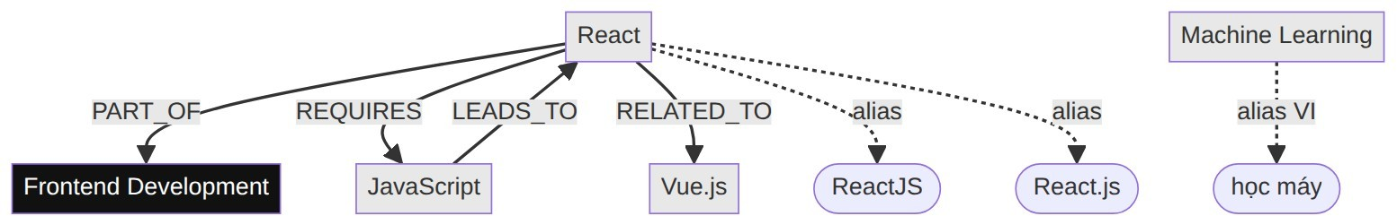
Hình 3.6: Trích đoạn đồ thị ontology (nhóm → kỹ năng → alias + quan hệ)

Cascade Matching chuẩn hóa kỹ năng (Exact → Alias → Ontology)
Chuẩn hóa skill text về canonical bằng ba tầng xác định, ưu tiên tầng nhanh-chính-xác trước, không có tầng embedding (tránh false positive kiểu TensorFlow↔PyTorch,
§2.4.3):
# Mã giả — Cascade Matching def cascade_match(text):
k = lower(strip(text))
if k in canonical_set: return canonical_of(k), 1.0 # Tầng 1: Exact
if k in alias_map:
return alias_map[k], 0.9 # Tầng 2: Alias EN↔VI
if k in ontology_canon: return ontology_canon[k]
# Tầng 3: Ontology
push_to_candidate_funnel(text)
return None
# học bán-tự-động

Skill không khớp cả ba tầng không bị bỏ mà đẩy vào candidate funnel (§3.4.2) — đây là vòng phản hồi giúp ontology tự mở rộng theo dfi liệu thị trường dưới sự kiểm soát của con người. Output skills_canonical là input cho chiều Skill/Market Alignment (Freshness) và mọi aggregate của Market Intel.

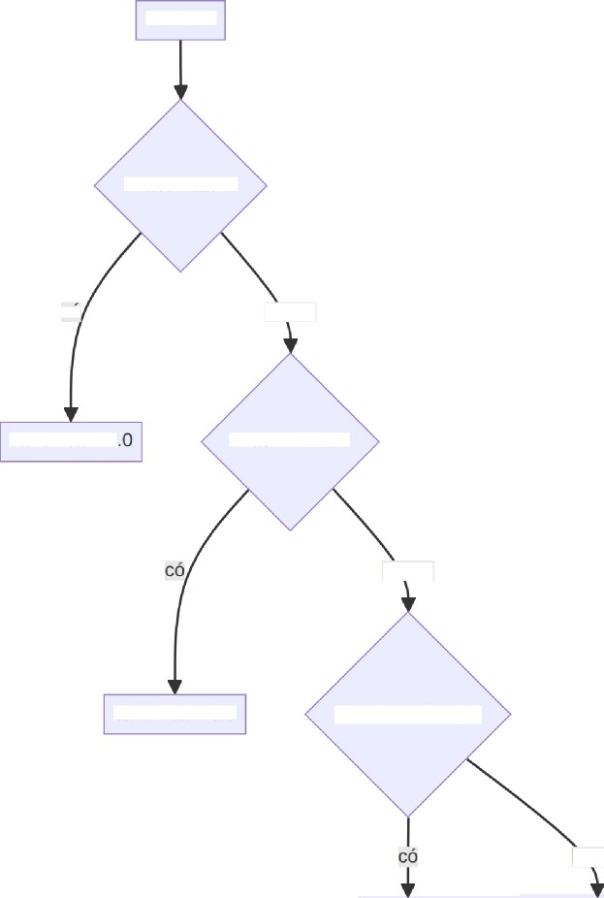
Skill text
Exact match?
CO
không
canonical 1
Alias EN VI?
không
canonical 0.9
Ontology lookup?
không
canonical |  | Candidate Junnel

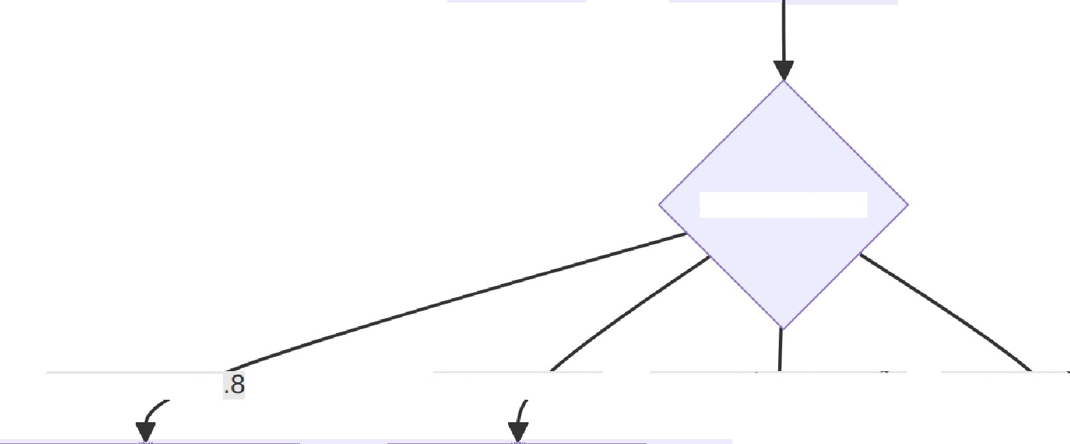


chú'ng
score + shape
freq>3, cons>0
vúng nghi ngÕ shape xãu/mâu thuân chu'a dú báng

auto_accept ontology |  | gray ngu’Õi duyet

Hình 3.7: Luồng Cascade Matching + candidate funnel

Thiết kế Opportunity Window và CV-JD Matching

Composite match score — Weighted Sum Model 7 chiều
Opportunity Window trả về các tin tuyển dụng gần đây phù hợp với CV, xếp hạng bằng một điểm khớp tổng hợp thay vì chỉ đếm kỹ năng trùng. Đây là một dạng person-job fit — đo độ khớp gifia yêu cầu của tin và hồ sơ fíng viên [11] — và được tính bằng Weighted Sum Model (WSM) [10]: tách độ phù hợp thành các tiêu chí riêng, mỗi tiêu chí cho một số tfi 0 đến 1, rồi cộng lại theo trọng số. Bảy tiêu chí:
      - Kỹ năng bắt buộc (required_coverage) — tỉ lệ kỹ năng bắt buộc mà CV đáp fíng (số kỹ năng bắt buộc CV có chia cho tổng số bắt buộc). Đây là rào cản chính.
      - Kỹ năng nên có (preferred_coverage) — tương tự nhưng cho nhóm kỹ năng nên có (nice-to-have).
      - Kinh nghiệm (exp_fit) — số năm kinh nghiệm của CV gần với khoảng JD yêu cầu đến đâu.
      - Cấp độ (seniority_fit) — cấp độ (intern/junior/mid/senior/lead) của CV khớp JD đến đâu.
      - Lĩnh vực (domain_align) — vai trò của CV có cùng lĩnh vực với JD không.
      - Địa điểm / hình thfíc (location_match, work_mode_match) — khớp hay không (1 hoặc 0).
Mỗi tin tuyển dụng được chấm một điểm khớp tfi 0 đến 1, bằng cách cộng 7 tiêu chí lại theo trọng số. Ba tiêu chí chặn cứng — kỹ năng bắt buộc, cấp độ, kinh nghiệm — chiếm khoảng 70%, vì thiếu chúng thì fíng viên gần như chắc chắn bị loại. Bộ trọng số không đặt tùy ý mà suy bằng phương pháp AHP [9]: ta lập một ma trận so sánh tfing cặp tiêu chí (cái nào quan trọng hơn, hơn mấy lần — theo thang Saaty), rồi một phép tính chuẩn (vector riêng chính) biến các so sánh đó thành trọng số. AHP kèm một chỉ số kiểm tra tính nhất quán của phán đoán là Consistency Ratio (CR); CR ở đây < 0.01, thấp xa ngưỡng cho phép 0.10, nghĩa là các so sánh không mâu thuẫn nhau (tái lập bằng scripts/derive_weights_ahp.py). Cách làm này đúng tinh thần WSM, nơi trọng số phản ánh tầm quan trọng thực tế của tiêu chí [10]. Vì trọng số chưa học tfi dfi liệu fíng tuyển thực, đề tài kiểm thêm độ bền: khi thfí nhiễu loạn trọng số ±30%, thfí hạng tin tuyển dụng gần như không đổi (tương quan Spearman ρ ≈ 0.99, trùng ~92%

nhóm 10 tin đầu — §4.6.3, Bảng 4.10; tái lập bằng validate_match_sensitivity.py). Hướng phát triển là học trọng số tfi lịch sfí fíng tuyển theo cách tiếp cận ability-aware (nhận biết năng lực) [11]. Mỗi kết quả đều kèm bảng phân tách tfing tiêu chí để người dùng thấy vì sao một tin được hoặc không được khớp.
Tiêu chí | Trọng số | Ý nghĩa
required_coverage | 0.387 | phủ kỹ năng bắt buộc (recency-weighted) — blocker chính
seniority_fit | 0.162 | khớp cấp độ
exp_fit | 0.153 | khớp số năm kinh nghiệm
domain_align | 0.129 | khớp lĩnh vực/ngành
preferred_coverage | 0.087 | phủ kỹ năng nên-có
location_match | 0.041 | khớp địa điểm
work_mode_match | 0.041 | khớp hình thfíc làm việc
Tổng | 1.000
Bảng 3.4: Trọng số các tiêu chí của composite match score (eigenvector AHP, CR < 0.01)
# Mã giả — chấm 1 JD với CV def score_jd_against_cv(cv, jd):
req = coverage(cv.skills, jd.skills_required) # recency-weighted pref = coverage(cv.skills, jd.skills_preferred)
exp = exp_fit(cv.years, jd.min_exp, jd.max_exp) sen = seniority_fit(cv.seniority, jd.seniority) dom = domain_align(cv.role, jd.role_group)
loc = 1 if match_location(cv.location, jd.location) else 0 wm = 1 if jd.work_mode in cv.work_modes else 0
score = 0.387*req + 0.162*sen + 0.153*exp + 0.129*dom \
+ 0.087*pref + 0.041*loc + 0.041*wm
# Bảng 3.4 (AHP)
return score, {req, sen, exp, dom, pref, loc, wm} # kèm breakdown

Ví dụ minh họa (tính bằng số). Giả sfí có một tin tuyển dụng (JD) Backend và một CV như sau:
      - JD: kỹ năng bắt buộc {Java, Spring, SQL, Docker}; kỹ năng nên có {Kafka, AWS}; cấp độ mid; kinh nghiệm 2–4 năm; địa điểm TP.HCM; hình thfíc onsite.
      - CV: kỹ năng {Java, Spring, SQL, React}; cấp độ mid; 3 năm kinh nghiệm; ở TP.HCM; chấp nhận onsite; cùng lĩnh vực Backend.
Mỗi tiêu chí được đưa về thang 0–1, rồi nhân với trọng số ở Bảng 3.4:

Tiêu chí | Cách tính | Giá trị | × trọng số | Đóng góp
required_cover age | CV có 3/4 kỹ năng bắt buộc (thiếu Docker) | 0,75 | ×0,387 | 0,290
seniority_fit | mid khớp mid | 1,0 | ×0,162 | 0,162
exp_fit | 3 năm nằm trong khoảng 2–  4 | 1,0 | ×0,153 | 0,153
domain_align | cùng Backend | 1,0 | ×0,129 | 0,129
preferred_cove rage | không có Kafka/AWS | 0 | ×0,087 | 0
location_matc h | cùng TP.HCM | 1 | ×0,041 | 0,041
work_mode_m atch | chấp nhận onsite | 1 | ×0,041 | 0,041
Điểm khớp |  |  |  | ≈ 0,816
Cộng lại được điểm khớp ≈ 0,82 (82%). Nhìn cột Đóng góp, người dùng thấy ngay điểm bị trfi chủ yếu do thiếu Docker (kỹ năng bắt buộc) và chưa có kỹ năng nên-có nào — tfi đó hệ thống gợi ý nên học Docker trước. Đây chính là giá trị của việc tách điểm thành tfing tiêu chí thay vì một con số duy nhất.
Pool JD được lọc trước theo vai trò → nhóm vai trò (role_group) trước khi chấm để giảm chi phí; việc so khớp kỹ năng dựa trên token có nghĩa (ví dụ apache kafka ≡ kafka, nhưng apache đfíng một mình thì không). Trọng số chi tiết xem Bảng 3.4 ở trên.

LLM Batch Job Ranking và giải thích lý do khớp
Ngoài điểm composite xác định, hệ thống cung cấp lớp giải thích bằng LLM (llm_rank_jobs): gfíi CV + một lô JD (tối đa ~15) cho Llama-70B sinh lý do khớp (match_summary, strengths, gaps) bằng ngôn ngfi tự nhiên. Điểm quan trọng về thiết kế: match_score và thfí hạng vẫn do WSM (Bảng 3.4) quyết định — LLM không trộn điểm vào. Lý do: một trọng số blend gifia điểm WSM và điểm LLM (kiểu 0.4 ⋅ WSM+0.6 ⋅LLM) sẽ là một hằng số không có cơ sở và phá vỡ độ bền đã chfíng minh bằng sensitivity analysis (§4.6.3); rubric 5 tiêu chí mà LLM dùng cũng chỉ phục vụ diễn giải, không phải bộ trọng số chính thfíc của hệ thống. Đây là chế độ AI explain bổ sung — hfiu ích khi người dùng muốn hiểu ngfi cảnh (vd domain, văn hóa công ty) mà công thfíc không nắm bắt. Vì gọi LLM tốn tài nguyên, chế độ này chỉ chạy theo yêu cầu (tham số ai=1), không phải mặc định.

Thiết kế phân hệ Admin Human-in-the-loop
Vì hệ thống thay NER tự-train bằng LLM (phi-xác-định), cần một lớp con người trong vòng lặp để dfi liệu không trôi theo lỗi LLM. Triết lý thiết kế: máy tự động hóa phần rõ ràng, con người chỉ xfi lý vùng nghi ngờ.

JD Data Quality Scoring và quy trình JD Cleaner side-by-side
Chấm chất lượng JD (không gọi LLM). Mỗi JD được chấm một điểm chất lượng 0–100 theo độ đầy đủ của các trường, mỗi trường có trọng số; JD có điểm dưới ngưỡng CLEAN_THRESHOLD = 70 được coi là bẩn và đưa vào hàng đợi làm sạch.
# Mã giả — quality_score(JD) def quality_score(jd):
score = 0
if jd.salary: score += W['salary'] if jd.skills: score += W['skills']
if jd.seniority: score += W['seniority']
if jd.work_mode: score += W['work_mode'] if jd.min_exp: score += W['exp']
if jd.summary: score += W['summary']
if jd.degree:
score += W['degree']

if jd.location: score += W['location']
if jd.company: score += W['company'] return score # Σ W = 100

JD Cleaner side-by-side. Với JD điểm thấp, hệ thống gọi LLM re-parse và hiển thị giao diện đối chiếu ba cột: giá trị cũ (rule) — giá trị đề xuất (LLM) — bằng chứng grounding (đoạn text gốc). Admin duyệt tfing trường; chỉ khi được duyệt, giá trị mới được ghi vào DB (đánh dấu parse_version='llm-v1'). Trường có xung đột (cũ ≠ mới) được làm nổi để admin chọn dùng Mới hay gifi Cũ. Cách này đảm bảo LLM không tự ý ghi đè dfi liệu mà không có người kiểm chfíng.
Trường | Trọng số | Trường | Trọng số
salary | 20 | summary | 10
skills | 20 | degree | 5
seniority | 15 | location | 5
work_mode | 10 | company | 5
exp (min_exp) | 10 | Tổng | 100
Bảng 3.5: Trọng số tính điểm chất lượng JD** (tổng = 100). *Các trọng số này được thiết lập theo kinh nghiệm thực tiễn (heuristic), phản ánh mức độ quan trọng của từng trường dữ liệu đối với bài toán đánh giá mức độ phù hợp CV–JD ở các bước sau.
Ví dụ chấm chất lượng một JD (bằng số). Một tin có đủ skills (20), seniority (15), work_mode (10), summary (10) và company (5), nhưng thiếu lương (salary 20), thiếu số năm kinh nghiệm (exp 10), thiếu degree (5) và location (5). Cộng các trường có mặt: $20 + 15 + 10 + 10 + 5 = $ 60 điểm. Vì 60 < 70 nên tin này bị coi là kém chất lượng và được đưa vào hàng đợi làm sạch; trường thiếu bị trfi điểm nặng nhất là lương, nên được ưu tiên cho LLM đọc lại để bù.
JD đạt < 70 điểm bị coi là kém chất lượng và đưa vào hàng đợi làm sạch.

Ontology Gate: auto-triage + duyệt vùng gray
Cổng phê duyệt skill mới (đã trình bày công thfíc ở §3.4.2) hoạt động như một phễu (funnel): kỹ năng do LLM phát hiện → chấm theo score = 0.6·min(freq/τ,1) + 0.4·consistency + kiểm tra shape → định tuyến vào bốn nhánh:

      - auto_accept — đủ tin cậy (freq ≥ 3 và consistency ≥ 0.8) → tự thêm vào ontology.
      - gray — vùng nghi ngờ → đẩy cho admin duyệt.
      - reject — shape xấu (cụm mô tả) hoặc đủ nhiều nhưng mâu thuẫn.
      - defer — sạch nhưng chưa đủ bằng chfíng → chờ thêm JD.
Admin chỉ thao tác với danh sách gray (approve/reject tfing candidate). Khi approve, candidate được promote vào ontology (status='learned') và surface trở thành alias. Hiệu quả của cổng được đo bằng tỉ lệ auto_accept so với gray (tỉ lệ tự-động-hoá) — chỉ số đánh giá chính của phân hệ này (Chương 4).
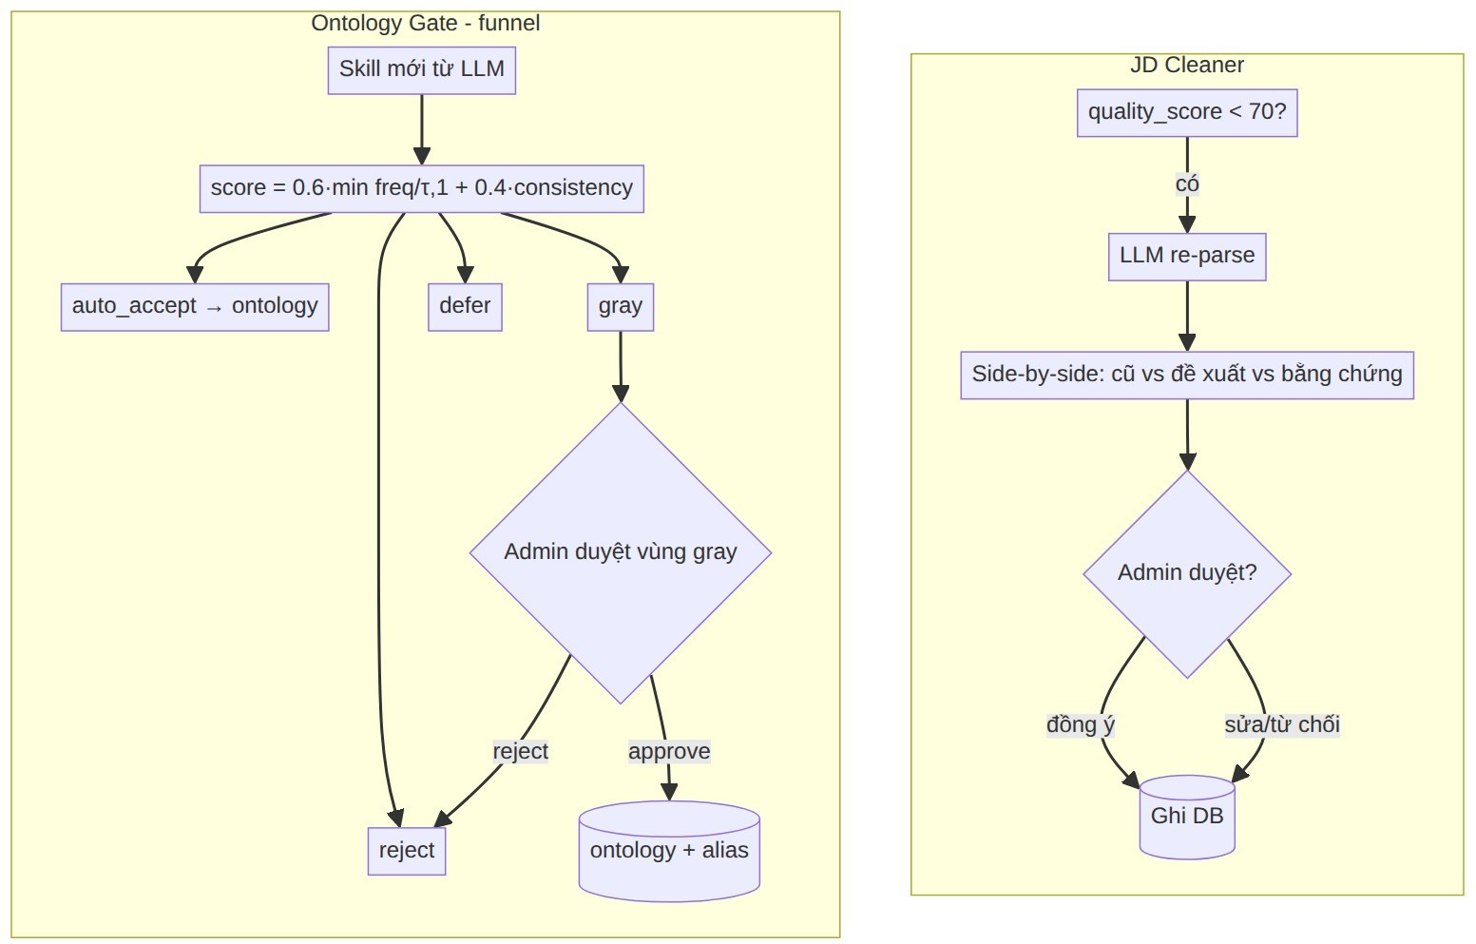
Hình 3.8: Workflow Human-in-the-loop (JD Cleaner + Ontology Gate)

Quản trị người dùng / hồ sơ CV và phân quyền
Admin có các chfíc năng quản trị: liệt kê / xem chi tiết / xóa người dùng; liệt kê / soi / xóa hồ sơ CV của bất kỳ người dùng nào; xem thống kê hệ thống (số JD, ontology seed/learned, candidate pending/gray/approved, % extraction resolve vào vocab). Toàn bộ route admin được bảo vệ bằng dependency require_admin (kiểm tra quyền tfi JWT)
— chỉ tài khoản admin truy cập được; người dùng thường bị chặn ở cả backend lẫn frontend (AdminGuard).

Thiết kế kiến trúc tổng thể, xác thực (OAuth/JWT) và cơ sở dfi liệu

Kiến trúc Modulith (FastAPI mount routers)
Đề tài chọn kiến trúc Modulith — một service backend duy nhất nhưng module hóa cao — thay cho microservices (4 service tách rời ở thiết kế ban đầu). Lý do: microservices đòi hỏi nhiều process/RAM và chi phí vận hành, không vfia với Render free-tier (512 MB). Modulith gifi được tính độc lập module qua các router mount vào một app FastAPI:
FastAPI app
├── /api/auth
├── /api/skills/cv
├── /api/skills
├── /api/skills
├── /api/skills
├── /api/jobs
├── /api/admin
(auth)
(cv) (freshness)
đăng nhập Google/email, JWT
upload, trích xuất, quản lý đa hồ sơ, xuất PDF health-score, freshness-multi
(opportunity) opportunity-window
(market_intel) dashboard
(jobs)
(admin)
search, detail, chat (LLM ranking)
JD cleaner, ontology gate, quản trị

Tác vụ nặng (LLM) được offload sang pool đa nhà cung cấp ngoài tiến trình; tác vụ chậm không chặn request được đẩy sang BackgroundTasks (vd recompute Freshness sau khi lưu CV). Middleware gồm CORS, rate-limit per-IP (slowapi), và Sentry (tùy chọn). Frontend (React) host tách trên Cloudflare Pages, gọi backend qua HTTPS.

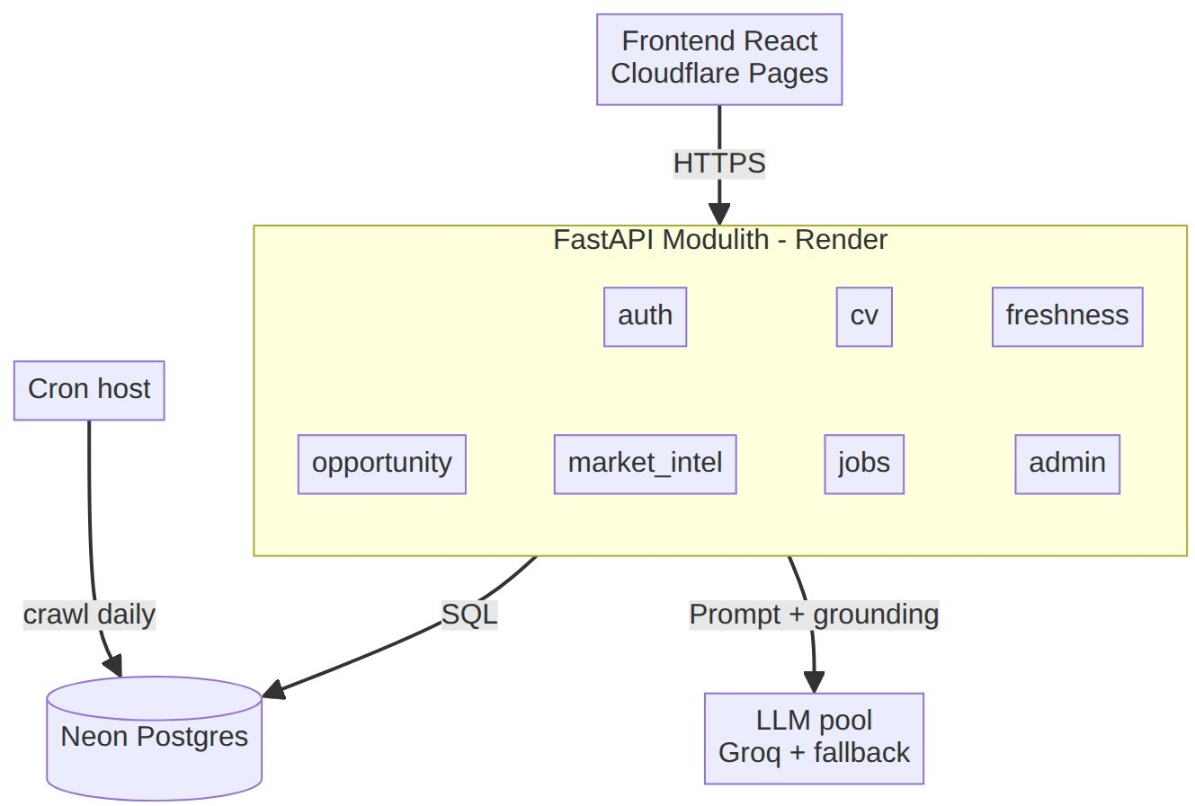
Hình 3.9: Kiến trúc Modulith

Xác thực: Google OAuth + email/JWT, phân quyền admin
Hệ thống hỗ trợ hai cách đăng nhập, đều cấp JWT:
- Google OAuth — frontend lấy credential (id_token) tfi Google; backend xác minh token với GOOGLE_CLIENT_ID, lấy email, upsert người dùng, cấp JWT.
- Email + mật khẩu — đăng ký lưu password_hash (bcrypt); đăng nhập xác minh mật khẩu rồi cấp JWT.
Mọi endpoint cần đăng nhập lấy user_id tfi JWT (không nhận tfi body/query), nên người dùng chỉ đọc/ghi được dfi liệu của chính mình. Route admin được bọc thêm dependency require_admin.
# Mã giả — luồng xác thực
POST /api/auth/google {credential}
→ verify_oauth2_token(credential, GOOGLE_CLIENT_ID) → email
→ upsert user(email)
→ return JWT(create_token(email))

# Mỗi request cần auth:
get_current_user(Authorization: Bearer <JWT>) → {user_id, email} require_admin(user) → 403 nếu không phải admin
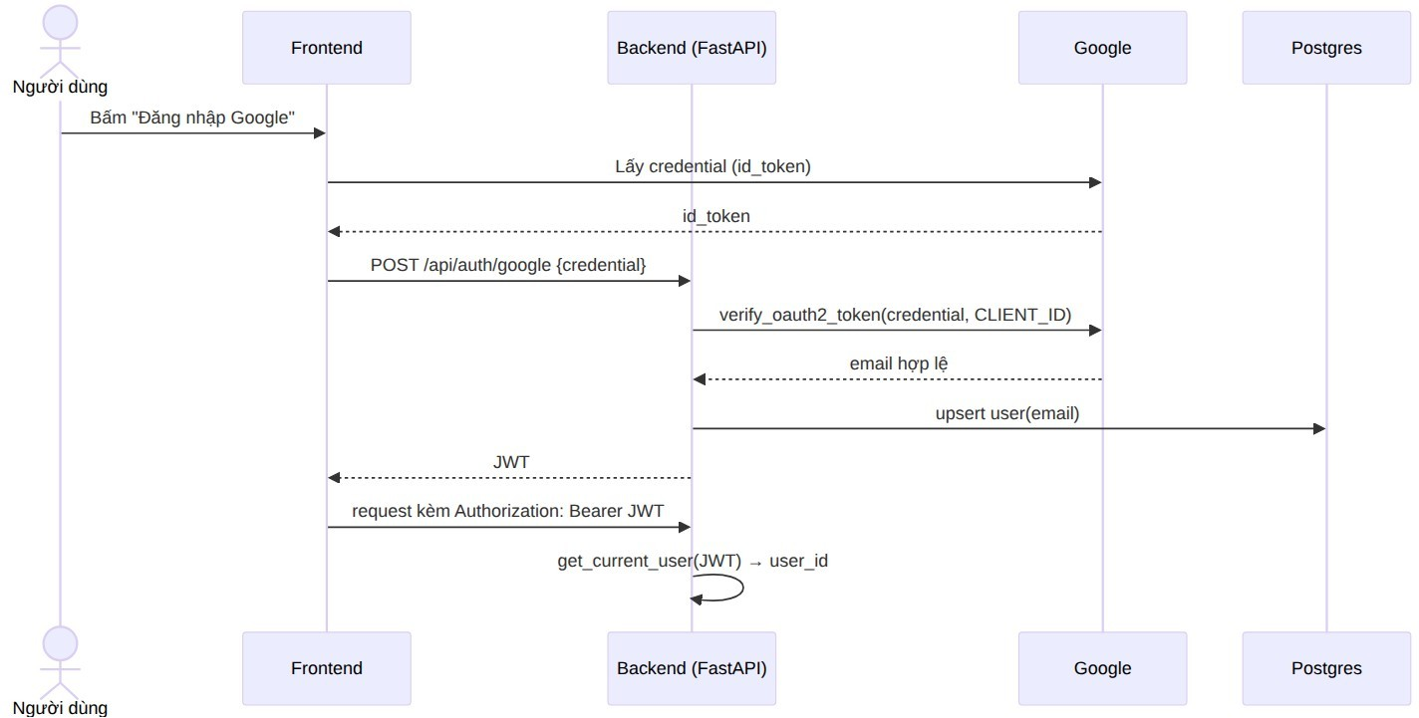
Hình 3.10: Sequence diagram đăng nhập Google OAuth/JWT

Thiết kế cơ sở dữ liệu (ERD)
Toàn bộ dfi liệu nằm trên PostgreSQL (Neon). Các bảng chính:

Nhóm | Bảng | Vai trò
Người dùng | users | tài khoản (email, password_hash)
CV | skill_user_cv | CV theo (user, doc_id): skills_with_recency, profile_extras 8 chiều, full_cv, target_role
Ontology | skill_ontology | vocab canonical (status seed/learned)
Ontology | skill_alias | alias → canonical (EN/VI)
Gate | skill_candidate | bể staging skill mới (freq, consistency,  decision)
Gate | skill_jd_extraction | output trích xuất per-JD (in_ontology 0/1)
Thị trường | jd_raw | JD crawl (jd_key, job_group_id, structured  fields + JSONB)

Nhóm | Bảng | Vai trò
Thị trường | skill_trends | nhu cầu skill theo ngày (time-series)
Học tập | skill_courses, skill_bookmarks, skill_course_progre  ss | skill_course_progress khóa học, bookmark, tiến độ

Bảng 3.6: Các bảng cơ sở dữ liệu

Quan hệ chính: users 1–N skill_user_cv; skill_alias N–1 skill_ontology (canonical); skill_candidate → khi duyệt sinh ra skill_ontology + skill_alias; jd_raw → skill_trends (aggregate). Khóa khfí trùng lặp jd_key/job_group_id nằm ở jd_raw.
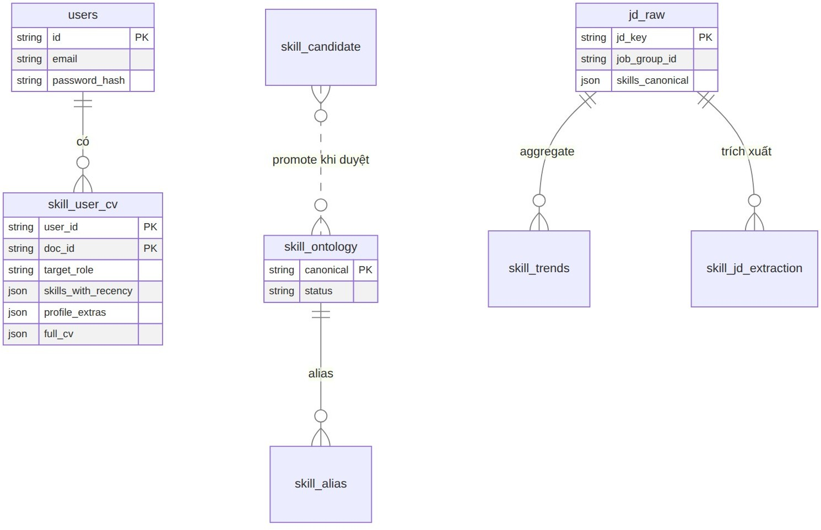
Hình 3.11: ERD toàn hệ thống (rút gọn)

CHƯƠNG 4: XÂY DỰNG VÀ THỰC NGHIỆM HỆ THỐNG

Môi trường phát triển và triển khai
Hệ thống được phát triển và thực nghiệm trong môi trường sau:

Hạng mục | Lựa chọn
Ngôn ngfi backend | Python 3.12
Framework backend | FastAPI (kiến trúc Modulith)
Cơ sở dfi liệu | PostgreSQL (local dev + Neon Serverless khi deploy)
LLM | Groq (llama-3.3-70b-versatile; crawler openai/gpt-oss-120b), fallback OpenRouter / OpenAI / Gemini
Frontend | React 19 + TypeScript + Vite, Recharts, TailwindCSS
Crawl | cloudscraper, BeautifulSoup4, lxml, AJAX endpoint (Selenium dự phòng)
Hosting | Cloudflare Pages (FE) + Render Free (BE) + Neon (DB)
Lịch | cron Linux (@reboot + daily)
Test / VCS | pytest, Git/GitHub
Bảng 4.1: Cấu hình môi trường

Môi trường phát triển local dùng Docker Compose (backend + crawler + Postgres). Môi trường triển khai dùng các nền tảng tối ưu hoá phần cfíng (chi tiết §4.8).
  - Xây dựng JD Crawler ITviec + TopCV (và thfi nghiệm UIT) và pipeline cross-source dedup

Triển khai crawler
Crawler được cài đặt theo adapter pattern (§3.3): ItviecCrawler (cloudscraper + AJAX /content + JSON-LD salary), TopCVCrawler (cloudscraper listing + AJAX
/job-view-detail cho detail, Selenium dự phòng), và một crawler thfi nghiệm cho diễn

đàn UIT (uit_forum_crawler) chạy qua script run_once_crawl.py (chưa wire vào pipeline tự động). Pipeline chung (CrawlPipeline) thực hiện listing → detail → dedup
→ extract → store, có PoliteHttpClient (sleep jitter, backoff 429/5xx, rotation User-Agent, robots.txt).

Kết quả thu thập (snapshot thực tế)
Snapshot tại thời điểm thực nghiệm (DB cv_assistant):

Chỉ số | Giá trị
Tổng JD (jd_raw) | 2.181
ITviec | 1.401
TopCV | 780
Khoảng ngày đăng (posted_date) | 2026-04-11 → 2026-06-09 (~60 ngày)
Số nhóm vị trí sau dedup (COUNT(DISTINCT job_group_id)) | 2.112
Bảng 4.2: Thống kê JD thu thập

Hiệu quả cross-source deduplication. Tổng 2.181 bản ghi nhưng chỉ 2.112 nhóm vị trí phân biệt → cơ chế job_group_id đã gom ~69 trùng lặp (cùng vị trí đăng trên nhiều nguồn hoặc crawl lặp), tránh inflate các số liệu company-level. Tỉ lệ trùng
~3,2% phản ánh đúng thực tế hai nền tảng có một phần JD đăng chéo.

Nhóm vai trò (top) | Số JD | Seniority | Số JD | Work mode | Số JD
Web application | 776 | mid | 683 | onsite | 1.633
Data science & AI/ML | 246 | senior | 681 | hybrid | 212
Mobile application | 204 | junior | 343 | remote | 114
Project mgmt / tech comm | 143 | lead | 210 | (chưa rõ) | 222
Data engineering | 112 | (chưa rõ) | 250
Software testing/QA | 111 | intern | 7
Bảng 4.2b: Phân bố JD theo nhóm vai trò, cấp độ và hình thức làm việc** (truy vấn thực từ jd_raw)

Phân bố cho thấy thị trường tập trung ở Web/Data/Mobile; hai cấp mid–senior chiếm đa số; onsite vẫn chiếm nhiều (~75%) — đặc thù outsourcing của thị trường Việt Nam, khớp nhận định ở §1.2.
Các số liệu là snapshot tại thời điểm crawl; tổng JD và phân bố sẽ thay đổi khi thu thập thêm.
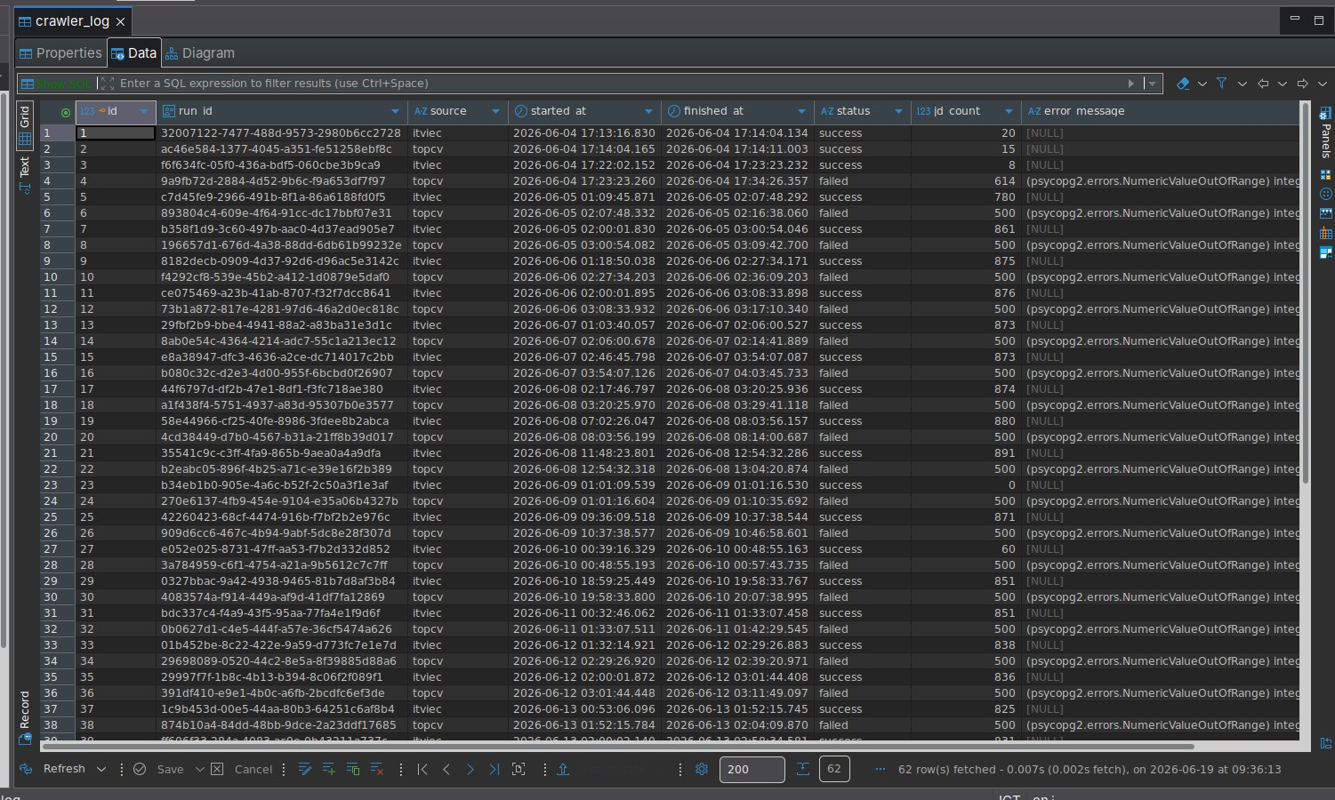
Hình 4.1: Dữ liệu JD thực tế crawler thu thập, lưu trong bảng jd_raw

Xây dựng Skill Extraction & Matching Pipeline và Ontology học có Human-in-the-loop

Layered Extraction và tích hợp LLM đa nhà cung cấp
Pipeline trích xuất được cài đặt theo ba tầng (§3.4.1): HTML metadata/JSON-LD → StructuredExtractor (regex song ngfi, làm chính cho trường JD) → LLM overlay tùy chọn. LLM được gọi qua groq_pool — pool điều phối nhiều khóa Groq (xoay round-robin), fallback OpenRouter/OpenAI/Gemini, theo dõi số request/phút mỗi khóa, tự đánh dấu cooling khi gặp HTTP 429 và retry exponential backoff. Bước grounding loại các thực thể không xuất hiện trong văn bản gốc, chống bịa.

Cascade Matching và Ontology Gate
Cascade Matching (Exact → Alias → Ontology) chuẩn hóa skill text về canonical; skill không khớp được đẩy vào bể candidate. Funnel tự chấm (score =

0.6·min(freq/τ,1) + 0.4·consistency với trọng số 0.6/0.4 expert-assigned — ưu tiên tín hiệu phổ biến, cộng thêm kiểm tra shape) và định tuyến vào auto_accept / gray / reject / defer; admin chỉ duyệt vùng gray qua giao diện Ontology Gate.

Đánh giá vận hành (số liệu thực tế)
Vì pipeline trích xuất là hạ tầng (không phải kết quả trọng tâm), đề tài đánh giá nó bằng các chỉ số vận hành đo trực tiếp tfi hệ thống, không dùng nhãn vàng. Số liệu tại snapshot thực nghiệm:
Chỉ số | Giá trị
Kỹ năng seed (status='seed') | 447
Kỹ năng học thêm qua gate (status='learned') | 230
Tổng kỹ năng ontology | 677 (+51% so với seed)
Tổng alias (EN/VI) | 817 (tfi ~170 alias seed; mỗi skill học thêm kéo theo các cách viết của nó thành alias)
Bảng 4.3: Tăng trưởng ontology nhờ học bán-tự-động

Chỉ số | Giá trị
Tổng lượt trích xuất skill per-JD (skill_jd_extraction) | 5.873
Resolve được vào vocab (in_ontology = 1) | 4.598 (78,3%)
Đang staging/chưa resolve (in_ontology = 0) | 1.275 (21,7%)
Bảng 4.4: Độ phủ chuẩn hóa kỹ năng (Cascade Matching)

Quyết định | Số candidate | Diễn giải
approved | 229 | đã vào ontology (auto_accept + người duyệt)
gray | 93 | đang chờ người duyệt
reject | 4 | bị loại (shape xấu/mâu thuẫn)
pending | 806 | chưa qua gate (chưa đủ bằng chfíng / defer)
Bảng 4.5: Phân bố quyết định của cổng duyệt

Nhận xét. Ba bảng trên cho thấy phân hệ Human-in-the-loop hoạt động thực và có tác dụng đo được: (i) ontology không tĩnh — đã tự lớn tfi 447 lên 677 kỹ năng (+51%) nhờ học tfi dfi liệu thị trường; (ii) 78,3% lượt trích xuất chuẩn hóa được về vocab, phần còn lại được gifi lại để học tiếp thay vì vfít bỏ; (ii) gánh nặng cho con người được giới hạn ở vùng gray (93 candidate) trong khi phần rõ ràng (approved/reject tự động) được máy xfí lý — đúng triết lý máy lo phần rõ ràng, người duyệt vùng nghi ngờ. Đây cũng là lời giải thích cho việc đề tài không tin LLM tuyệt đối: mọi kỹ năng vào ontology đều qua kiểm soát (auto-triage có ngưỡng hoặc người duyệt).
Các số liệu là snapshot tại thời điểm thống kê và sẽ tăng khi crawl/duyệt thêm.
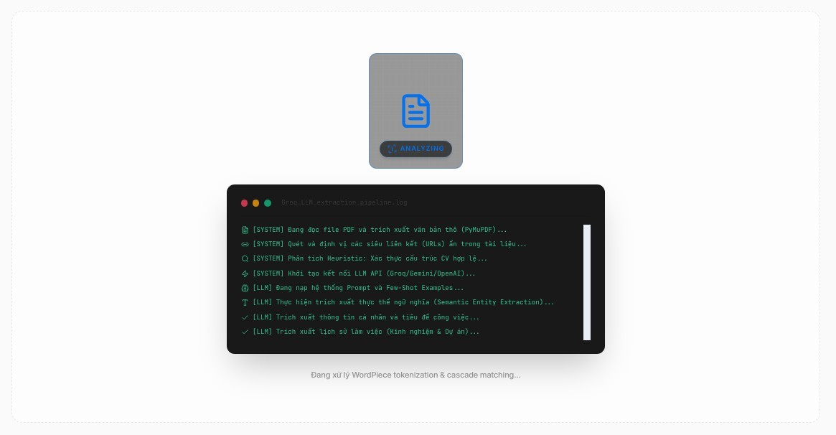
Hình 4.2: Giao diện trích xuất CV — đọc PDF và trích xuất thực thể bằng LLM (Layered Extraction)

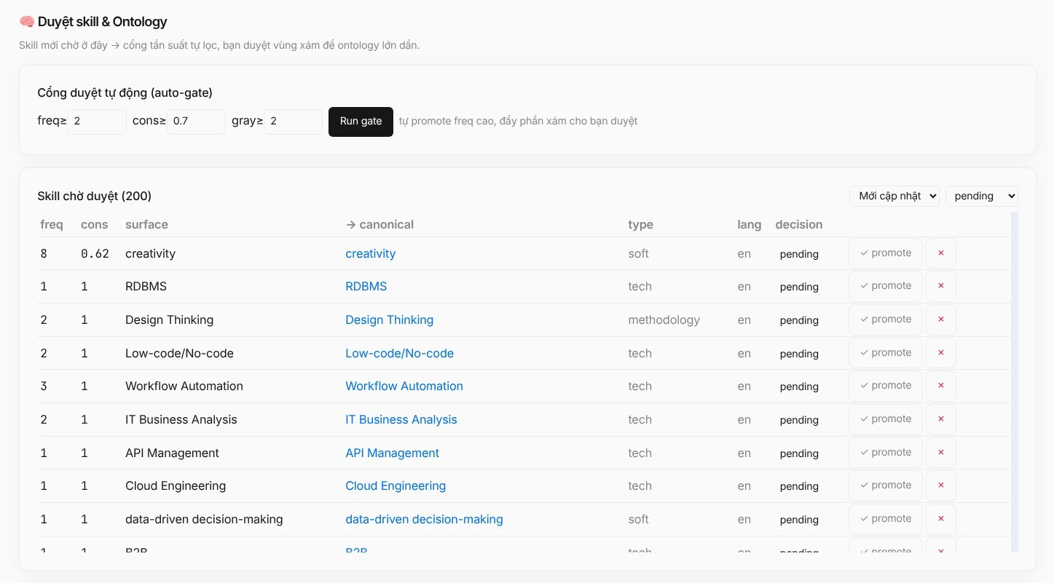
Hình 4.3: Giao diện Ontology Gate — cổng tự lọc theo tần suất, người duyệt vùng gray (Human-in-the-loop)

Xây dựng Multi-criteria CV Freshness Engine và kết quả validate

Cài đặt engine 8 chiều
Engine được cài đặt thành hai lớp: CVFreshnessEngine (chiều Skill — đọc skill_trends + ontology, tính importance/trend/recency) và MultiCriteriaFreshnessEngine (compose chiều Skill + tự tính 7 chiều còn lại, tổng hợp WSM theo seniority). Các tham số (trọng số ωd — Bảng 3.2, hệ số importance ( 0.3 , 0.2 , 0.5), ngưỡng recency, target kinh nghiệm theo thị trường) được khai báo tường minh trong code và version control, đảm bảo tái lập. Endpoint /health-score và /freshness-multi trả về điểm tổng + breakdown tfing chiều (công thfíc, input, gợi ý) cho dashboard radar; engine next_move xếp hạng nút thắt (§3.2.4).

Bộ dữ liệu và quy trình validate
Vì không có ground truth công khai cho đánh giá CV, đề tài dựng một bộ ≥40 CV lưu JSON trong repo (CV thật ẩn danh + CV dựng có kiểm soát, phủ 5 role × 3 seniority), mỗi CV có đủ trường 8 chiều kiểm chfíng được (auditable). Quy trình kiểm chfíng gồm ba phương pháp đã thực hiện (mục 1, 3, 4) và một phương pháp đề xuất (mục 2, chưa thực hiện do thiếu người gán nhãn) (§3.2.3):

      - Phân biệt nhóm cập-nhật và lỗi-thời — đo Cohen’s d (đại lượng đo mfíc tách biệt gifia hai nhóm theo độ lệch chuẩn; kèm khoảng tin cậy CI).
      - Tương quan với người chấm (đề xuất — chưa thực hiện) — 2–3 người chấm theo rubric; đo Spearman ρ + độ đồng thuận gifia nhfing người chấm (inter-rater agreement).
      - Tính đơn điệu (monotonic build-up) — bồi đắp dần CV, điểm không giảm.
      - Sensitivity analysis — nhiễu loạn trọng số theo Monte Carlo, đo độ ổn định kết luận.

Kết quả validate
Kết quả dưới đây sinh tự động (tái lập được) bằng script backend/scripts/validate_freshness.py trên 84 CV (42 cập-nhật + 42 lỗi-thời, phủ 7 role × 3 seniority × 2 biến thể), dùng skill thực tfi skill_trends:

Nhóm | Mean fresh | Mean stale | Δ | Cohen’s d
Tổng thể | 70.7 | 15.1 | +55.6 | 9.84
backend | 74.9 | 17.8 | +57.1 | 12.85
frontend | 79.5 | 17.7 | +61.8 | 23.04
fullstack | 70.9 | 11.6 | +59.3 | 19.53
data_engineer | 68.4 | 11.2 | +57.3 | 16.38
data_scientist | 60.4 | 15.4 | +45.0 | 13.39
ai_engineer | 70.3 | 16.3 | +54.1 | 14.21
devops | 70.6 | 16.0 | +54.6 | 8.88
Bảng 4.6: Phân biệt nhóm cập-nhật vs lỗi-thời (Cohen’s d)

Cohen’s d tổng thể 9.84 — rất lớn (theo quy ước, d ≥ 0.8 đã được coi là mfíc tách biệt lớn), cho thấy khung tách rõ hai nhóm. Lưu ý trung thực: d lớn bất thường vì đây là CV dựng có kiểm soát ở hai thái cực (fresh/stale rất khác nhau); trên CV thật phân bố liên tục, hiệu ứng sẽ khiêm tốn hơn (xem hạn chế H2).

Bước bồi đắp CV | Điểm
CV rỗng (contact + skills) | 10.3
+ 1 skill hot | 13.5
+ 3 skill hot | 21.2
+ học vấn | 28.3
+ kinh nghiệm | 42.1
+ 3 dự án | 62.1
+ thành tích | 64.9
+ ngoại ngfi + summary | 69.6
Bảng 4.7: Tính đơn điệu (monotonic build-up)

→ Điểm đơn điệu tăng qua cả 8 bước (10.3 → 69.6), không vi phạm: ĐẠT.

Chỉ số | Giá trị
Tỉ lệ gifi kết luận (fresh > stale) | 100,0%
Δ (fresh − stale) trung bình | 55.2
Δ nhỏ nhất qua các perturbation | 52.1
Bảng 4.8: Sensitivity analysis (nhiễu loạn trọng số ±30%, Monte Carlo n = 300)

→ Kết luận fresh > stale gifi vfing 100% dù trọng số bị nhiễu ±30% → khung không nhạy cảm với cách chọn trọng số cụ thể.
Bằng ba phương pháp (Cohen’s d trên dfi liệu mô phỏng ở hai thái cực, kiểm tra tính đơn điệu, và phân tích độ nhạy), đề tài đã chfíng minh được tính phân biệt và độ bền của khung đánh giá đa tiêu chí.

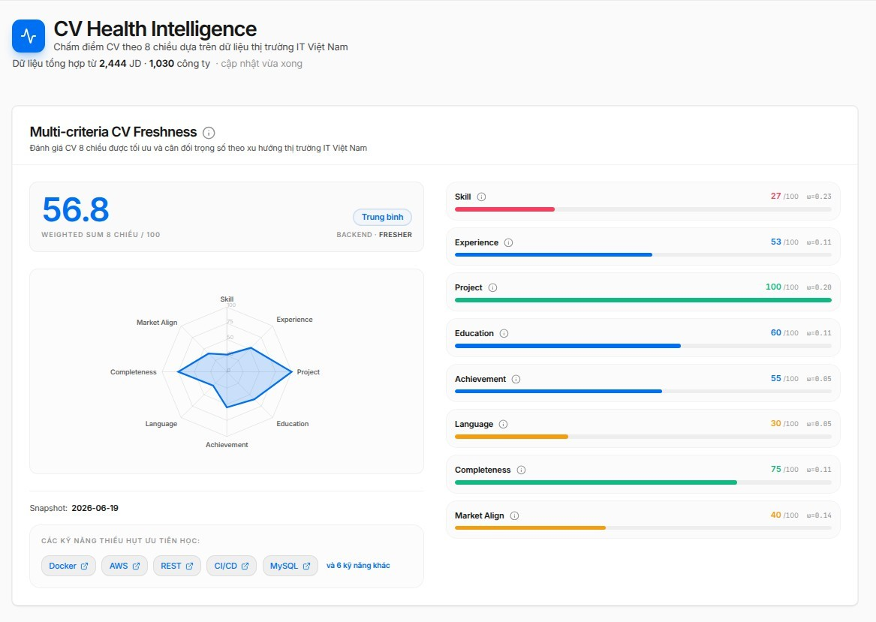
Hình 4.4: Giao diện chấm điểm CV Freshness 8 chiều — radar và thanh điểm từng chiều kèm trọng số

Xây dựng Market Intelligence Dashboard (33 insight, filter switch nguồn)

Triển khai
Backend cung cấp một endpoint duy nhất /api/skills/market-intel/dashboard trả về toàn bộ 33 dataset trong một round-trip (cache TTL 5 phút). Mọi insight được tính bằng SQL aggregation trên jd_raw (window functions, GROUP BY, percentile_cont cho median) — không có service phân tích riêng, không vector DB. Lương được quy đổi VND→USD trước khi tổng hợp; skill clustering dùng Union-Find (Jaccard ≥ 0.15). Frontend MarketIntelDashboard.tsx render bằng Recharts + custom SVG (skill network, hidden gems quadrant), với filter switch nguồn / role group / seniority / số ngày đẩy thẳng vào tham số truy vấn.

Kết quả
Dashboard chạy trên snapshot ~2.200 JD (§4.2), trình bày đủ năm nhóm insight (Bảng 3.3). Một số insight tiêu biểu để minh họa trong báo cáo (chụp màn hình tfi hệ thống thực):

- Skill Premium Index — top skill trả lương cao/thấp hơn median.
- Skill Velocity — skill đang lên/xuống (so hai cfía sổ 14 ngày).
- Hidden Gems — skill ít cạnh tranh nhưng lương cao.
- Salary Curve — lương theo bucket kinh nghiệm.
- Skill Network — đồ thị cụm công nghệ (Union-Find).
Sanity check. Đối chiếu các insight cơ bản (top skill, salary band theo seniority, tỷ lệ work-mode) với báo cáo thị trường công khai (TopDev/ITviec) để xác nhận hướng và độ lớn hợp lý — không kỳ vọng khớp tuyệt đối do khác phương pháp lấy mẫu và thời điểm.
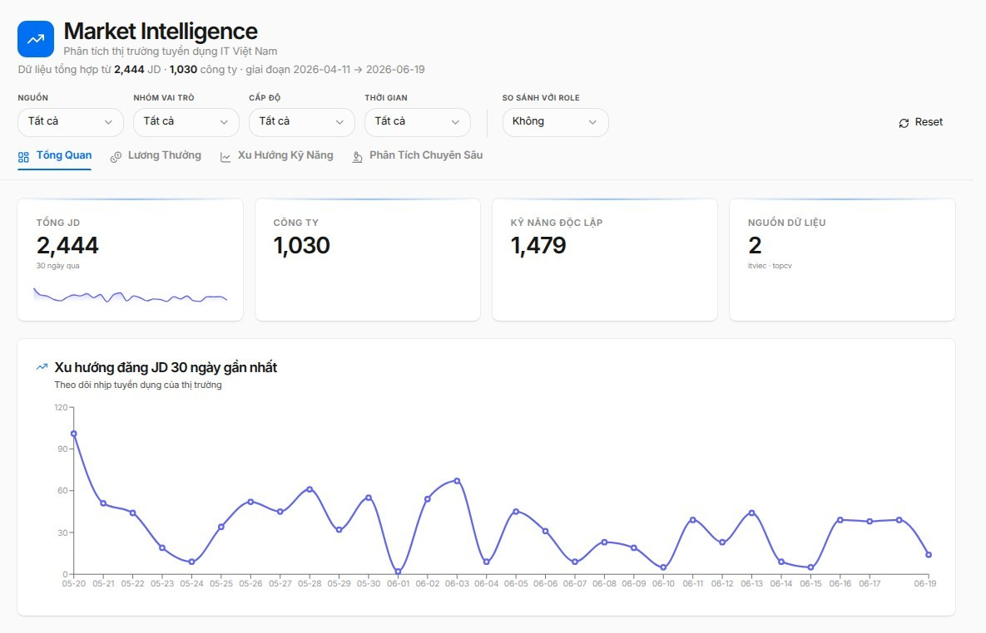
Hình 4.5: Market Intelligence Dashboard — tab Tổng quan (số JD, công ty, kỹ năng và xu hướng đăng JD 30 ngày)

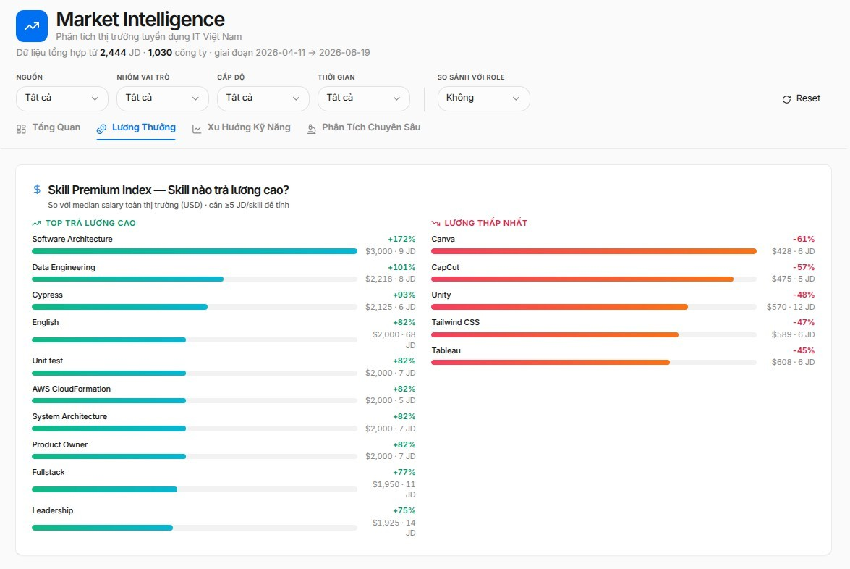
Hình 4.6: Market Intelligence — tab Lương thưởng (Skill Premium Index: kỹ năng trả lương cao/thấp)
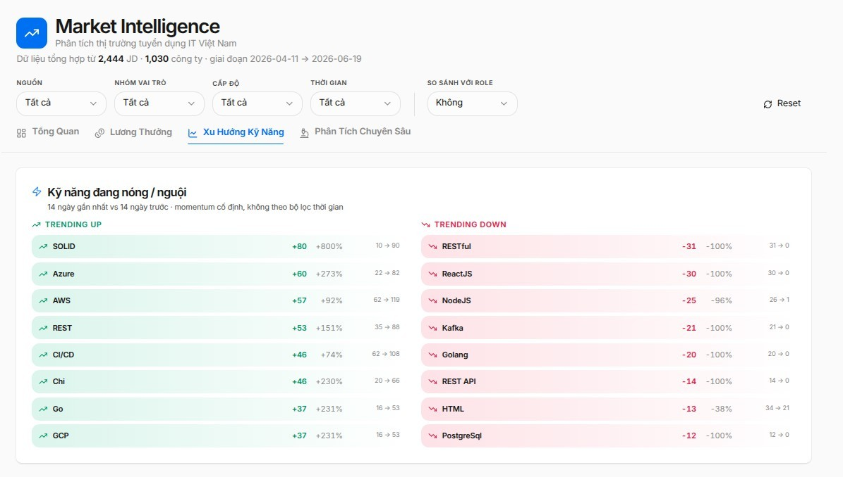
Hình 4.7: Market Intelligence — tab Xu hướng kỹ năng (kỹ năng đang nóng/nguội theo momentum)

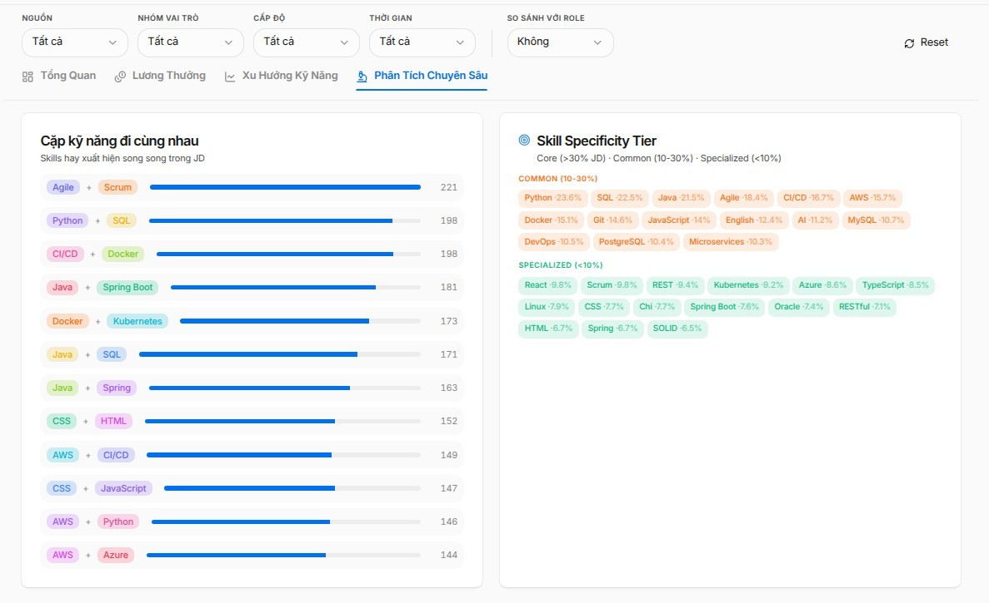
Hình 4.8: Market Intelligence — tab Phân tích chuyên sâu (cặp kỹ năng đi cùng nhau, Skill Specificity Tier)

  - Tích hợp CV Health Dashboard end-to-end (Opportunity Window + chatbot)

Luồng end-to-end
CV Health Dashboard tích hợp toàn bộ pipeline thành một trải nghiệm liền mạch cho người dùng:
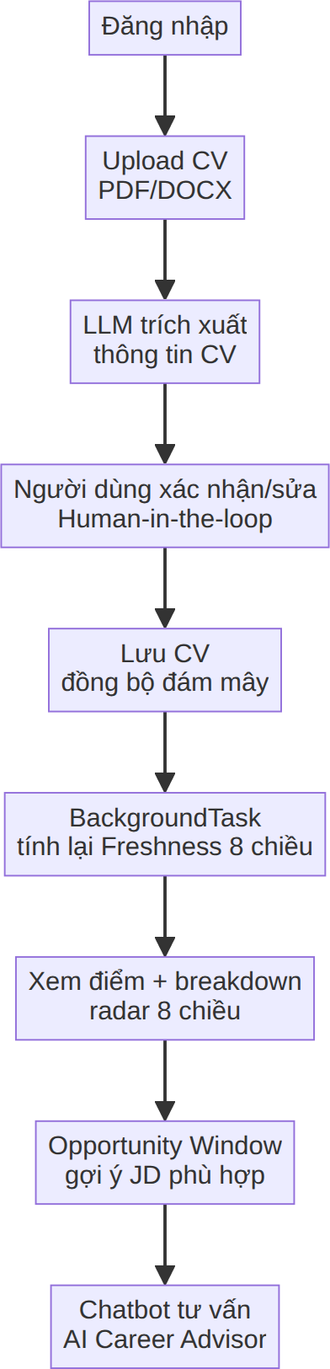

Hình 4.9: Luồng xử lý end-to-end của CV Health Dashboard

Hình 4.9: Luồng xfi lý end-to-end của CV Health Dashboard
Khi người dùng lưu CV, backend kích hoạt recompute_freshness_bg (BackgroundTask) để tính lại điểm 8 chiều và ghi lịch sfí mà không chặn response.

Các thành phần giao diện
- Freshness Gauge 8 chiều — radar + breakdown tfing chiều (công thfíc, input, gợi ý cải thiện).

- Opportunity Window — danh sách JD mới phù hợp CV, xếp hạng theo match score đa tiêu chí, kèm breakdown vì sao khớp; tùy chọn bật LLM ranking (ai=1).
- AI Career Advisor chatbot — tư vấn đa ngfi cảnh.
- ATS CV Generator — xuất CV chuẩn ATS (PDF).
Giao diện theo Vercel Design System (framer-motion micro-animation), hỗ trợ Dark mode và đa ngôn ngfi Anh–Việt (i18next).

Kiểm chứng độ bền của match score (sensitivity analysis)
Bảy trọng số của composite match score (Bảng 3.4) suy bằng AHP tfi phán đoán chuyên gia (CR < 0.01) chfí chưa học tfi dfi liệu fíng tuyển, nên cần kiểm xem thfí hạng JD có nhạy cảm với cách chọn trọng số cụ thể không. Phương pháp: nhiễu loạn tfing trọng số ±30% theo Monte Carlo (n = 300) trên pool 300 JD thật, đo Spearman ρ và độ trùng Top-10 gifia ranking nhiễu và ranking gốc (tái lập: scripts/validate_match_sensitivity.py).
CV mẫu | ρ trung bình | ρ nhỏ nhất | Top-10 overlap
backend / junior | 0.991 | 0.967 | 94%
frontend / mid | 0.992 | 0.980 | 92%
data_scientist / senior | 0.990 | 0.975 | 90%
devops / mid | 0.988 | 0.943 | 91%
Tổng hợp | 0.990 | 0.943 | 92%
Bảng 4.10: Sensitivity composite match score (pool 300 JD thật, nhiễu ±30%, n = 300)
→ Thfí hạng gifi tương quan Spearman ρ ≈ 0.99 và trùng ~92% Top-10 dù trọng số bị nhiễu ±30% → việc làm gợi ý ổn định, không phụ thuộc bộ trọng số cụ thể — củng cố cho bộ trọng số AHP ở Bảng 3.4.

Minh họa
Báo cáo trình bày case study end-to-end với 3–5 CV thật để minh họa workflow: tfi upload → chấm điểm → nhận gợi ý → tìm việc → theo dõi fíng tuyển.

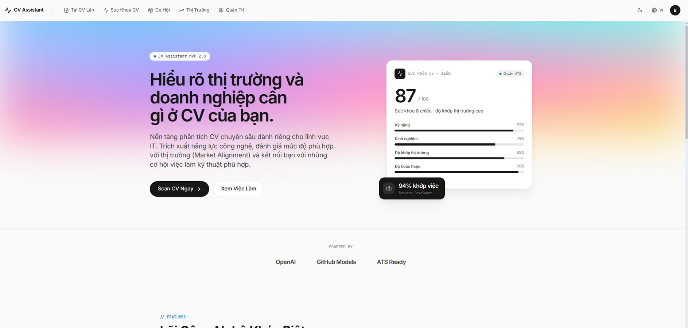
Hình 4.10: Trang chủ hệ thống CV Assistant
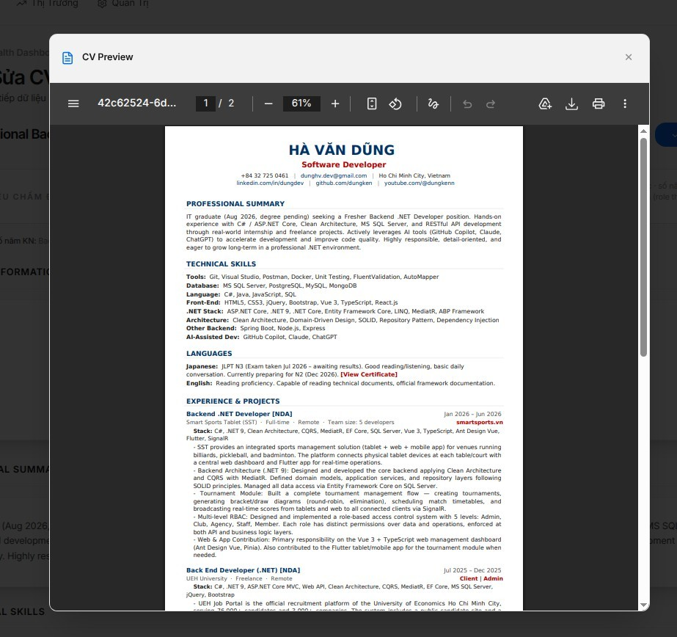
Hình 4.11: Xem trước CV (PDF) người dùng tải lên

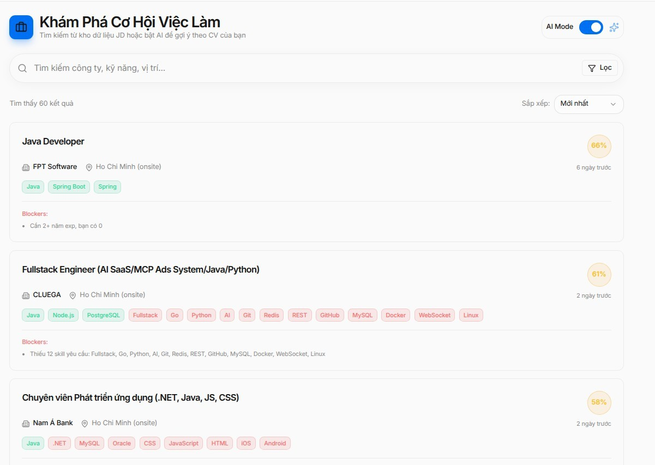
Hình 4.12: Opportunity Window — gợi ý tin tuyển dụng kèm điểm khớp và các yếu tố chặn (blockers)
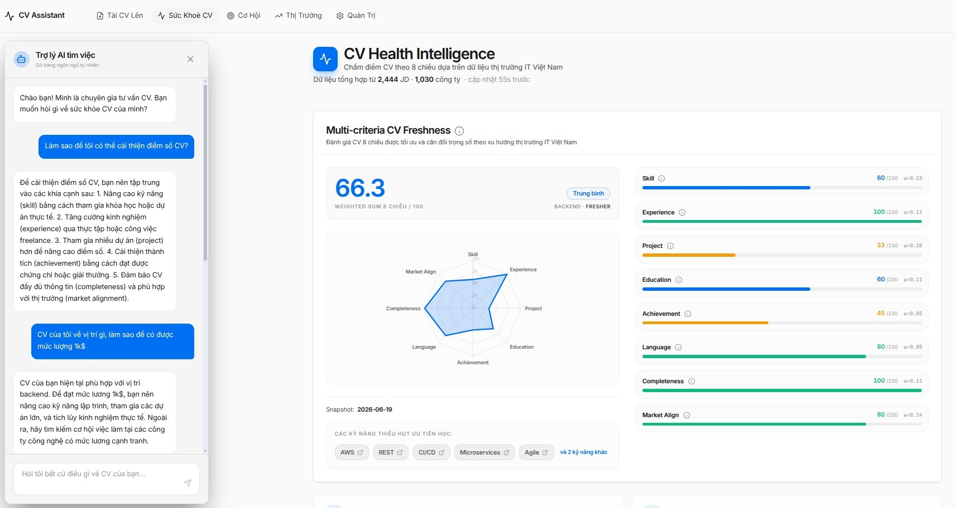
Hình 4.13: AI Career Advisor — chatbot tư vấn ngay cạnh bảng điểm CV Freshness

Xây dựng phân hệ Admin Human-in-the-loop (JD Cleaner + Ontology Gate + quản trị)

JD Cleaner side-by-side
Admin Panel cung cấp luồng làm sạch JD: hệ thống chấm điểm chất lượng (/jd-quality), liệt kê JD điểm thấp, gọi LLM re-parse (/jd-clean/preview) và hiển thị đối chiếu ba cột (giá trị cũ — đề xuất LLM — bằng chfíng grounding). Admin duyệt tfing trường; trường xung đột được làm nổi để chọn dùng Mới/giữ Cũ (/jd-field); chỉ khi duyệt mới ghi DB (/jd-clean/approve, đánh dấu parse_version). Quy trình jd-evaluate gộp làm sạch field an toàn + học skill trong một lần gọi LLM/JD.
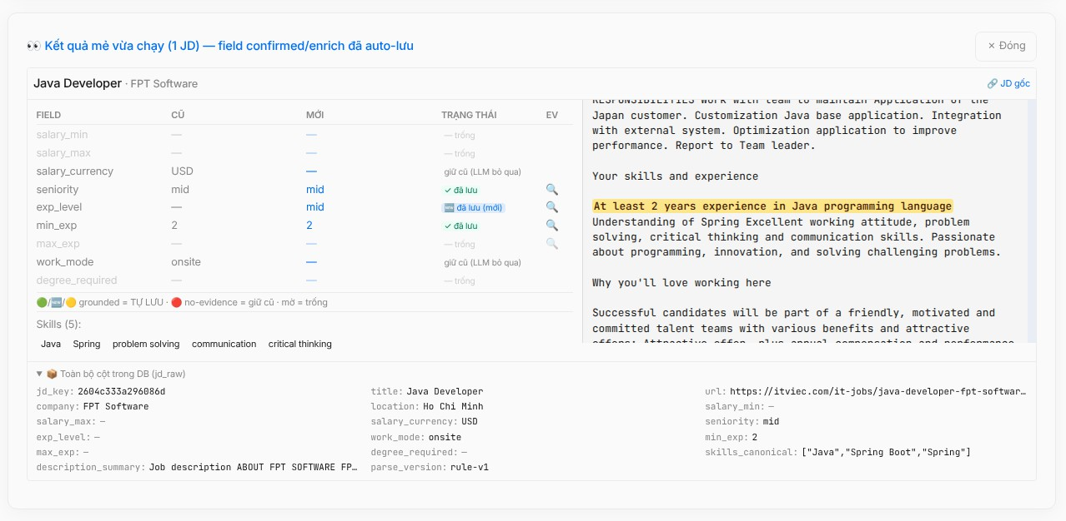
Hình 4.14: JD Cleaner — đối chiếu field cũ/mới (LLM re-parse) cạnh JD gốc, có trạng thái grounding cho từng trường

Ontology Gate
Giao diện Ontology Gate hiển thị danh sách candidate theo quyết định (/candidates), cho admin duyệt/loại tfing skill vùng gray (/candidates/{id}/approve|reject); nút auto-gate chạy funnel trên toàn bộ candidate pending. Bảng thống kê (/stats) hiển thị số ontology seed/learned, candidate pending/gray/approved, % extraction in_ontology — chính là các chỉ số đánh giá vận hành ở §4.3.3.

Quản trị người dùng / hồ sơ CV
Admin liệt kê/soi/xóa người dùng (/users) và hồ sơ CV của mọi người dùng (/cvs). Toàn bộ route admin bọc dependency require_admin (kiểm tra quyền tfi JWT); frontend chặn thêm bằng AdminGuard — người dùng thường không truy cập được.

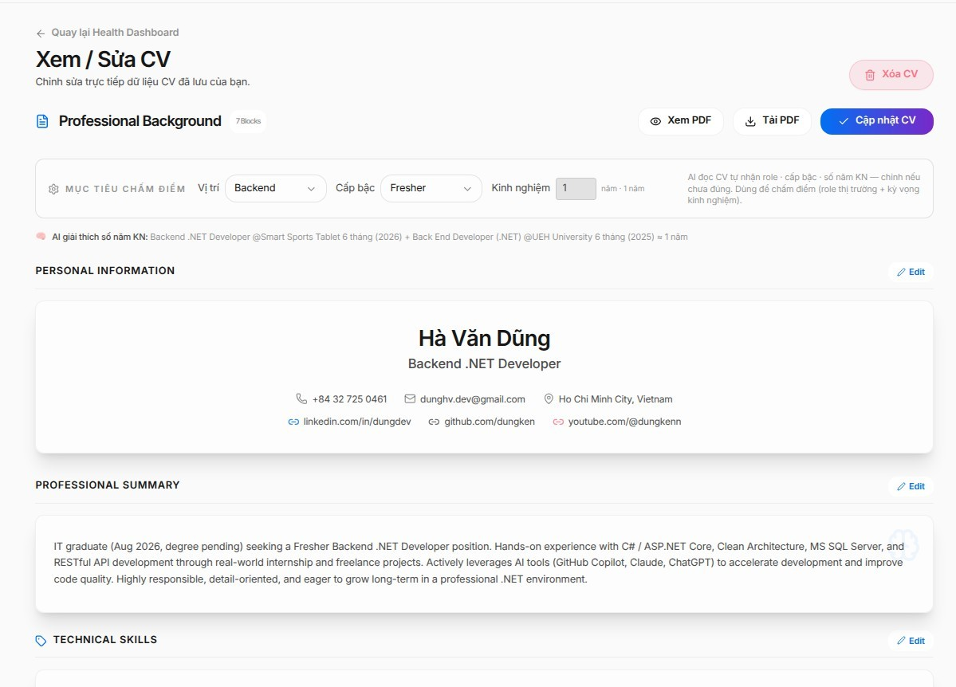
Hình 4.15: Giao diện xem/sửa hồ sơ CV — chỉnh sửa trực tiếp dữ liệu CV đã lưu

Kết quả vận hành
Các số liệu vận hành của phân hệ này (tăng trưởng ontology, tỉ lệ resolve, phân bố quyết định gate) đã trình bày ở §4.3.3 (Bảng 4.3–4.5) — minh chfíng phân hệ Human-in-the-loop hoạt động thực và giới hạn được gánh nặng cho con người.

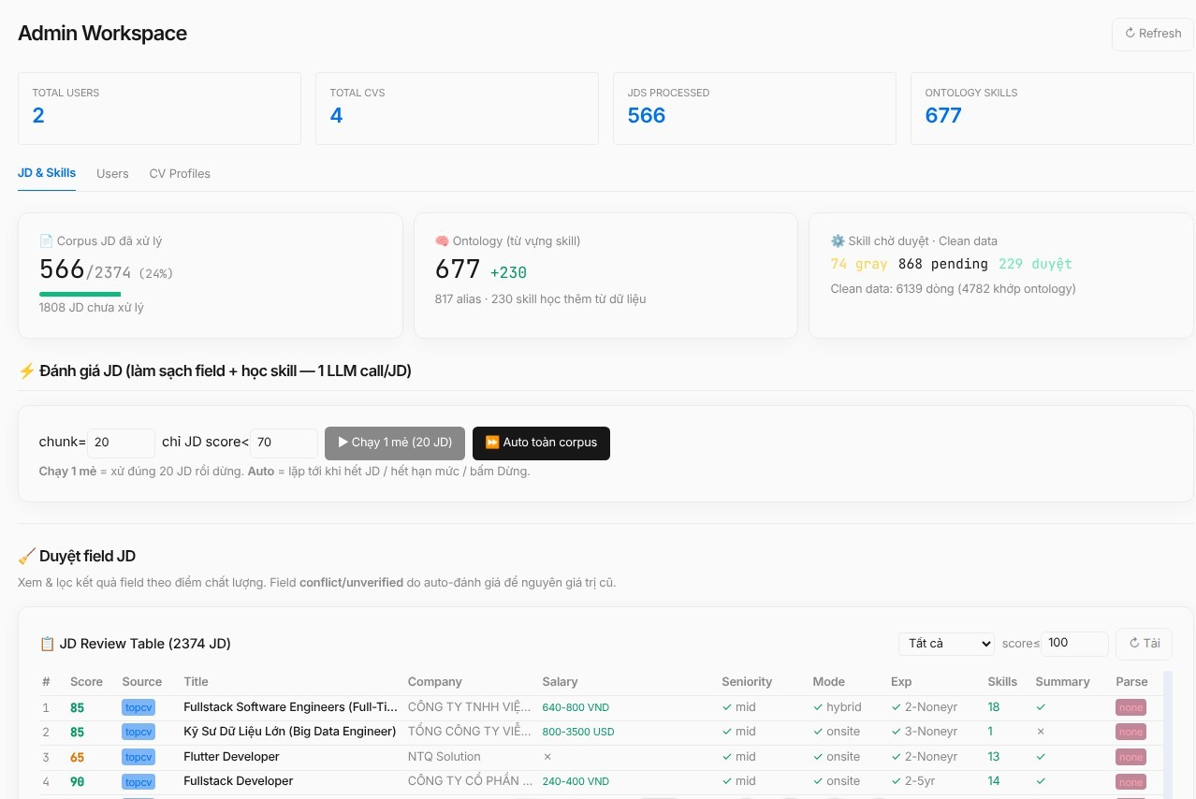
Hình 4.16: Admin Workspace — tổng quan người dùng, CV, JD đã xử lý, ontology và bảng duyệt JD
Giao diện Ontology Gate đã được minh họa ở Hình 4.3.

Triển khai hệ thống thực tế và đánh giá hiệu năng

Mô hình triển khai Zero-cost
Hệ thống được triển khai trên các nền tảng miễn phí, mỗi tầng một dịch vụ free-tier (sơ đồ ở Hình 4.17). Các yếu tố giúp hệ thống vận hành ổn định trên môi trường hạn chế:
(i) kiến trúc Modulith gói toàn bộ backend trong một process vfia 512 MB (không nhiều microservice); (ii) đưa tác vụ LLM ra ngoài sang dịch vụ Groq (không tự host model nên không cần GPU); (iii) Neon scale-to-zero (không tốn tài nguyên khi nhàn rỗi); (iv) Cloudflare Pages hosting tĩnh; (v) crawl chạy trên cron host ngoài giờ.

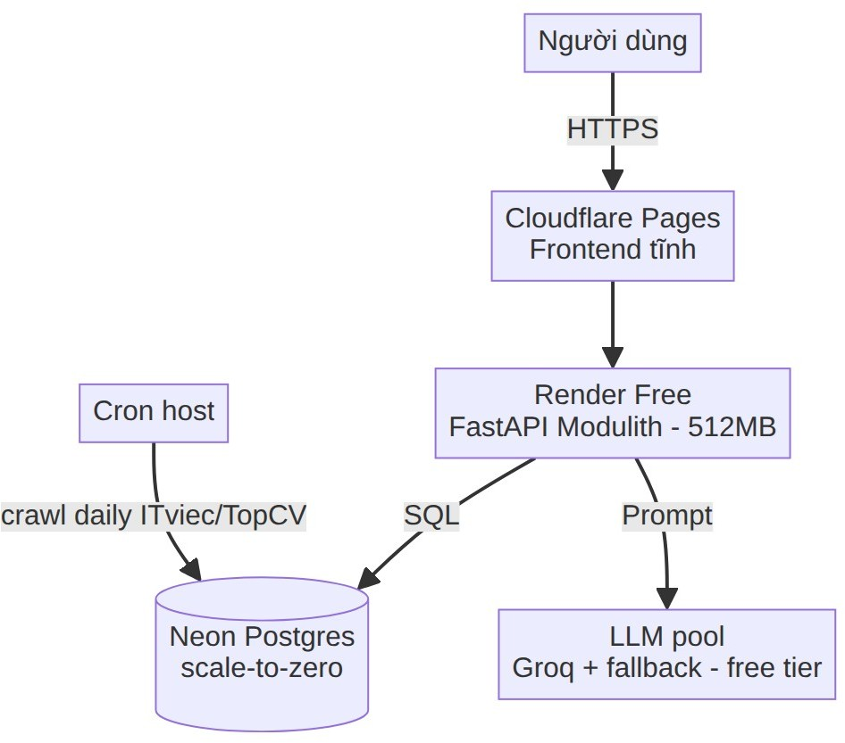

Hình 4.17: Sơ đồ triển khai Zero-cost

Đo hiệu năng và chi phí
Số liệu đo thực tế (môi trường dev local, backend chạy cùng máy với Postgres, đo bằng curl -w và ps). Trong bảng, p50/p95 là phân vị 50 và 95 của độ trễ: p50 là mfíc trung vị (một nfía số yêu cầu nhanh hơn mfíc này), còn p95 nghĩa là 95% số yêu cầu nhanh hơn mfíc này — phản ánh cả nhfing lần chậm:
Chỉ số | Mục tiêu | Đo thực tế
Latency /health-score — Freshness 8 chiều (p50 / p95) | ≤ 2s | 44 ms / 52 ms
Latency /market-intel/dashboard — đã cache (p50 / p95) | ≤ 500ms | 10 ms / 73 ms
Latency /market-intel/dashboard — lần đầu (build cache) | — | ~700 ms

Chỉ số | Mục tiêu | Đo thực tế
Latency /health (p50 / p95) | — | 1,2 ms / 1,5 ms
RAM backend (RSS process worker, đã nạp ontology + app) | ≤ 512 MB | ~140 MB
Chi phí vận hành / tháng | $0 | $0
Bảng 4.9: Hiệu năng và chi phí (đo thực tế)

Nhận xét. Tất cả endpoint đều dưới ngưỡng mục tiêu: Freshness 8 chiều ~44 ms (« 2s), dashboard đã cache ~10 ms; lần đầu dựng cache ~700 ms (33 truy vấn aggregate trên ~2.200 JD) — chấp nhận được vì chỉ xảy ra mỗi 5 phút. RAM ~140 MB nằm trong giới hạn 512 MB của Render. Như vậy, dù chạy song song nhiều tác vụ (LLM, crawl, phân tích, nhiều dashboard) trên phần cfíng hạn chế, hệ thống vẫn đáp fíng dưới ngưỡng mục tiêu — phù hợp với mục tiêu triển khai chi phí thấp của kiến trúc Modulith.
Lưu ý về môi trường đo: các số liệu trên được đo ở môi trường máy phát triển (backend chạy cùng máy với Postgres); trên Render free-tier (CPU yếu hơn, có cold-start sau thời gian nhàn rỗi) độ trễ thực tế sẽ cao hơn. Thời gian crawl một đợt đầy đủ (~2.000 JD) theo mục tiêu thiết kế khoảng 75 phút.

Kết luận và Kiến nghị

Kết quả đạt được
Đề tài đã xây dựng hệ thống CV Health Intelligence cho Sinh viên CNTT Việt Nam với ba kết quả trọng tâm cùng hạ tầng pipeline hỗ trợ, triển khai end-to-end trên các nền tảng tối ưu chi phí.

Ba kết quả trọng tâm
Kết quả 1 — Multi-criteria CV Freshness Framework (3.2 + 4.4): - Đề xuất khung đánh giá CV theo 8 chiều độc lập (Skill, Experience, Project, Education, Achievement, Language, Completeness, Market Alignment), tổng hợp bằng Weighted Sum Model với ba bộ trọng số theo seniority; hai tham số (target kinh nghiệm, tập skill lý tưởng) rút trực tiếp tfi thị trường nên khung tự cập nhật theo dfi liệu crawl. - Cài đặt MultiCriteriaFreshnessEngine end-to-end. - Phương pháp validate được thiết kế chặt (Cohen’s d, tính đơn điệu, sensitivity analysis trọng số) trên bộ ≥40 CV — kết quả định lượng trình bày ở Chương 4.
Kết quả 2 — Market Intelligence Dashboard (3.3 + 4.5): - Dashboard 33 insight trên snapshot 2.181 JD thực (ITviec 1.401 + TopCV 780), tính SQL-side với cache 5 phút. - Cross-source deduplication qua job_group_id gom 2.181 bản ghi về 2.112 nhóm vị trí (loại ~69 trùng chéo nguồn), đảm bảo số liệu company-level chính xác. - Lương quy đổi VND→USD; skill clustering bằng Union-Find (Jaccard ≥ 0.15); filter switch ITviec/TopCV/cả hai cho sinh viên tự khám phá.

Hạ tầng — Skill Extraction & Matching Pipeline có Human-in-the-loop
Pipeline tiền xfí lý CV/JD song ngfi (3.4, 3.6 + 4.3) đạt các kết quả vận hành đo trực tiếp tfi hệ thống: - Ontology tự lớn nhờ học bán-tự-động: tfi 447 kỹ năng seed → 677 (+230 học qua gate, +51%), 817 alias EN/VI. - Độ phủ chuẩn hóa: 78,3% lượt trích xuất kỹ năng được chuẩn hóa về tfi vựng chuẩn của ontology (4.598/5.873). - Cổng duyệt giới hạn gánh nặng cho người: phần rõ ràng được tự động hóa, chỉ 93 candidate ở vùng gray cần người duyệt — đúng triết lý máy lo phần rõ ràng, người duyệt vùng nghi ngờ.

Sản phẩm phần mềm end-to-end
    - CV Health Dashboard: Freshness 8 chiều, Opportunity Window (match đa tiêu chí), AI Career Advisor chatbot, ATS CV Generator.
    - Market Intelligence Dashboard: 33 insight với filter switch nguồn.
    - Phân hệ Admin Human-in-the-loop: JD Cleaner side-by-side, Ontology Gate, quản trị user/CV.
    - Xác thực: Google OAuth + email/JWT, phân quyền admin; rate-limit per-IP.
    - Kiến trúc Modulith tối ưu: Cloudflare Pages (FE) + Render (BE) + Neon (DB) + Groq (LLM).
    - Đa ngôn ngfi Anh–Việt + Dark mode, có bộ E2E test (Playwright) cho luồng chính.

Bộ dữ liệu
Bộ dfi liệu ~2.200 JD thực cho thị trường CNTT Việt Nam với 30+ structured fields, cross-source dedup, pipeline reproduce được — tái sfí dụng được cho các nghiên cfíu labor market analytics tiếp theo.

Hạn chế của đề tài
Đề tài thẳng thắn nhận các hạn chế sau:
H1 — Chưa có user study quy mô lớn. Do hạn chế thời gian, đề tài đánh giá định lượng các thành phần kỹ thuật thay vì khảo sát người dùng (≥20 người). Đây là hạn chế tự nhiên của khung thời gian.
H2 — Validate Freshness trên bộ CV có kiểm soát. Bộ ≥40 CV gồm CV thật ẩn danh và CV dựng có kiểm soát; đảm bảo control nhưng chưa đại diện đầy đủ độ đa dạng CV thật quy mô lớn.
H3 — LLM overlay chưa vượt trội luật ở trích xuất JD. Benchmark nội bộ cho thấy LLM overlay không cải thiện đáng kể so với rule ở các trường có cấu trúc (thậm chí kém hơn ở seniority). Vì vậy đề tài chủ động dùng pipeline phân tầng (rule-based làm chính, LLM overlay) kèm Human-in-the-loop thay vì tin LLM tuyệt đối
— biến giới hạn này thành một thiết kế có trách nhiệm. Một phần do llm_extractor ràng buộc LLM chỉ chọn skill tfi candidate set (xem HP).
H4 — Snapshot ngắn (~60 ngày), chưa time-series dài. Đủ cho velocity cfía sổ 14
ngày nhưng chưa đủ phát hiện seasonal pattern (Tết, mùa sinh viên ra trường).

H5 — Trọng số ωd suy bằng AHP một người ra quyết định, chưa khảo sát nhiều chuyên gia. Trọng số được suy bằng AHP (so sánh cặp Saaty + Consistency Ratio < 0.01) tfi phán đoán của người làm, kiểm chfíng thêm bằng sensitivity analysis; nhưng chưa qua khảo sát pairwise của nhiều recruiter chuyên nghiệp để hiệu chỉnh liên chủ quan.
H6 — Salary coverage hạn chế. Nhiều JD ẩn lương (Thỏa thuận); một số insight salary-based có cỡ mẫu nhỏ hơn lý tưởng.
H7 — Cross-source dedup strict. job_group_id dùng so khớp chính xác (sau chuẩn hóa); chấp nhận bỏ sót dup chính tả khác để tránh gộp nhầm.
H8 — Nguồn UIT Forum mới ở mfíc thfi nghiệm. Đã có crawler nhưng chạy qua script thủ công, chưa wire vào pipeline tự động.

Hướng phát triển

Mở rộng đánh giá
    - HP1 — Annotation sprint CV thật: phối hợp Career Center thu thập CV tự nguyện, gán nhãn 8 chiều để validate Freshness trên quy mô lớn hơn (giải H2).
    - HP2 — AHP đa chuyên gia: mở rộng AHP single-DM hiện tại thành khảo sát nhiều recruiter CNTT (pairwise comparison + tổng hợp) để re-estimate trọng số ωd (giải H5).
    - HP3 — User study + SUS: đo usability và task success cho hai dashboard, A/B test các bộ trọng số (giải H1).

Cải tiến pipeline
    - HP4 — Bỏ ràng buộc candidate set cho LLM skill extraction: cho LLM trích skill tự do tfi toàn bộ mô tả (có grounding), kỳ vọng nâng recall — đặc biệt skill preferred (liên quan H3).
    - HP5 — Chuẩn hóa giá trị seniority hai phía + benchmark lại để đánh giá công bằng đóng góp của LLM (liên quan H3).
    - HP6 — LLM salary extractor điền lương khi structured field thiếu (giải H6).
    - HP7 — Fuzzy match cho cross-source dedup (alias công ty + ngưỡng khoảng cách chuỗi) để bắt thêm dup (giải H7).

    - HP8 — Local LLM (Llama-3 8B + LoRA) để độc lập hoàn toàn với API bên thfí ba.

Mở rộng phạm vi
    - HP9 — Tích lũy time-series 12 tháng để phát hiện seasonal pattern (giải H4).
    - HP10 — Wire UIT Forum vào pipeline tự động và thêm nguồn mới (VietnamWorks, Glassdoor) qua adapter pattern (giải H8).
    - HP11 — Pilot tại Career Center cho 50–100 sinh viên một học kỳ để thu feedback thực và hiệu chỉnh trọng số.
    - HP12 — Lộ trình học (learning roadmap): sinh lộ trình học trên đồ thị tiên quyết REQUIRES của ontology — áp dụng các thuật toán đường đi/duyệt đồ thị kinh điển để sắp thfí tự kỹ năng nên học theo quan hệ phụ thuộc.

Lời cảm ơn
Đề tài hoàn thành nhờ sự hướng dẫn tận tình của Giảng viên hướng dẫn, sự hỗ trợ của Bộ môn Công nghệ Thông tin — Phân hiệu TP.HCM, Trường Đại học Giao thông Vận tải, cùng các bạn tình nguyện chia sẻ CV cho mục đích demo. Em xin chân thành cảm ơn.

Tài liệu tham khảo
- Zhang, M., Jensen, K.N., Sonniks, S., Plank, B. (2022). SkillSpan: Hard and Soft Skill Extraction from English Job Postings. Proc. NAACL 2022, Seattle, pp. 4962-4984. URL: https://aclanthology.org/2022.naacl-main.366/
- Reimers, N., Gurevych, I. (2019). Sentence-BERT: Sentence Embeddings using Siamese BERT-Networks. Proc. EMNLP 2019, pp. 3982-3992. URL: https://aclanthology.org/D19-1410/
- Khuller, S., Moss, A., Naor, J. (1999). The Budgeted Maximum Coverage Problem. Information Processing Letters, 70(1), pp. 39-45. DOI: https://doi.org/10.1016/S0020-0190(99)00031-9
- ITviec. Báo cáo Thị trường Tuyển dụng CNTT Việt Nam 2025. URL: https://itviec.com/salary-reports/download/a21b0869-d7c1-4255-9299-5b66868b9ea4? locale=vi&salary_report_type=Mass+Users+2025
- TopCV. Báo cáo Thị trường Tuyển dụng và Lương thưởng 2025. URL: https://www.topcv.vn/bao-cao-thi-truong-tuyen-dung
- Grattafiori, A. et al. (2024). The Llama 3 Herd of Models. arXiv:2407.21783. URL: https://arxiv.org/abs/2407.21783
- European Commission. ESCO — European Skills, Competencies, Qualifications and Occupations. URL: https://esco.ec.europa.eu
- US Department of Labor. O*NET OnLine. URL: https://www.onetonline.org
- Taherdoost, H. (2017). Decision Making Using the Analytic Hierarchy Process (AHP): A Step by Step Approach. International Journal of Economics and Management Systems, 2. URL: https://hal.science/hal-02557320/document
- Velasquez, M., & Hester, P. T. (2013). An Analysis of Multi-Criteria Decision Making Methods. International Journal of Operations Research, 10(2), 56-66. URL: http://www.orstw.org.tw/ijor/vol10no2/ijor_vol10_no2_p56_p66.pdf
- Qin, C., Zhu, H., Xu, T., Zhu, C., Jiang, L., Chen, E., Xiong, H. (2018).
Enhancing Person-Job Fit for Talent Recruitment: An Ability-aware Neural Network Approach. Proc. SIGIR 2018, pp. 25-34. DOI: https://doi.org/10.1145/3209978.3210026
- Fuller, J., et al. (2021). Hidden Workers: Untapped Talent. Harvard Business School Project on Managing the Future of Work. URL:

https://www.hbs.edu/managing-the-future-of-work/Documents/research/ hiddenworkers09032021.pdf
- Chen, L., Zaharia, M., & Zou, J. (2023). How is ChatGPT’s behavior changing over time?. arXiv preprint arXiv:2307.09009. URL: https://arxiv.org/abs/2307.09009

